

Diseño de un programa turístico interpretativo de sanación ancestral para la diversificación de la oferta turística cultural en la ciudad de Quito
__________________________________________________________________

Juan Andrés Calvachi Ávalos

Directora
Msc. Cristina Alexandra Basantes Carrillo

Trabajo de grado para optar por el título de Tecnólogo Superior en Guía de Turismo

Instituto Superior Tecnológico Internacional ITI
Carrera de Guía Nacional de Turismo
D.M Quito, 17 de julio de 2026

Dedicatoria
El desarrollo de la ruta turística, así como la ruta en sí es dedicado a todas las personas que mantienen viva la cultura y mediante su resiliencia permiten compartir con el mundo la sabiduría ancestral andina. Personas como el Taita Virgilio Pullas, la sanadora Ulaila Cárdenas, las yerbateras del Mercado San Francisco y a la comunidad de Cochasquí. También cabe destacar que el presente proyecto integrador de grado tiene una dedicatoria especial para mi padre Juan Carlos Calvachi por introducirme a maestros de la sabiduría ancestral como el taita Itzhak Beery, el taita José Sambrano, el sanador Chris Benson y el yachay Esteban Tamayo. Sabios que han compartido conmigo su sabiduría en estos últimos años y a quienes también les dedico este trabajo.

Agradecimiento
Aprovecho el siguiente párrafo para expresar un agradecimiento profundo a mi instituto ITI Tecnológico Internacional Universitario, así como a mi director de carrera Luis Ludeña, y también al aporte de entendimiento de los saberes ancestrales a mi directora Cristina Basantes, quien enriqueció a la ruta con un enfoque digno de todos los conocimientos brindados por mi instituto y cuyo resultado me permite sentirme orgulloso con respecto a la ruta que voy a guiar. Recalco un agradecimiento especial para mi padre Juan Carlos Calvachi y mi madre Paulina Ávalos quienes han sido mis beneficiarios y han apoyado mi proceso de aprendizaje. Agradezco a mi hermana, Daniela Calvachi, Guía Nacional de Turismo por la constancia en su trabajo y por ser un gran ejemplo de amor a la profesión.

Autoría
Yo, Juan Andrés Calvachi Avalos, autor del presente informe, me responsabilizo por los conceptos, opiniones y propuestas contenidos en el mismo.

Atentamente,

Juan Andrés Calvachi Ávalos

Quito, 17 de julio de 2026

Msc. Cristina Alexandra Basantes Carrillo
Directora de trabajo de titulación

Certifica

Haber revisado el presente informe de investigación, que se ajusta a las normas institucionales y académicas establecidas por el Instituto Tecnológico Internacional Universitario ITI, por tanto, se autoriza su presentación final para los fines legales pertinentes.

Cristina Alexandra Basantes Carrillo

Quito, 17 de julio de 2026

Declaración de cesión de Derechos de trabajo fin de carrera
Para constancia de esta autorización, en la ciudad de Quito, a los 17 días del mes de julio de 2026, firmo conforme: Conste por el presente documento la cesión de los derechos del trabajo de fin de carrera, de conformidad con las siguientes cláusulas:
PRIMERA: Yo, Juan Andrés Calvachi Ávalos, bajo la dirección de Cristina Alexandra Basantes Carrillo, declaro ser el autor del trabajo de fin de carrera con el tema “Diseño de un programa turístico interpretativo de sanación ancestral para la diversificación de la oferta turística cultural en la ciudad de Quito”, como requisito fundamental para optar por el título de Tecnólogo Superior en Guía de Turismo, a su vez autorizo a la biblioteca del Tecnológico Superior Universitario Internacional ITI, para que pueda registrar en el repositorio digital y difunda esta investigación con fines netamente académicos, pues como política del Tecnológico Superior Universitario Internacional ITI, los trabajos de fin de carrera se aplican, materializan y difunden en beneficio de la comunidad.

SEGUNDA: Los comparecientes Cristina Alexandra Basantes Carrillo, en calidad de director del trabajo fin de carrera y el Sr. Juan Andrés Calvachi Ávalos, como autor del mismo, por medio del presente instrumento, tienen a bien ceder en forma gratuita sus derechos del trabajo fin de carrera y conceden la autorización para que el ITI pueda utilizar este trabajo en su beneficio y/o de la comunidad, sin reserva alguna. El Tecnológico Superior Universitario Internacional ITI no se hace responsable por el plagio o copia del contenido parcial o total de este trabajo.

TERCERA: Las partes declaradas aceptan expresamente todo lo estipulado en la presente cesión de derechos.

(Juan Andrés Calvachi Ávalos) (Cristina Alexandra Basantes Carrillo)

Quito, 17 de julio de 2026

Índice

Dedicatoria 2
Agradecimiento 3
Autoría 4
Certifica 5
Declaración de cesión de Derechos de trabajo fin de carrera 6
Índice 8
Índice de Tablas 12
Índice de Figuras 13
Resumen 15
Nombre del proyecto 16
Antecedentes 16
Marco contextual 19
Nivel Macro (variable dependiente) diversificación de la oferta turística cultural en Ecuador 19
Nivel meso (variable independiente) ausencia de programas interpretativos estructurados de sanación ancestral. 19
Nivel Micro, zona de estudio ciudad de Quito (Centro Histórico y Pirámides de Cochasquí), 20
Problema de investigación 21
Definición del problema 21
Idea a defender 23
Objeto de estudio y campo de acción 23
Objeto de estudio 23
Campo de acción 23
Justificación 23
Objetivos 25
General 25
Específicos 25
Síntesis de la introducción 26
Capítulo I Fundamentación Teórica 29
Antecedentes históricos 29
Culturas prehispánicas de la provincia de Pichincha 29
El Parque Arqueológico de Cochasquí como espacio ceremonial 32
Análisis de la zona de estudio 34
Ruta energética eje noreste-suroeste 34
Parque arqueológico de Cochasquí 35
Fundamentación Conceptual 37
Turismo interpretativo 37
Patrimonio cultural inmaterial 42
Saberes Ancestrales 43
Turismo de bienestar 47
Fundamentación Legal 50
Constitución de la República 50
Ley de Turismo 52
Ley Orgánica para el Fortalecimiento de las Actividades Turísticas y Fomento del Empleo 53
Fundamentación Técnica y/o Tecnológica 53
Síntesis del capitulo 56
Capítulo II: Diagnóstico 58
Tipos de investigación 58
Investigación exploratoria 58
Investigación descriptiva 58
Métodos de investigación 58
Investigación mixta 58
Técnicas e instrumentos de investigación 59
Entrevista 59
Encuesta 60
Universo y muestra 61
Presentación gráfica, análisis e interpretación de resultados obtenidos 61
Análisis de la entrevista 63
Análisis de la encuesta 67
Análisis e interpretación de resultados 76
Análisis e interpretación general de la entrevista 76
Resultados generales encuesta 77
Síntesis del capítulo 78
Capítulo III: Propuesta 80
Nombre de la propuesta 80
Descripción de la propuesta 80
Justificación 82
Objetivos de la propuesta 83
Objetivo general 83
Objetivos específicos 84
Viabilidad de la propuesta 84
Viabilidad técnica 84
Viabilidad social y cultural 85
Viabilidad económica 86
Viabilidad ambiental 89
Impacto de la propuesta 89
Desarrollo de la Propuesta 90
Tipo de programa 90
Público objetivo 91
Componentes del programa 92
Diagramación de la ruta "Raíces vivas: el retorno al origen" 95
Itinerario del programa 100
Protocolos de buenas prácticas 107
Síntesis del capítulo 116
Conclusiones 117
Recomendaciones 118
Referencias 129

Índice de Tablas
Tabla 1 Perfil del turista 67
Tabla 2 Interés en espacios turísticos 68
Tabla 3 Preferencia de actividad turística de bienestar e interpretación del patrimonio 70
Tabla 4 Preferencias en relación con experiencia turística 72
Tabla 5 Disposición a pagar 74
Tabla 6 Viabilidad económica 87
Tabla 7 Selección de atractivos principales y secundarios 96
Tabla 8 Cuadro de hitos 97
Tabla 9 Cuadro de tiempos 98
Tabla 10 Itinerario operativo de la ruta 101
Tabla 11 Esquema del problema 135

Índice de Figuras
Figura 1 Ruta de los monolitos zona Centro Histórico 46
Figura 2 Perfil del turista 67
Figura 3 Interés en espacios turísticos 69
Figura 4 Preferencia de actividad turística de bienestar e interpretación del patrimonio 71
Figura 5 Preferencias en relación con experiencia turística 73
Figura 6 Disposición a pagar 75
Figura 7 Yachak Virgilio Pullas 86
Figura 8 Tríptico (materiales) 88
Figura 9 Perfil psicográfico del visitante 92
Figura 10 Listados de puntos turísticos en la ruta 99
Figura 11 Mapa de ruta 99
Figura 12 Mapa de ruta alternativa 100
Figura 13 Entrada al Hotel ILLA 103
Figura 14 Sanadora Mercado San Francisco 103
Figura 15 Monolito del Parque Itchimbía 104
Figura 16 Vista desde el comedor de Charlawasi 104
Figura 17 Parque arqueológico de Cochasquí 105
Figura 18 Paisajes y senderos en el Parque Arqueológico de Cochasquí 105
Figura 19 Plaza central de Cochasquí 106
Figura 20 Ceremonia dirigida por Yachak Virgilio Pullas 106
Figura 21 Museo Arqueológico de Cochasquí 107
Figura 22 Señalética- Protocolos de buenas practicas 108
Figura 23 Señalética- Ética y respeto cultural 110
Figura 24 Señalética- Seguridad del turista 112
Figura 25 Señalética- Respeto a los rituales 113
Figura 26 Señalética- Consentimiento Informado 115
Figura 27 Consentimiento para los facilitadores de experiencias turísticas 120
Figura 28 Mercado San Francisco 121
Figura 29 Sanadoras del Centro Histórico de Quito 121
Figura 30 Hierbas medicinales ocupadas en limpias y tratamientos 122
Figura 31 Mirador del Palacio de Cristal en el parque Itchimbía 122
Figura 32 Monolitos de piedra espejos de los monolitos tallados en los parques 123
Figura 33 Actividad de reflexión personal junto a monolitos de piedra 123
Figura 34 Vista de la cara oeste del Volcán Mojanda 124
Figura 35 Vista del bosque seco interandino en la vía Culebrillas 124
Figura 36 Vista de Malchinguí y las quebradas a sus alrededores 125
Figura 37 Feria en el parque central de Perucho 125
Figura 38 Vista del valle de Perucho desde el mirador de Charlawasi 126
Figura 39 Interpretación cultural en el museo de sitio del Parque Arqueológico de Cochasquí 126
Figura 40 Alimentación de espécimen Lama glama 127
Figura 41 Plaza cultural frente a la iglesia de Cochasqui 127
Figura 42 Ruta de reconocimiento 128

Resumen
La presente investigación surge a partir de la limitada diversificación de la oferta turística de bienestar en la ciudad de Quito, caracterizada por actividades tradicionales como spas, balnearios y aguas termales, sin incorporar de manera estructurada los saberes ancestrales y la interpretación patrimonial. En este contexto, el objetivo principal fue diseñar un programa turístico interpretativo de sanación ancestral en el Centro Histórico de Quito y las Pirámides de Cochasquí, integrando componentes de turismo wellness, patrimonio cultural y participación comunitaria. La investigación se desarrolló mediante un enfoque metodológico mixto, aplicando entrevistas a actores clave vinculados al turismo y a los saberes ancestrales, así como encuestas dirigidas a potenciales visitantes, con el propósito de identificar el interés del mercado, el potencial turístico de los espacios seleccionados y las condiciones para el desarrollo de la propuesta. Los resultados evidenciaron una demanda favorable hacia experiencias turísticas relacionadas con bienestar, espiritualidad y actividades culturales inmersivas, además del interés por participar en prácticas de sanación ancestral en entornos naturales y urbanos. Asimismo, se identificaron limitaciones relacionadas con la falta de estructuración de la oferta y el riesgo de descontextualización de los saberes ancestrales. Como respuesta, se diseñó la propuesta “Ruta de sanación ancestral y bienestar espiritual: experiencia vivencial Quito – Cochasquí”, un programa turístico de dos días que integra caminatas interpretativas, actividades sensoriales, rituales ancestrales, meditación y participación comunitaria, bajo principios de sostenibilidad, respeto cultural y preservación del patrimonio inmaterial.

Palabras claves: turismo wellness, saberes ancestrales, interpretación patrimonial, sanación ancestral, turismo cultural.
Introducción

Nombre del proyecto
“Diseño de un programa turístico interpretativo de sanación ancestral para la diversificación de la oferta turística cultural en la ciudad de Quito”

Antecedentes
El presente proyecto de investigación se encuentra encaminado en el diseño de un programa turístico interpretativo de sanación ancestral como una estrategia para la diversificación de la oferta turística y cultural en la ciudad de Quito, específicamente en las pirámides de Cochasquí y el Centro Histórico de la ciudad.
La presente investigación parte del reconocimiento del patrimonio cultural inmaterial, así como de los saberes ancestrales como recurso con un alto potencial en el turismo; que pese a su relevancia en el ámbito histórico, simbólico y espiritual no ha sido debidamente incorporado en la oferta turística local ya sea por falta de estructura o conocimiento.
En este contexto, diversos estudios académicos han tenido como propósito el diseño y desarrollo de rutas y productos turísticos vinculados al turismo cultural, de bienestar y espiritual. Entre ellos destaca el trabajo de Carapaz (2020), orientado al desarrollo de una ruta turística en la provincia del Carchi, la cual integra elementos culturales, religiosos y espirituales mediante actividades como visitas a iglesias y participación en peregrinaciones. La propuesta se sustentó en un diagnóstico metodológico que evidenció que, en el Ecuador, la incorporación de experiencias turísticas que articulen componentes religiosos y culturales aún es incipiente, pese a la significativa afluencia de turistas durante fechas y temporadas vinculadas a festividades católicas.
Por su parte, Rosero (2020) diseñó una ruta turística wellness en la provincia de Tungurahua que incorpora elementos del turismo de bienestar como la búsqueda de beneficios a la salud, mediante la explotación de atractivos turísticos de la zona como aguas termales y balnearios. Este estudio se fundamentó en un análisis metodológico mixto que sirvió para determinar, entre otras cosas la ausencia de alternativas turísticas que se enfoquen en la búsqueda de bienestar dentro de la zona de influencia.
Asimismo, Moreno (2019) analizó al turismo de bienestar como un aporte al desarrollo turístico de la parroquia Químiag; este estudio se sustancio en un enfoque metodológico cualitativo que sirvió para otorgar la viabilidad de proyectos basados en sanación y prácticas ancestrales, así como su aceptación por parte de visitantes y actores locales.
Por su parte, De la Cruz et al., (2023) abordó el turismo de bienestar desde un enfoque cualitativo y bibliográfico, que, en lo principal, evidenció el crecimiento sostenido de esta modalidad de turismo a nivel global y su potencial como industria emergente. Por último, cabe destacar el aporte efectuado por Cabanilla (2015), el mismo que analizó al turismo comunitario sustanciando prácticas y saberes ancestrales y su impacto cultural en Ecuador. El estudio se efectuó bajo un enfoque cualitativo que sirvió para establecer la necesidad de diseñar una experiencia turística interpretativa que sea respetuosa con los conocimientos y tradiciones provenientes de la cultura que se pretende abordar; especialmente en prácticas que deben ser exclusivas de la comunidad indígena como los rituales en los que se consume Ayahuasca.
Si bien estos estudios se constituyen como un valioso aporte al análisis del turismo desde una óptica cultural, espiritual y de bienestar, presentan limitaciones que pueden constituirse como oportunidades para el desarrollo de nuevas propuestas. En primer lugar, estos estudios están enfocados en el diseño de rutas o productos turísticos a partir de actividades y atractivos ya abordados en la oferta turística nacional, sin profundizar en el desarrollo de programas que tengan un componente interpretativo en la guianza y que integren en su propuesta a elementos como la interpretación del patrimonio inmaterial y el rol del guía turístico como mediador en la interpretación. Por otra parte, los trabajos en mención muestran un escaso abordaje de los saberes ancestrales como manifestaciones de una expresión cultural limitando su diseño a actividades de bienestar o de carácter religioso ya definidas y ampliamente difundidas.
En este sentido y a modo de aporte diferenciador el presente estudio, pretende superar estas limitaciones al proponer a más de una ruta o producto turístico un programa de carácter interpretativo que integre de forma estructurada y operativa a la guianza turística, la participación de la comunidad a través de los portadores de saberes ancestrales y la implementación de directrices para el diseño de una experiencia significativa.
A diferencia de los estudios anteriores que conforman los antecedentes investigativos, la presente propuesta no sé limita a identificar el potencial turístico de una zona determinada; por el contrario, pretende generar un modelo operativo turístico con actividades cuyo componente interpretativo se encuentra claramente definido, además de integrar atractivos urbanos y naturales bajo un enfoque de búsqueda de bienestar y vinculación cultural. En este punto cabe destacar la particular relevancia del guía turístico desde la perspectiva de la interpretación ya que a través del presente estudio se busca justificar su rol como mediador cultural y principal encargado de la interpretación a fin de generar una experiencia significativa en el visitante.

Marco contextual

Nivel Macro (variable dependiente) diversificación de la oferta turística cultural en Ecuador
La diversificación de la oferta turística cultural se constituye como una necesidad dentro del sector turístico nacional; es menester tomar en cuenta que el país tradicionalmente ha consolidado su posicionamiento internacional en el ámbito del turismo, gracias al fomento de actividades que explotan el potencial de los entornos naturales y el patrimonio cultural, destacando destinos turísticos como: Baños de Agua Santa, las Islas Galápagos, la Ciudad de Cuenca y Quito entre otras.
Sin embargo, a pesar de la existencia de un significativo patrimonio cultural inmaterial basado en las tradiciones, los saberes ancestrales, la medicina y la cosmovisión de los pueblos originarios, estos elementos no han sido debidamente integrados como productos que puedan sumarse a la oferta turística, por consecuencia, la diversificación de la oferta cultural turística implica la incorporación de diversas experiencias basadas en los saberes ancestrales que promuevan una interacción significativa entre el turista y la cultura que se pretende abordar.

Nivel meso (variable independiente) ausencia de programas interpretativos estructurados de sanación ancestral.
A nivel meso, resulta limitada la diversificación de la oferta cultural relacionada con la promoción de saberes ancestrales: esto puede evidenciarse en la escasa incorporación de programas turísticos que se basan en la sanación y los saberes ancestrales. En este contexto y si bien en el país debido a su pluriculturalidad existen diversas y extensas prácticas de medicina tradicional, rituales basados en una cosmovisión entre otros, tales preceptos no han sido debidamente tomados en cuenta desde el enfoque profesional del guía de turismo, de la misma forma no se han articulado debidamente a la interpretación del patrimonio: esto puede deberse a la ausencia de mecanismos para la evaluación de su potencial, la falta de un diagnóstico territorial y un análisis de mercado que en su conjunto permitan transformar a estos saberes ancestrales en productos turísticos rentables, responsables y culturalmente significativos.

Nivel Micro, zona de estudio ciudad de Quito (Centro Histórico y Pirámides de Cochasquí),
A nivel micro, el presente estudio se desarrollará en la ciudad de Quito, específicamente en la zona del Centro Histórico y el complejo arqueológico de las pirámides de Cochasquí. Estos espacios turísticos presentan un alto potencial para la implementación de un programa turístico basado en la interpretación de la sanación ancestral.
En primer lugar, cabe destacar que el Centro Histórico es reconocido como Patrimonio Cultural de la Humanidad por la UNESCO y cuenta con un importante flujo de turistas nacionales y extranjeras atraídos por sus diversos atractivos históricos y culturales.
Por su parte, las pirámides de Cochasquí se constituyen como un importante sitio arqueológico estrechamente vinculado a la cosmovisión indígena y su conocimiento en astronomía; en este lugar culturas como los Kitu Caras y Caranquis llevaron a cabo ceremonias y rituales ancestrales orientados a la sanación y conexión con los astros y la Pachamama.
En conjunto, estos espacios ofrecen un contexto idóneo para el desarrollo de experiencias interpretativas, relacionadas con la práctica de la sanación y la espiritualidad basada en la cosmovisión de las culturas indígenas ecuatorianas.

Problema de investigación
¿De qué manera la inexistencia de un programa turístico interpretativo de sanación ancestral incide en la limitada diversificación de la oferta turística en la ciudad de Quito, específicamente en el Centro Histórico y las Pirámides de Cochasquí?

Definición del problema
El patrimonio cultural inmaterial comprende saberes, tradiciones y costumbres que son transmitidas de generación en generación, por parte de un grupo étnico o cultural resultando en aspectos esenciales para la identidad y el sentido de pertenencia en la comunidad (Instituto Nacional de Patrimonio Cultural, 2013). Dentro de este contexto, las culturas preincaicas de la provincia de Pichincha como los Kitus Cara y Caranquis tienen saberes ancestrales que integran conocimientos en medicina tradicional, ritualidad y cosmovisión constituyéndose como un recurso cultural con un alto valor interpretativo y simbólico (Martínez, 2019).
Sin embargo y en la actualidad, este conjunto de saberes ancestrales enfrenta diversas dificultades debido a un debilitamiento progresivo causado por factores como la migración, la urbanización, la pérdida de tradiciones y la desconexión con el entorno natural; de manera paralela, el turismo de bienestar o wellness ha experimentado un crecimiento sostenible tanto a nivel nacional como internacional, es así que se ha consolidado como una alternativa orientada a la búsqueda del bienestar a nivel físico, espiritual y emocional, sustentándose en el uso de atractivos y recursos culturales y/o naturales (Global Wellness Institute, 2018).
En este contexto, los saberes ancestrales incluyendo prácticas terapéuticas y medicinales pueden representar una valiosa oportunidad y herramienta para el desarrollo de nuevas experiencias turísticas con un alto valor diferenciador.
Es preciso señalar que en la ciudad de Quito se evidencia una limitada diversificación de la oferta turística, misma que se concentra principalmente en servicios tradicionales como la gastronomía, el entretenimiento y el alojamiento (Municipio del Distrito Metropolitano de Quito, 2026); dejando en segundo lugar a las propuestas que se encuentran vinculadas al turismo de bienestar y a la interpretación del patrimonio cultural. De forma más específica, no existe una propuesta turística de carácter interpretativo que se estructure y articule a partir del uso de recursos asociados a los saberes ancestrales en espacios con alto valor simbólico y cultural como el Centro Histórico de Quito y las pirámides de Cochasquí.
Por consecuencia, el problema que se suscita en la presente investigación se centra en la inexistencia de un programa turístico interpretativo de sanación ancestral que permita integrar los saberes ancestrales a prácticas asociadas con el turismo de bienestar, limitando su aprovechamiento como recurso turístico y aporte en la diversificación de la oferta turística y cultural de la ciudad de Quito.

Idea a defender
El diseño de un programa turístico interpretativo de sanación ancestral, estructurado bajo principios de sostenibilidad, interpretación patrimonial y guianza especializada, permitirá diversificar la oferta turística cultural en la ciudad de Quito.

Objeto de estudio y campo de acción

Objeto de estudio
El diseño de un programa turístico interpretativo de sanación ancestral, desde el enfoque profesional de la guianza turística, como estrategia para fomentar la diversificación de la oferta turística cultural en la ciudad de Quito.

Campo de acción
La investigación se desarrolla en la provincia de Pichincha, específicamente en la ciudad de Quito, abarcando el Centro Histórico y el Parque Arqueológico de las Pirámides de Cochasquí, como espacios con alto valor cultural, simbólico y turístico para la implementación de programas interpretativos de sanación ancestral.

Justificación
La presente investigación se justifica desde una perspectiva académica turística cultural y profesional, bajo los siguientes argumentos, desde el enfoque académico resulta preciso considerar que a pesar de la inmensa riqueza del patrimonio cultural y material presente en la provincia de Pichincha, estos conocimientos no se han incorporado de manera sistemática y estructurada en los productos turísticos que se ofertan en la actualidad; por lo tanto a través de la presente investigación se pretende generar conocimientos en torno a la importancia de la interpretación del patrimonio material incluyendo a los saberes ancestrales en la actividad turística con el propósito de preservar y transmitir estos conocimientos difundirlos de forma responsable y generar una comprensión significativa y respetuosa.
Desde la óptica turística, el presente proyecto adquiere relevancia el contexto del desarrollo y crecimiento de ofertas turísticas relacionadas a la tendencia wellness, que a su vez integren elementos culturales y espirituales. En este sentido, el diseño de un programa interpretativo de sanación ancestral constituye una valiosa alternativa para diversificar la oferta turística local, actualmente concentrada en servicios tradicionales como alojamiento y hospedaje. Por otra parte, la incorporación de espacios como el Centro Histórico de la Ciudad y las Pirámides de Cochasquí permite efectuar una articulación de lo urbano y lo natural generando un producto original y diferenciado que permita fortalecer la competitividad y promueve un turismo comunitario sostenible y sustentable.
Desde el enfoque cultural, la presente investigación pretende contribuir a la revalorización del patrimonio cultural y material manifestado en las costumbres tradiciones y conocimientos transmitidos por una cultura, y que en su conjunto se constituyen como una expresión de identidad y pertinencia. De la misma forma, a través de la presente investigación, se pretende generar un valioso instrumento para la transmisión y difusión de saberes ancestrales en el contexto de la guianza turística, trascendiendo de una dinámica de guianza meramente informativa a una experiencia que incorpore significados, emociones y actividades.
En cuanto a la óptica o profesional, el presente estudio pretende fortalecer el rol del guía turístico cómo intérprete del patrimonio y mediador cultural, a través del desarrollo de un programa estructurado que integren actividades recorridos y rutas, generando una experiencia turística segura y respetuosa con la cultura, evitando la folkclorización o mercantilización de los conocimientos derivados de los saberes ancestrales. A más de lo mencionado, este estudio es un aporte de una herramienta técnica que permite a los guías incorporar nuevas estrategias para la interpretación del patrimonio y la generación de experiencias significativas a favor del visitante.
Por último, cabe destacar que la presente investigación tiene un impacto social positivo, ya que pretende involucrar a comunidades locales del Distrito Metropolitano de Quito y el cantón Pedro Moncayo, promoviendo principalmente la participación de portadores de saberes ancestrales o yachak en la actividad turística, contribuyendo a la generación de ingresos de comunidades locales, además de fortalecer su identidad cultural. El proyecto se alinea con los principios del turismo sostenible, el respeto a la interculturalidad, la salvaguardia del patrimonio cultural inmaterial, entre otros.

Objetivos

General
Diseñar un programa turístico interpretativo de sanación ancestral, mediante el diagnóstico del potencial cultural y turístico de la zona de estudio, que contribuya a la diversificación de la oferta turística cultural en la ciudad de Quito.

Específicos
- Analizar los conceptos de turismo interpretativo, patrimonio cultural inmaterial, sanación ancestral y turismo de bienestar, para establecer el sustento teórico y conceptual de la investigación.
- Diagnosticar el potencial interpretativo de los saberes ancestrales y el potencial turístico del Centro Histórico de Quito y del Parque Arqueológico de Cochasquí, mediante la identificación y evaluación de recursos culturales, simbólicos y turísticos vinculados a las prácticas de sanación ancestral.
- Diseñar un programa turístico interpretativo guiado de sanación ancestral, mediante la definición de actividades culturales, recorridos, técnicas de interpretación y protocolos de buenas prácticas orientados a la gestión responsable y sostenible de la experiencia turística.

Síntesis de la introducción
El presente capítulo establece los fundamentos del estudio que se orienta al diseño de un programa turístico interpretativo de sanación ancestral en la ciudad de quito, específicamente en el Centro Histórico y en el Complejo Arqueológico de las pirámides de Cochasquí; el problema central identificado radica en la inexistencia de propuestas turísticas estructuradas que integran a su vez de forma técnica y profesional a la interpretación de saberes ancestrales en la oferta turística, lo que limita su aprovechamiento así como la diversificación de la oferta turística.
El problema se sustenta en la noción de que, a pesar de la riqueza del patrimonio cultural material e inmaterial presente en la ciudad de Quito, este no ha sido incorporado de manera adecuada y sistemática dentro de la oferta turística actual de la ciudad. Esta situación ha limitado el desarrollo de experiencias turísticas que integren la interpretación del patrimonio, la cosmovisión andina y prácticas vinculadas al turismo de bienestar.
Con el propósito de abordar esta problemática, la investigación plantea como objetivo general diseñar un programa turístico basado en saberes ancestrales que contribuya a la diversificación de la oferta turística cultural de la ciudad de Quito. Para alcanzar este propósito, se requiere realizar un diagnóstico del potencial interpretativo de los conocimientos ancestrales, así como del valor turístico de los espacios seleccionados para el desarrollo de la propuesta.
En cuanto a los objetivos específicos estos incluyen analizar al turismo interpretativo y el turismo de bienestar, así como identificar el potencial cultural y turístico del territorio y el diseñar una propuesta operativa que integre actividades rutas itinerarios y protocolos de buenas prácticas.
La importancia del presente estudio se justifica en varios aspectos, en lo académico contribuye a generar nuevos conocimientos sobre la integración de la interpretación patrimonial en la actividad turística, en lo turístico responde a la necesidad de diversificar la oferta a través de la incorporación de experiencias innovadoras, en lo cultural se constituye como un mecanismo para promover la revalorización y preservación de los saberes ancestrales fortaleciendo el rol del guía como mediador cultural e intérprete.
La presente investigación se desarrolló bajo un enfoque mixto que combina técnicas cualitativas y cuantitativas, así, se emplearon encuestas a turistas para identificar preferencias e intereses en torno a experiencias de turismo de bienestar con un componente interpretativo, además se realizaron entrevistas a expertos en el área de turismo y saberes ancestrales con el propósito de identificar el potencial interpretativo de las prácticas ancestrales que se pretenden abordar.
Los elementos que se han desarrollado en el presente capítulo incluyendo los antecedentes investigativos, la identificación del problema, la definición de los objetivos general y específicos, la justificación de la importancia de la investigación en su conjunto resulta necesarios para desarrollar el siguiente apartado concerniente al marco teórico, capítulo en el que se profundizará conceptos y contenidos como antecedentes históricos de las zonas de estudio, la interpretación del patrimonio inmaterial y su relación con la guianza turística, el turismo de bienestar, el marco el jurídico vigente, entre otros.

Capítulo I Fundamentación Teórica

Antecedentes históricos

Culturas prehispánicas de la provincia de Pichincha
La provincia de Pichincha históricamente fue poblada por antiguas culturas que se desarrollaron a lo largo de la Cordillera de los Andes, encontrando en este territorio un espacio de vida y desarrollo de espiritualidad. Entre estas culturas se encuentran los Kitu Caras que ocuparon un lugar especial en lo que hoy es la ciudad de Quito, estableciendo asentamientos y centros ceremoniales principalmente las pirámides de Cochasquí ubicadas en la sierra norte a 52 km de la ciudad (Martínez, 2019)
Tanto el Centro Histórico como en las pirámides de Cochasquí vivieron y se desarrollaron varias culturas prehispánicas, destacando a los Kitu Cara e Incas principales encargados en establecer los asentamientos y los centros ceremoniales en estas zonas estratégicas y de gran valor debido a su importancia en la construcción de la cosmovisión, saberes ancestrales y espiritualidad.
En primer lugar y al referirse a la cultura de los Kitu Cara, esta población ocupó antiguamente sitios como Amaguaña, Conocoto, Guápulo, Guayllabamba, Sangolquí, Tumbaco entre otros y limitaron con otras culturas como la Caranqui en Imbabura y la Purúa en Riobamba. Se cree que la cultura Kitu Cara está relacionada a otras de origen proto panzaleo y su desarrollo se sitúa desde el 1500 A.C (Labrador & Vélez, 2021).
Por otra parte, los Caras son una población que originalmente se desarrollaron en las costas del océano Pacífico que bañan a la provincia de Manabí. Conforme la cronología elaborada por el padre Juan de Velasco, los Caras arribaron a las costas ecuatorianas en torno al año 700 D.C, y posteriormente en el año 980 D.C se movilizaron al Reino de los Kitu prevaleciendo sobre esa cultura. Tras la conquista, ambas culturas se entremezclaron dando lugar a la cultura de los Kitu Cara dominada por la figura del Shyri destacando Shyri Carán (1300 D.C) Shyri Duchicela (1370 D.C) Hualcopo Duchicela (1430 DC) (Bustos et al., 1992).
Resulta importante señalar que los Kitu Cara adoraban a la luna quilla y al sol inti y como parte de su cosmovisión erigieron templos de adoración dedicados a estos astros en sitios estratégicos dispersados en la actual zona del Centro Histórico de Quito, estas antiguas construcciones presentaban entre sus características principales ventanas y puertas direccionales al sol, así como un posicionamiento que privilegiaba la vista a las montañas, estos centros ceremoniales también sirvieron para el desarrollo de observatorios astronómicos (Martínez 2019).
Cabe destacar que en la actualidad se han identificado al menos 67 sitios monumentales de los Kitu Cara destacando a las pirámides de Cochasquí, consideradas como el más importante monumento histórico erigido por esta cultura y que conforme a sus saberes ancestrales cumplían funciones importantes espirituales para la comunidad entre las que se destaca la de sitio ceremonial y observatorio astronómico (Pratt et al., 2022).
Conforme lo señala la Pratt et al. (2022), Cochasquí fue el primer pueblo de la cultura Kitu Cara en sucumbir ante el poderío militar de los incas siendo supuestamente quemado durante la conquista encabezada por Huayna Cápac. Sin embargo, no acaecería mucho tiempo entre la despoblación de este importante sitio y la caída del imperio Inca frente a la llegada de los conquistadores españoles a partir de 1532.
Ya en la época colonial y tras la fundación de la Ciudad de San Francisco de Quito en 1534, los templos construidos por los incas, principalmente aquellos que se alzaron en la zona que en la actualidad se asienta el Centro Histórico, fueron destruidos y en su lugar se construyeron Iglesias como es el caso de la iglesia del Sagrario y la Iglesia de San francisco de Quito, entre otras (Gandía & Arias, 2011)
En este contexto y conforme lo expone Freile (2003) en la época de la colonia, los españoles buscaron evangelizar a los indígenas que pertenecieron al pueblo Inca a través de la destrucción de sus templos y lugares sagrados, incluso en 1945 el arzobispo de Lima, Jerónimo de Loayza quien presidía la Diócesis de Quito recién fundada, estableció entre las principales órdenes a cumplir por parte de los curas, la construcción de iglesias y desarrollo de oficios divinos, la búsqueda y destrucción de documentos paganos, así como de prácticas religiosas idólatras.
De esta forma la colonización española trajo consigo la imposición de una organización social fuertemente influenciada por la iglesia en la cual muchos de los espacios sagrados, templos ceremoniales y demás sitios de relevancia cultural para los pueblos prehispánicos fueron destruidos y sustituidos por edificaciones religiosas cristianas en lo que sería un proceso de evangelización e imposición cultural.
Sin embargo y a pesar de la colonización muchos de los conocimientos símbolos, tradiciones y edificaciones lograron preservarse y difundirse como saberes ancestrales que conforman la memoria histórica de los pueblos indígenas de la serranía ecuatoriana. En este sentido y a partir del estudio de los antecedentes históricos de las culturas prehispánicas que habitaron en la provincia de Pichincha, se evidencia que el territorio donde actualmente se asienta el Casco Colonial de la ciudad de Quito, en el pasado fue un importante espacio ceremonial y simbólico lo cual sustenta su potencial para el desarrollo de propuestas vinculadas al turismo interpretativo y a la difusión de saberes ancestrales.

El Parque Arqueológico de Cochasquí como espacio ceremonial
En relación a Cochasquí este importante territorio que fue utilizado principalmente por la cultura Kitu Kara como espacio ceremonial, en la época de colonia se constituyó como una de las posesiones de Antón Diez (Andaparinango) y María de Salazar (1561), mestizos descendientes de antiguos líderes de pueblos andinos originarios de la zona y españoles, a partir de esta época Cochasquí progresivamente se convirtió en una hacienda, dejando atrás su relevancia como sitio ceremonial y de observación astronómica (Pratt et al., 2022).
En 1735 se suscitó uno del acontecimiento histórico más relevante relacionado con Cochasquí, puesto que la Expedición Geodésica Francesa, encargada de medir el arco meridiano de Ecuador y corroborar la forma esférica del planeta visito esta zona, el astrónomo Pierre Bouguer señaló la ubicación de Cochasquí al sur de la Laguna de Mojanda donde se acentuaba una hacienda denominada Emanuel Frayre y la utilizó como una referencia, específicamente, un punto de triangulación (Pratt et al., 2022).
Sin embargo, la importancia histórica y cultural de Cochasquí no sería reivindicada hasta mediados del siglo XX, específicamente a partir de 1960, época en la que un grupo de investigadores de la Universidad de Bonm realizó excavaciones en la zona descubriendo valiosas piezas arqueológicas referentes a las antiguas culturas del lugar. Gracias a ello, en 1981 la Dirección Nacional de Turismo creó el Parque Arqueológico Cochasquí, con el propósito de recuperar la herencia histórico-antropológica dejada por los pueblos anteriores a la conquista española, así como llevar a cabo la conservación y restauración del lugar que se encuentra conformado por un conjunto de 14 pirámides y sus tolas adyacentes dispersas en un terreno de 80 hectáreas (Carrascosa Moliner et al., 2014).
Actualmente el complejo se considera uno de los lugares turísticos culturales e históricos más importantes del país, auspiciado por diversas empresas e instituciones turísticas que lo promueven como un sitio para la conservación y difusión de la ceremonias y saberes ancestrales, incluyendo experiencias de sanación auspiciadas por los sanadores (Prieto, 2011).
En este sentido el Parque Arqueológico de Cochasquí en la actualidad se constituyen un importante museo arqueológico que es visitado por turistas nacionales y extranjeros interesados en conocer más sobre la cultura Kitu Cara y su cosmovisión, además el sitio cuenta con varios senderos interpretativos y áreas verdes destinadas a la observación del paisaje propio de la serranía andina.
Para concluir resulta importante destacar que el Parque Arqueológico de Cochasquí tiene una relación directa con el turismo cultural y espiritual ya que este sitio se encuentra constituido por varias estructuras prehispánicas vinculadas a saberes ancestrales y prácticas ceremoniales que ofrecen en su conjunto un lugar propicio para el desarrollo de una experiencia turística vinculada tanto a la interpretación del patrimonio cultural, como a la valoración de los saberes ancestrales, conocimientos tradiciones y religiosidad asociados a las culturas que en la antigüedad ocuparon este sitio principalmente la cultura Kitu Cara.

Análisis de la zona de estudio
Con la finalidad de contextualizar el escenario donde se desarrollará la ruta turística de sanación integral, a continuación, se presenta un análisis detallado de la zona de estudio, que comprende el eje energético noreste–suroeste de la ciudad de Quito y el Parque Arqueológico de Cochasquí.

Ruta energética eje noreste-suroeste
La ruta energética eje noreste-suroeste se origina a partir de la intervención del artista esloveno Marko Pogačnik, quién aplico la técnica de la litopuntura, que consiste en equilibrar las energías de la Tierra a través de la colocación de monolitos en lugares estratégico (Vásconez, 2011). En la ciudad de Quito, estos monolitos fueron instalados en sectores representativos como Chillogallo, La Magdalena, El Panecillo, la calle García Moreno en el Centro Histórico y el Parque La Carolina, configurando un eje energético dentro del espacio urbano.
El primer punto de esta ruta se ubica en El Panecillo (Shungoloma), que se constituye como un mirador natural estratégico desde el cual, se observa gran parte de la ciudad. En este sitio se encuentra la Virgen de Quito, uno de los principales símbolos urbanos. Consecuentemente, el segundo punto corresponde al monolito de la Plaza de la Independencia (Plaza Grande), espacio central del Centro Histórico, caracterizado por su valor político, histórico y patrimonial, al estar rodeado por edificaciones como el Palacio de Carondelet y la Catedral Metropolitana.
El tercer punto se localiza en el Parque La Carolina, uno de los principales espacios verdes de la ciudad, que cumple funciones recreativas y ambientales, además de integrarse al eje energético planteado. Estos espacios presentan un alto potencial interpretativo, ya que articulan elementos históricos, simbólicos y espirituales. Los monolitos poseen diseños asociados a la cosmovisión andina y a la relación entre el territorio, los centros ceremoniales y los conocimientos ancestrales.
En términos de accesibilidad, la ruta se desarrolla dentro del área urbana de Quito, lo que facilita el acceso mediante infraestructura vial, servicios turísticos y equipamientos complementarios, especialmente en el Centro Histórico.
En la actualidad, existen recorridos turísticos que incluyen estos espacios; sin embargo, su enfoque se centra en aspectos históricos y arquitectónicos, sin profundizar en el valor simbólico, energético y ancestral de los sitios. Esto evidencia una oportunidad para el desarrollo de una propuesta turística interpretativa orientada a la sanación y la espiritualidad.

Parque arqueológico de Cochasquí
El parque arqueológico de Cochasquí se encuentra conformado por 15 pirámides y 21 montículos funerarios elaborados por culturas prehispánicas, principalmente, los Kitu Caras que vivieron en esa zona y desarrollaron su cultura incluyendo sus saberes ancestrales y espiritualidad (Carrascosa et al., 2014). Tanto por su historia como por su ubicación geográfica, Cochasquí se constituye un espacio idóneo para la práctica de actividades relacionadas a la espiritualidad y conexión espiritual.
En relación con la viabilidad para el desarrollo de actividades guiadas, el parque arqueológico de Cochasquí presenta todas las condiciones adecuadas para el desarrollo de actividades guiadas debido a que ya cuenta con una infraestructura turística y organizativa, en este contexto, varios operadores turísticos y rutas comprenden la visita a este sitio arqueológico incluyendo guías especializados en otros idiomas. Las actividades de guianza usualmente se centran en la visita a las pirámides, los monolitos y el museo arqueológico del sitio.
Además, es importante considerar que debido a su ubicación geográfica el sitio se encuentra dentro de una reserva natural por lo cual cuenta con amplios espacios que permiten la realización de rutas para la observación de paisajes, fauna y flora endémica, entre otros.
En este sentido, el complejo al ubicarse en una zona natural rodeada de montañas, lagos y volcanes propicia el desarrollo y diseño de actividades vinculadas a la conexión con la naturaleza, la celebración de rituales u otras dinámicas relacionadas con tradiciones y costumbres. Todas estas condiciones sumadas al componente histórico y simbólico presente permiten el desarrollo de actividades vinculadas al turismo wellness.
Por último también, es importante considerar que debido a su ubicación y a su historia, Cochasquí se constituye como un lugar predilecto para la celebración de ceremonias interpretativas fuertemente influenciadas por los saberes ancestrales de las culturas indígenas prehispánicas, a esto se debe sumar el hecho de que las pirámides de Cochasquí fueron construidas con el propósito de servir como un lugar de ceremonia y observación astronómica, inclusive se conoce que en estas pirámides se pudieron celebrar festividades asociadas a ciclos solares como solsticios y celebraciones en agradecimiento a cosechas, lo cual refuerza el potencial interpretativo simbólico del lugar.

Fundamentación Conceptual
Con el propósito de sustentar teóricamente a la presente investigación, se desarrolla la fundamentación conceptual, en base a los términos y conceptos que se exponen a continuación.

Turismo interpretativo
Conforme lo expone Laprovitta (2010) el guiado turístico tiene una relación directa con la interpretación del patrimonio, incluso tal relación resulta interdependiente puesto que ambos términos coexisten y se nutren. En otras palabras, no puede existir una interpretación del patrimonio sin que medie el guía turístico, de la misma forma, no existe una guianza turística eficiente sin recurrir a una adecuada interpretación del patrimonio.
De forma más específica Ronco y Aguas (2022) basándose en la Carta de Venecia señala que el turismo basado en la interpretación del patrimonio se conceptualiza como un conjunto de actividades destinadas a fortalecer la conciencia y profundizar la comprensión e importancia de un lugar o sitio considerado como patrimonial, incluyendo, además, a los elementos intangibles. Como ejemplos de este tipo de actividad se puede mencionar a visitas a instalaciones in situ, visitas a sitios o entornos que son parte del patrimonio, programas turístico-educativos, actividades, comunitarias entre otros.
Conforme lo mencionado por los autores antes señalados, se puede decir que la guianza turística y la interpretación del patrimonio no son elementos aislados sino por el contrario conceptos intrínsecamente vinculados, la interpretación del patrimonio es todo un proceso comunicativo que requiere del guía como mediador para dar sentido al desarrollo de la actividad turística y el tratamiento a los elementos materiales e inmateriales que forman parte del patrimonio. Consecuentemente y en cuanto a la utilidad de la interpretación del patrimonio, esta radica en su integración como una herramienta que permite generar conciencia y valoración del patrimonio sea este un espacio físico o un conocimiento, tradición y costumbre que conforman a una expresión cultural.
En tanto Serantes (2010) destaca la relevancia del rol del guía en la interpretación del patrimonio, bajo esta premisa el autor en mención considera que la interpretación del patrimonio le otorga herramientas al guía turístico para facilitar una comunicación a nivel intelectual y emocional con el visitante, logrando una experiencia significativa.
En virtud de lo mencionado el valor de la guianza turística sustanciada en la interpretación del patrimonio radica en su capacidad de transformar a una actividad en una experiencia vivencial, dinámica y reflexiva donde el turista no solo se limita a observar o a conocer, sino que puede comprender, sentir y valorar todos los significados que se construyen en torno al patrimonio, algo que es particularmente relevante al considerar a los saberes ancestrales cómo parte de un patrimonio inmaterial.
Prosiguiendo y conforme lo expone Hernández et al (2022) existen principios de interpretación del patrimonio que se justifican al reconocer que la dinámica de comunicación guía-visitante no debe limitarse a la simple transmisión de datos, sino debe buscar una conexión entre el patrimonio expuesto y el visitante, bajo esta premisa se habla de 6 principios básicos.
Como primer principio se plantea que la interpretación patrimonial que no relacione al objeto o al elemento presentado con la experiencia del visitante será estéril, esto implica que el intérprete como guía turístico y mediador debe necesariamente establecer un vínculo entre el patrimonio que presenta y las vivencias cotidianas o experiencias que resulten familiares al público, una vez establecida esta conexión se puede facilitar el proceso de difusión de información y fortalecer el interés en el sitio de recurso interpretado
Como segundo principio se establece que la información por sí sola no puede constituir una interpretación, ya que una interpretación surge como una revelación basada en la información, esto implica que el guía no solo debe limitarse a proporcionar datos en torno a ubicación geográfica, fechas importantes, características e historia del lugar o sitio, si no, por el contrario debe buscar una forma de comunicación que le permita explicar sobre la relevancia cultural, histórica o ambiental del lugar y su importancia para la comunidad o incluso la sociedad.
Como tercer principio se explica que la interpretación es un arte que surge como la combinación de varias disciplinas, en este contexto, la interpretación como un proceso de comunicación puede integrar aspectos teóricos, científicos, narrativos pedagógicos, visuales y sensoriales, entre otros, la implicación de este conjunto de formas de difusión de información permite transformar a los datos en experiencias significativas.
Como cuarto principio se sostiene que la interpretación patrimonial busca generar en el visitante un sentimiento de interés o reflexión que va más allá de la mera enseñanza, en este contexto, el objetivo de interpretación patrimonial no es únicamente educativo, sino que además busca promover y estimular la sensibilidad, el pensamiento crítico, la curiosidad, la imaginación, la búsqueda de experiencias, entre otros.
En cuanto al quinto principio, este señala que la interpretación de un patrimonio debe presentar a todos sus elementos como una unidad y no de forma aislada, tal afirmación implica que la información relacionada al recurso patrimonial debe explicarse dentro de un contexto que abarque aspectos históricos, sociales culturales o naturales que en su conjunto permitan tener una visión integral de su relevancia.
Por último, el sexto principio señala que la interpretación usa diversos enfoques en función del público al que va dirigido, de esta forma, la interpretación del patrimonio dirigida a un público infantil es diferente a aquella dirigida a un público adulto; no obstante, tal diferencia no implica minimizar la información, sino por el contrario requiere un conjunto de estrategias encaminadas en la adaptar la experiencia y las enseñanzas derivadas. En un contexto turístico, este principio se puede viabilizar a través del uso de dinámicas y actividades basadas en juego o en la interacción para hacer a la interpretación interesante para el niño.
En virtud de lo mencionado, la interpretación del patrimonio debe, en primer lugar, vincularse directamente con la experiencia del visitante a fin de despertar su interés y generar una conexión significativa con el entorno. En segundo lugar, la información proporcionada por el guía, por sí sola, no constituye una interpretación efectiva, ya que esta debe presentarse como una revelación capaz de otorgar significado y valor a los elementos patrimoniales. En tercer lugar, la interpretación puede integrar diversas disciplinas y formas de comunicación orientadas a captar la atención y el interés del visitante. Asimismo, su finalidad no se limita únicamente a instruir, sino también a provocar emociones, curiosidad y reflexión. De igual manera, el patrimonio debe ser presentado de manera integral, evitando visiones parcializadas o fragmentadas de la realidad cultural. Finalmente, la interpretación debe adaptarse a las características y necesidades del público, mediante el uso de estrategias que favorezcan una comunicación significativa, clara y efectiva.

Patrimonio cultural inmaterial
Según la Declaración de Estambul (UNESCO, 2018) el patrimonio cultural inmaterial se define como un conjunto de manifestaciones y elementos que son determinantes en la constitución de la identidad cultural de un pueblo y/o comunidad, estas manifestaciones están profundamente arraigadas en la historia y en el espacio físico donde se desarrollan y pueden plasman a través del idioma, la cosmovisión, los conocimientos, las costumbres y tradiciones.
De forma más específica, el Instituto Nacional de Patrimonio Cultural (INPI) señala que el patrimonio cultural inmaterial se conceptualiza como un conjunto de prácticas, representaciones y saberes que son recreadas de forma continua gracias a su conservación y difusión, gracias a este patrimonio cultural se pueden generar los sentimientos de pertenencia y continuidad en la comunidad (2013).
El INPI (2013) al considerar que el patrimonio cultural inmaterial es una manifestación de una expresión cultural desarrollada en un espacio tiempo determinado, puede ser susceptible a las transformaciones que se suscitan en la sociedad ya sea en el ámbito social, económico o político y por consecuencia ser vulnerable ante diversos riesgos.
Frente a este escenario, se habla de la salvaguardia del patrimonio cultural inmaterial (Instituto Nacional de Patrimonio Cultural, 2013) que se plantea como un proceso metodológico orientado garantizada la continuidad de estas manifestaciones mediante acciones que permitan identificar, investigar, conservar y difundir al patrimonio inmaterial. A través de este proceso se buscan mitigar riesgos existentes mediante el seguimiento de principios como lo son: la participación activa de las comunidades que son los principales titulares del patrimonio; la interculturalidad que permite fomentar los procesos de participación; la sustentabilidad que es un conjunto de acciones y obligaciones entre la comunidad y el Estado para garantizar la continuidad y conservación de estos manifestaciones; la inter institucionalidad o el diseño de políticas a favor de la conservación y difusión de las manifestaciones culturales dentro de un marco jurídico; y, el manejo ético que es el respeto a las manifestaciones culturales que han sido reproducidas a través del tiempo limitando su acceso bajo la necesidad de un consentimiento previo de sus titulares.

Saberes Ancestrales
Conforme lo señala Patiño et al., (2021) un saber ancestral hace alusión al conjunto de conocimientos, creencias, prácticas y tradiciones ejercidas por una organización social, étnica u originaria, en el particular caso ecuatoriano, el saber ancestral se fundamente en el vínculo del indígena con su tierra, su lengua, su espiritualidad, sus celebraciones, ceremonias, protocolos entre otras.
Por su parte Páez et al (2023) considera que un saber ancestral proveniente de una cultura indígena contiene elementos que pueden contradecir a la lógica y la justificación científica propia de la cultura occidentalizada; no obstante, estos elementos son invaluables, representativos e importantes para los pueblos originarios ya que han sido implementados a lo largo de su historia y se han constituido como prácticas propias de su cultura. Entre estos elementos se puede destacar la cosmovisión dónde el vínculo con la naturaleza (Pachamama) es muy importante e indispensable en la supervivencia y desarrollo del propio individuo.
En el ámbito de la medicina los saberes ancestrales se han manifestado en un conjunto de prácticas populares principalmente caracterizadas por el uso de plantas consideradas como medicinales o sagradas, y otro conjunto de prácticas justificadas en la cosmovisión, la espiritualidad y creencias. En este contexto, la medicina justificada desde la espiritualidad tiene su razón de la interconexión entre lo físico y lo espiritual, el individuo y la naturaleza y se manifiesta en la ceremonias y rituales (Cadena et al., 2023).
En virtud de los conceptos mencionados, se puede permitir señalar que los saberes ancestrales son manifestaciones propias de una comunidad y cultura visibilizada en conocimientos, tradiciones, costumbres, creencias y cosmovisión entre otros, estos saberes no pueden ser evaluados ni entendidos únicamente desde la concepción racionalista científica occidental, sino desde la propia cultura y el simbolismo que la acompaña ya que a través de esta óptica adquieren sentido y legitimidad.
En el caso de los saberes ancestrales propios de las culturas indígenas prehispánicas originarias de América, la lógica que acompaña a los saberes ancestrales se justifica en una relación existente entre el ser humano, la espiritualidad y la naturaleza que da paso a un sistema de conocimientos, costumbres y una organización social marcada por una cosmovisión.
La medicina ancestral no solo responde a una necesidad terapéutica, sino que busca también un equilibrio espiritual y un bienestar colectivo, por ende, este conjunto de conocimientos se convierte en parte de los saberes ancestrales y de la propia identidad cultural de los pueblos y comunidades que los han transmitido y preservado de generación en generación.

La litopuntura y los monolitos de Quito
Para comprender este concepto, primeramente, resulta importante hablar sobre Marko Pogačnik, artista esloveno reconocido por sus intervenciones en el espacio público y por el desarrollo de la denominada litopuntura, entendida desde su propuesta como una práctica artística que busca generar una conexión simbólica entre el ser humano, el territorio y la naturaleza (Pogacnik, 2014).
Desde esta perspectiva, el autor plantea que las sociedades ancestrales mantenían una relación integral con su entorno natural y el cosmos, la cual, según su interpretación, se ha visto transformada en la modernidad por una visión antropocéntrica. En este contexto, su obra artística propone reflexionar sobre dicha relación mediante intervenciones que integran elementos simbólicos y culturales vinculados al territorio.
En el año 2003, Pogačnik fue invitado por el Municipio de Quito para desarrollar una serie de esculturas en distintos espacios de la ciudad, como parte de un proyecto de arte público (Schultz, 2018). Estas intervenciones se basaron en la conceptualización de la ciudad como un espacio con significados culturales y simbólicos, más que en un enfoque científico de carácter energético.
Como resultado, se elaboraron monolitos tallados en piedra volcánica del Rucu Pichincha, los cuales fueron ubicados en diferentes puntos de la ciudad, desde el sector de Chillogallo hasta el norte de Quito, incluyendo lugares emblemáticos como El Panecillo, la Plaza Grande y el Parque La Carolina (Carrion & Dammert, 2011). Cada monolito presenta grabados con simbología inspirada en el arte precolombino, lo que refuerza su valor como expresión artística contemporánea vinculada a la identidad cultural andina (Tamayo, 2015).
Figura 1
Ruta de los monolitos zona Centro Histórico
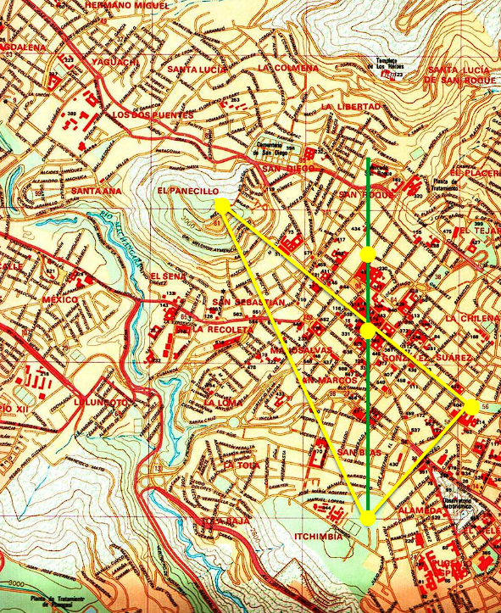
Nota. Los puntos amarillos comprenden a los monolitos ubicados en el Panecillo, el parque Itchimbia, y el casco colonial del Centro Histórico. Tomado de: Vásconez (2011).
En este sentido, la ruta de los monolitos de Quito puede ser analizada como un recurso de interés turístico y cultural, que integra arte contemporáneo, memoria histórica y elementos de la cosmovisión andina. Su valor radica en su potencial interpretativo, al permitir la construcción de narrativas vinculadas al territorio, la identidad y los saberes ancestrales, sin atribuirle un carácter científico a los conceptos energéticos asociados, además de que los espacios donde se encuentran los monolitos en la antigüedad fueron espacios de relevancia en las culturas prehispánicas que habitaron en estos territorios.

Turismo de bienestar
Conforme lo destaca Arias et al., (2012) el turismo puede ser comprendido como un fenómeno social que consiste en el desplazamiento de forma voluntaria y temporal de individuos o grupos de personas por motivos que van desde la recreación, el descanso y ocio hasta la búsqueda de conocimiento, la aproximación a otra cultura, el bienestar, la salud y la espiritualidad, entre muchos otros.
En este sentido y de forma más específica Peng et al., (2024) señala que el concepto de turismo vinculado con la salud y el bienestar hace alusión a un conjunto de actividades relacionadas a la búsqueda de servicios concernientes a curación de enfermedades, el mantenimiento de la salud, la prevención de enfermedades, la liberación de estrés, la búsqueda de espiritualidad, entre otros. En este contexto el autor en mención hace una diferenciación relacionada al turismo de salud en virtud de la motivación del turista, subdividiéndolo, en turismo de bienestar, relacionado con la búsqueda de medicina alternativa basada en prácticas y sistemas de creencias de otras culturas y turismo médico relacionado con la búsqueda de lugares ajenos al de su residencia para realizarse procedimientos médicos o estéticos.
El turismo de bienestar está intrínsecamente vinculado con las creencias y la diversidad cultural expresada en las prácticas incluyendo el uso de medicina tradicional, esto puede deberse a la necesidad del hombre por comprender el origen de los malestares, desarrollar medios de sanación basados en sus cosmovisión o creencia. Por esta razón sostiene que el turismo basado en la búsqueda de bienestar mediante la práctica o vinculación a un saber y/o sistema de creencias propios de una cultura, se considera como una forma de turismo alternativo ya que la experiencia busca ofrecer al visitante una visión basada en la cultura local, su vinculación con la naturaleza y cosmovisión (Hernández et al., 2024)
En Ecuador, esta modalidad de turismo se encuentra ligada con el curanderismo a través de prácticas influenciadas por las culturas indígenas como es el caso de las limpias, la curación de malestares, el uso de brebajes con componentes psicoactivos como la ayahuasca entre otras, mediante esta expresión cultural vinculada al turismo, el visitante tiene la oportunidad de sumergirse en las creencias los rituales, ceremonias, relatos tradicionales y vivencias místicas de una cultura que se ha preservado a través de las generaciones (Hernández et al., 2024).
Con relación al contenido señalado, se puede comprender al turismo como un fenómeno complejo que ha evolucionado más allá del entretenimiento, el ocio y el esparcimiento, incorporando una serie de motivaciones que pueden estar vinculadas desde el conocimiento, la cultura hasta la salud y la espiritualidad. En este sentido el turismo de bienestar se configura como una modalidad específica del turismo de salud, destacando en este punto que se diferencia del turismo médico ya que no pretende una intervención en la esfera de la salud desde la óptica médica o clínica, sino más bien se orienta hacia experiencias que buscan el equilibrio físico, mental y espiritual a través de prácticas alternativas.
El turismo de bienestar se nutre de la diversidad cultural incluyendo aspectos como las creencias, la cosmovisión, los conocimientos y las costumbres de los pueblos o comunidades que las han practicado, preservado y difundido. Por lo tanto, el turismo de bienestar es una forma alternativa de turismo que se encuentra intrínsecamente relacionada con experiencias provenientes de prácticas que conforman a un patrimonio inmaterial.
En el caso ecuatoriano, este tipo de turismo tiene una particular relevancia ya que se vincula de forma directa con las prácticas ancestrales como el curanderismo, las limpias, el uso de plantas medicinales y la celebración de rituales espirituales lo que permite al visitante acceder a experiencias vivenciales dinámicas y profundas. Desde un punto de vista analítico, se puede decir que el turismo de bienestar no solo responde a una demanda sustanciada en la búsqueda del bienestar, sino que también representa una oportunidad para el uso y la revalorización de los saberes ancestrales; no obstante, este desarrollo requiere de un manejo responsable que evite una mercantilización y una trivialización de los conocimientos implícitos garantizando la autenticidad y el respeto.

Fundamentación Legal
En el presente apartado se considerarán los siguientes ordenamientos jurídicos tomando en cuenta su jerarquía.

Constitución de la República
La norma suprema ecuatoriana reconoce la importancia de los saberes ancestrales, así como de la difusión y preservación de las manifestaciones culturales y espirituales de los pueblos indígenas. En primer lugar y con más relevancia, el artículo 25 señala que “las personas tienen derecho a gozar de los beneficios y aplicaciones del progreso científico y de los saberes ancestrales” (Asamblea Nacional, 2008, p. 17)
En concordancia, el artículo 277 relacionado a los deberes del Estado para la promoción del Buen Vivir, en su numeral 6 establece el “Promover e impulsar la ciencia, la tecnología, las artes, los saberes ancestrales y en general las actividades de la iniciativa creativa comunitaria, asociativa, cooperativa y privada” (Asamblea Nacional, 2008, pp. 134-135).
Respecto a la importancia de los saberes ancestrales como parte del patrimonio cultural tangible e intangible relevante de las personas y colectivos, el artículo 379, numeral 1 señala como responsabilidad del Estado, la salvaguarda de “las lenguas, formas de expresión, tradición oral y diversas manifestaciones y creaciones culturales, incluyendo las de carácter ritual, festivo y productivo” (Asamblea Nacional, 2008, p. 178).
En cuanto a derechos colectivos inherentes específicamente a los pueblos y nacionalidades indígenas, el artículo 57 en su numeral 12, reconoce el derecho de:
“Mantener, proteger y desarrollar los conocimientos colectivos; sus ciencias, tecnologías y saberes ancestrales; los recursos genéticos que contienen la diversidad biológica y la agrobiodiversidad; sus medicinas y prácticas de medicina tradicional, con inclusión del derecho a recuperar, promover y proteger los lugares rituales y sagrados, así como plantas, animales, minerales y ecosistemas dentro de sus territorios; y el conocimiento de los recursos y propiedades de la fauna y la flora. Se prohíbe toda forma de apropiación sobre sus conocimientos, innovaciones y práctica” (Asamblea Nacional, 2008, pp. 28-29)
Con relación a la salud, el artículo 363, numeral 4 reconoce la responsabilidad del Estado ecuatoriano en “garantizar las prácticas de salud ancestral y alternativa mediante el reconocimiento, respeto y promoción del uso de sus conocimientos, medicinas e instrumentos” (Asamblea Nacional, 2008, p. 173).
En cuanto a los derechos y libertades individuales el artículo 66, numeral 28 reconoce y garantiza a todos las personas:
“El derecho a la identidad personal y colectiva, que incluye tener nombre y apellido, debidamente registrados y libremente escogidos; y conservar, desarrollar y fortalecer las características materiales e inmateriales de la identidad, tales como la nacionalidad, la procedencia familiar, las manifestaciones espirituales, culturales, religiosas, lingüísticas, políticas y sociales” (Asamblea Nacional, 2008, p. 33).
Finalmente vale la pena destacar que el artículo 383 que señala “se garantiza el derecho de las personas y las colectividades al tiempo libre, la ampliación de las condiciones físicas, sociales y ambientales para su disfrute, y la promoción de actividades para el esparcimiento, descanso y desarrollo de la personalidad” (Asamblea Nacional, 2008, p. 185).

Ley de Turismo
En cuanto a la Ley de Turismo cuyo principal objeto radica en establecer las normas que rigen en la promoción, desarrollo y regulación del sector turístico, el artículo 3 referente a los principios de la actividad turística, señala entre los principales a:
“d) La conservación permanente de los recursos naturales y culturales del país; y, e) La iniciativa y participación comunitaria indígena, campesina, montubia o afroecuatoriana, con su cultura y tradiciones preservando su identidad, protegiendo su ecosistema y participando en la prestación de servicios turísticos, en los términos previstos en esta Ley y sus reglamentos” (Asamblea Nacional, 2002, p. 1).
En cuanto a los principales deberes del Ministerio de Turismo en calidad de órgano rector de la actividad turística en el país, el artículo 15 numeral 7 establece su atribución para “Promover y fomentar todo tipo de turismo, especialmente receptivo y social y la ejecución de proyectos, programas y prestación de servicios complementarios con organizaciones, entidades e instituciones públicas y privadas incluyendo comunidades indígenas y campesinas en sus respectivas localidades”(Asamblea Nacional, 2002, p. 3).

Ley Orgánica para el Fortalecimiento de las Actividades Turísticas y Fomento del Empleo
Esta ley de reciente data (2024) promulgada con el propósito de reformar entre otros cuerpos normativos a la Ley de Turismo, en su artículo 5 habla sobre las actividades turísticas en los siguientes términos “se consideran actividades turísticas las desarrolladas por personas naturales o jurídicas que se dediquen a la prestación remunerada de una o más de las siguientes actividades… 7. Guianza turística; 8. Centros de turismo comunitario” (Asamblea Nacional, 2024, p. 4).
Consecuentemente, el artículo 9 reconoce entre las modalidades turísticas, al ecoturismo, el turismo rural y especialmente el turismo comunitario, como un mecanismo que garantiza el desarrollo de la actividad turística en los territorios comunitarios y territorios ancestrales pertenecientes a pueblos y nacionalidades del Ecuador, además, se reconoce a la iniciativa comunitaria como un pilar fundamental para el desarrollo turístico en el sector rural del país.

Fundamentación Técnica y/o Tecnológica
El diseño de una ruta de sanación que integre a la denominada ruta energética de Quito y al complejo arqueológico de Cochasquí constituye un recorrido turístico de carácter, comunitario cultural y espiritual; para el desarrollo de esta ruta se requiere de una serie de destrezas técnicas y tecnologías necesarias para garantizar una experiencia enriquecedora, segura y respetuosa con los saberes ancestrales inherentes a las culturas indígenas.
Primeramente y con mayor relevancia se requiere la competencia técnica para la interpretación de los saberes ancestrales, la cultura y la espiritualidad, en este sentido cada uno de los monolitos de la ruta energética de Quito son considerados puntos con poderes energético que han sido colocados en sitios donde culturas prehispánicas erigieron templos y construcciones dedicadas a ceremonias u observatorios astronómicos, de igual manera, las estructuras arqueológicas que se encuentran en el parque de Cochasquí fueron construidas con propósitos similares.
Por lo tanto, la comprensión de la historia y función de estos monumentos y lugares ceremoniales, demandan un conocimiento y una habilidad de explicación que combine la historia la interpretación de la cosmovisión ancestral y las prácticas del turismo de bienestar. Particularmente, La interpretación de los saberes ancestrales permite contextualizar y enriquecer a estos espacios permitiendo que el turista no solo observe, sino que conecte de manera consciente con el entorno y comprenda el valor simbólico ritual y cultural de estos lugares
Por otra parte, la habilidad de interpretación de los saberes ancestrales se evidencia en el conjunto de prácticas y conocimientos necesarios para describir de forma precisa y contextualizada a las ceremonias y prácticas de sanación efectuadas especialmente aquellos rituales llevados a cabo en el parque de Cochasquí que incluyen las limpias energéticas y el uso de plantas sagradas como la ayahuasca. En este punto debe existir una coordinación y una complementariedad entre el trabajo del guía turístico y los curanderos (yachaks o taitas) lo que a su vez implica una competencia de comunicación intercultural, incluyendo aspectos como el conocimiento y respeto de cada uno de los protocolos inherentes al ritual, así como la capacidad para orientar al turista en el proceso de preparación y participación de estas manifestaciones culturales.
Cabe destacar con particular relevancia a la competencia de conocimientos en materia de seguridad y salud, en este contexto el guía turístico debe aplicar conocimientos en materia de primeros auxilios, bioseguridad y protocolos de emergencia especialmente en rituales y ceremonias que impliquen el consumo de bebidas como la ayahuasca, debido a que los efectos y estados alterados de la conciencia inducidos tras su utilización requieren de un acompañamiento que a su vez conlleva a la necesidad de una preparación previa de un espacio seguro para el consumo, la verificación de las condiciones físicas de los participantes y el seguimiento posterior al ritual.
Por último y en el ámbito tecnológico cabe destacar al manejo de herramientas digitales que funcionan sin la necesidad de conexión continua internet y permiten la búsqueda de lugares de navegación de GPS entre otros. A través de esta herramienta se puede obtener y compartir información sobre los distintos puntos que conforman la ruta de sanación, así como las rutas ubicaciones de interés más cercanas entre otras. Además, se destaca el uso de herramientas de mensajería instantánea y redes sociales de conocimiento y utilización masiva que permitan la comunicación instantánea entre el turista y el guía, así como demás proveedores de servicios turísticos, con el propósito de facilitar la coordinación y la personalización de las experiencias.

Síntesis del capitulo
En el presente capítulo realizaremos la revisión de los antecedentes históricos identificando a las culturas Kitu Cara, Caranquis e Incas como los principales actores en la organización territorial, expresión cultural y espiritual de la región, se destaca que espacios como el actual Centro Histórico de Quito y las Pirámides de Cochasquí que en la antigüedad no solo funcionaron como centros administrativos, sino que ostentaron el rol de observatorios astronómicos y sitios ceremoniales importantes para la cosmovisión indígena andina.
A pesar de la imposición cultural y religiosa que se suscitó durante la época colonial la literatura evidencia la persistencia de los saberes ancestrales que han logrado sobrevivir a lo largo del tiempo cómo un patrimonio inmaterial transmitido de generación en generación, lo que otorga al territorio en mención un carácter simbólico con un valor alto para el desarrollo de productos turísticos con componentes interpretativos y espirituales.
Posteriormente, en la investigación se delimita los escenarios de intervención por un lado se examina al eje energético noreste sureste de la ciudad de Quito fundamentado en la construcción de monolitos con valor energético y espiritual por parte del artista esloveno Marko Pogačnik, por otro lado, se examina al Parque Arqueológico de Cochasquí y su ubicación dentro de un entorno natural qué lo posiciona como un espacio adecuado para el desarrollo de actividades de bienestar, en esta sección se pone de manifiesto la viabilidad de la ruta propuesta destacando el valor histórico y el potencial de los sitios en mención.
Consiguientemente se desarrolla la fundamentación conceptual necesaria para comprender a los elementos analizados en el presente estudio, partiendo del establecimiento de principios en el turismo interpretativo como mecanismo que le permite al guía actuar como mediador entre el patrimonio y el visitante, este concepto se complementa con la definición del patrimonio cultural inmaterial y los saberes ancestrales, enfatizando en que este conjunto de conocimientos, costumbres y tradiciones que forman parte de la identidad cultural indígena presenta su propia legitimidad y racionalidad.
A través del marco teórico se han establecido importantes variables para dar sentido a la investigación, de esta manera se establece la necesidad de un diseño metodológico que pueda sustentar el valor y el potencial interpretativo de los saberes y conocimientos ancestrales, así como en determinar preferencias para el desarrollo de un producto turístico con componentes de sanación, interpretación del patrimonio, entre otros.

Capítulo II: Diagnóstico
La presente investigación se ha desarrollado bajo un enfoque metodológico mixto que combina técnicas cualitativas y cuantitativas, con la finalidad de obtener una comprensión integral del fenómeno estudiado.

Tipos de investigación

Investigación exploratoria
La investigación exploratoria se implementó en el presente estudio con el propósito de identificar el estado actual del ejercicio de actividades turísticas vinculadas al uso de prácticas de sanación y saberes ancestrales en la ciudad de Quito, identificando a actores clave como guías, operadores, conocedores de saberes ancestrales y medicina ancestral.

Investigación descriptiva
Posteriormente se implementó la investigación descriptiva con la finalidad de caracterizar al fenómeno estudiado, específicamente en relación a elementos como el valor interpretativo de los saberes ancestrales, la percepción de potenciales turistas hacia actividades vinculadas a la interpretación patrimonial y el turismo de bienestar.

Métodos de investigación

Investigación mixta
El enfoque mixto se implementó a través de la combinación de técnicas cualitativas y cuantitativas, la metodología cualitativa se implementó a través del uso de entrevistas semi estructuradas que permitieron obtener información clave de actores relevantes como guías turísticos y operadores turísticos que ejercen su actividad en el Centro Histórico de Quito y el parque arqueológico de Cochasquí y conocedores de saberes ancestrales destacando al yachak encargado de dirigir los rituales de sanación celebrados en las pirámides de Cochasquí
Por otra parte, la metodología cuantitativa se desarrolló mediante la aplicación de encuestas a potenciales turistas con el propósito de establecer su nivel de interés, aceptación y disposición a participar en experiencias tipo wellness con componentes de interpretación del patrimonio y saberes ancestrales desarrolladas en entornos urbanos y naturales.

Técnicas e instrumentos de investigación

Entrevista
La entrevista se utilizó con el propósito de recolectar información especializada y proveniente de la experiencia conocimientos y vivencias de actores clave en el desarrollo de actividades turísticas de guianza con componentes de interpretación del patrimonio y turismo de bienestar, el diseño de la entrevista obedece a un formato semiestructurado en el que se utilizaron preguntas abiertas enfocadas en el potencial interpretativo de los saberes ancestrales y los elementos culturales y simbólicos que pueden integrarse a experiencias turísticas desarrolladas en el Centro Histórico como en Cochasquí.
Las entrevistas fueron realizadas de manera presencial y virtual, su duración aproximada se estimó en torno a los 20 a 30 minutos lo que permitió obtener información detallada basada en experiencia y conocimiento de los participantes.

Encuesta
La encuesta se utilizó como una técnica constitutiva mediante el diseño de un cuestionario estructurado compuesto por preguntas de acción múltiple basadas en una escala tipo Likert, el instrumento fue aplicado a personas nacionales y extranjeras que han visitado sitios turísticos en territorio ecuatoriano al menos en una ocasión y cuyo interés responde a actividades con componentes culturales, espirituales y vivenciales.
Las preguntas desarrolladas en la encuesta tienen por propósito recopilar información acerca de sus intereses, motivaciones y nivel de aceptación frente a experiencias turísticas que se relacionan a visitas a espacios urbanos o naturales en los que se desarrollan actividades turísticas tipo wellness, así como actividades que integran a la interpretación del patrimonio específicamente saberes ancestrales y prácticas medicinales.
Los resultados obtenidos permiten identificar tendencias en la demanda, así como valorar el nivel de interés en actividades como visitas a sitios con riqueza arqueológica y cultural, espacios naturales, actividades de sanación ancestral, entre otros aportando información relevante para sustentar la propuesta.

Universo y muestra
En la presente investigación la muestra es cuantificable o finita debido a que el número de participantes es determinado dentro del proceso de recolección de información.
La muestra está conformada por 5 personas que han sido seleccionadas de manera intencional en función de su conocimiento y experiencia en actividades turísticas vinculadas a interpretación del patrimonio y sanación ancestral. Entre ellos se encuentra un guía turístico, un operador turístico y dos profesionales con conocimiento en el de diseño de rutas turísticas, los actores mencionados poseen experiencia y contacto directo con actividades turísticas y culturales presentes tanto en el Centro Histórico de Quito como en el parque arqueológico de Cochasquí.
Por otra parte, para el desarrollo de las encuestas se consideró como población de estudio a turistas nacionales y extranjeros interesados en experiencias vinculadas al turismo cultural, el bienestar y la sanación ancestral en la ciudad de Quito. Para delimitar la población de análisis, se tomó como referencia la base de visitantes gestionada por un operador turístico, quien reportó el ingreso aproximado de 260 turistas durante el período de estudio. Esta población accesible se relaciona directamente con el segmento objetivo del producto turístico propuesto, permitiendo obtener información pertinente para el desarrollo de la investigación.
A partir de esta población finita de 260 turistas, se estableció una muestra de 31 personas encuestadas, determinada mediante parámetros metodológicos correspondientes a un nivel de confianza del 90% y un margen de error del 14%. Este procedimiento permitió obtener una muestra representativa para recopilar información suficiente sobre tendencias, intereses y percepciones relacionadas con la participación en actividades de sanación ancestral y turismo de bienestar.
Considerando el carácter exploratorio y aplicado de la investigación, la selección de los participantes se realizó mediante un muestreo no probabilístico por conveniencia, debido a la accesibilidad de los encuestados y a su relación con el perfil turístico requerido para el estudio. La elección de una muestra reducida se justifica metodológicamente en función de que el propósito de la investigación no fue realizar generalizaciones estadísticas a gran escala, sino obtener información preliminar que permitiera evaluar la aceptación, viabilidad y potencial de desarrollo del producto turístico interpretativo propuesto.
Los participantes seleccionados fueron personas mayores de edad con intereses en actividades culturales y turísticas, muchas de las cuales habían participado previamente en experiencias relacionadas con el patrimonio cultural, los saberes ancestrales y el turismo de bienestar. Asimismo, debido a su involucramiento y conocimiento de este tipo de actividades, decidieron colaborar de forma voluntaria en el presente estudio, aportando criterios relevantes para el análisis de la demanda potencial.
El instrumento de recolección de datos consistió en una encuesta estructurada con preguntas cerradas, elaborada en función de los objetivos específicos de la investigación. Su aplicación permitió obtener información cuantificable sobre las percepciones, expectativas e intereses de los participantes respecto a experiencias relacionadas con la sanación ancestral y el turismo de bienestar, contribuyendo a la identificación de oportunidades para el diseño y fortalecimiento de la propuesta turística.

Presentación gráfica, análisis e interpretación de resultados obtenidos

Análisis de la entrevista
Las entrevistas permitieron analizar tres elementos claves de la actividad turística de bienestar, fundamentada en prácticas y saberes ancestrales, su potencial interpretativo y su viabilidad como una experiencia turística, a través de la entrevista se permitió ir más allá de la recolección de datos descriptivos facilitando el desarrollo de un análisis comparativo y crítico de la narrativa aportada por los participantes.
Los entrevistados son: el Magíster Luis Ludeña, director de la carrera de Guía Nacional de turismo del Instituto Superior Tecnológico Internacional ITI, señor Marcel Perkins operador turístico con experiencia en diseño de rutas turísticas en territorios y comunidades indígenas, señor Juan Carlos Calvachi guía nacional con experiencia en el diseño de eventos turísticos de bienestar vinculados en prácticas y medicina ancestral en la ciudad de Quito; y el yachak, Virgilio Puyas encargado de dirigir ceremonias y rituales de sanación ancestral.

El turismo de bienestar fundamentado en saberes ancestrales
Al efectuar el análisis comparativo de los discursos emitidos por los participantes, se evidencia una diferencia en torno a la noción de las actividades turísticas con componentes interpretativos de saberes ancestrales. Algunos entrevistados asociaron estas prácticas principalmente con entornos naturales y territorios pertenecientes a comunidades o pueblos indígenas, como ocurre en la Amazonía y en las comunidades rurales de la Sierra. No obstante, otros participantes destacaron que las actividades turísticas vinculadas a prácticas ancestrales también se desarrollan en entornos urbanos, especialmente en mercados locales, donde se mantienen y transmiten expresiones culturales y conocimientos tradicionales.
Esta apreciación resulta importante ya que el sector turístico, especialmente aquel asociado a actividades de bienestar y/o interpretación del patrimonio inmaterial suele ignorar estos lugares como espacios de reproducción y difusión de costumbres y tradiciones incluyendo elementos de medicina ancestral, en los mercados es usual ver prácticas como el uso de plantas medicinales y las limpias que responden a una demanda vigente e importante, demostrando a su vez que una actividad de sanación ancestral no requiere necesariamente de un entorno natural aislado de la ciudad para resultar auténtica y efectiva.

Potencial interpretativo
Con relación al potencial interpretativo, el análisis efectuado sobre los discursos aportados por los participantes develo que existe un consenso general sobre el alto valor simbólico que se desprende de la cosmovisión andina-amazónica sus prácticas, conocimientos, costumbres y tradiciones; sin embargo y al hablar tanto de sus componentes definitorios como de sus amenazas existen divergencias.
La mayor parte de entrevistados destacan la riqueza simbólica de la cosmovisión de antiguas culturas indígenas prehispánicas presente en el Centro Histórico de Quito y en las pirámides de Cochasquí, debido en lo principal a que estos espacios fueron en el pasado importantes centros ceremoniales. No obstante, algunos entrevistados concordaron en la existencia de elementos dentro de las prácticas y ritualidad que han sido trasmitidas de generación en generación y son de exclusivo uso de los miembros de la comunidad, debido a esto existen amenazas provenientes de una interpretación inconsciente, parcializada y subjetiva de estos conocimientos y saberes, como es el caso del desarrollo de ofertas turísticas que centran su atención en rituales y ceremonias que son exclusivos de una comunidad indígena, incluyendo el uso de plantas medicinales y sagradas.
Por otra parte, otros entrevistados destacaron como principal amenaza al riesgo de occidentalización y estigmatización de estos conocimientos, saberes y costumbres debido a una progresiva percepción prejuiciosa por parte de la comunidad local catalogándolos de meras supersticiones.

Experiencia y potencial turístico
En cuanto al análisis del potencial como experiencia turística, los informantes señalaron la existencia de una dicotomía entre la creciente demanda de experiencias vinculadas al bienestar (wellness) y las limitaciones presentes en los productos turísticos relacionados con la interpretación del patrimonio. En este sentido, los entrevistados manifestaron que existe un interés tangible, tanto de turistas nacionales como extranjeros, por actividades con componentes interpretativos, destacándose en este caso las caminatas como medios de interpretación, las visitas a sitios asociados con culturas indígenas prehispánicas y la participación en prácticas ancestrales como limpias y rituales de sanación, entre otras experiencias.
No obstante, algunos entrevistados advirtieron que la oferta turística actual continúa enfocándose en servicios como spas, aguas termales y balnearios, dejando en segundo plano las propuestas vinculadas a la sanación ancestral y al patrimonio cultural inmaterial. Por ello, señalaron que una de las principales problemáticas radica en la insuficiencia de ofertas turísticas formales, organizadas y operativas que integren estos componentes interpretativos. Asimismo, enfatizaron la necesidad de desarrollar productos turísticos que respeten el valor del patrimonio inmaterial, evitando que estas prácticas se trivialicen o se reduzcan únicamente a un atractivo turístico superficial.
Finalmente, los entrevistados coincidieron en que las experiencias turísticas deben desarrollarse bajo un modelo participativo que fomente la interacción activa entre visitantes y miembros de las comunidades anfitrionas. Bajo esta premisa, el turista deja de ser un mero espectador del ritual para convertirse en un participante del proceso de equilibrio energético y sanación ancestral. De igual manera, este modelo permite generar una actividad económica que represente una retribución justa para los portadores de estos saberes ancestrales.

Análisis de la encuesta

Perfil del turista
Tabla 1
Perfil del turista
Edad | Extranjero | Nacional | Total, general
26–35
% | 12,90% | 38,71% | 51,61%
(n) | 4 | 12 | 16
36–45
% | 9,68% | 16,13% | 25,81%
(n) | 3 | 5 | 8
46–55
% | 0,00% | 3,23% | 3,23%
(n) |  | 1 | 1
56 o más
% | 16,13% | 3,23% | 19,35%
(n) | 5 | 1 | 6
Total % | 38,71% | 61,29% | 100,00%
Total (n) | 12 | 19 | 31
Nota. Edades y procedencia de los encuestados. Elaborado por Andrés Calvachi
Figura 2
Perfil del turista
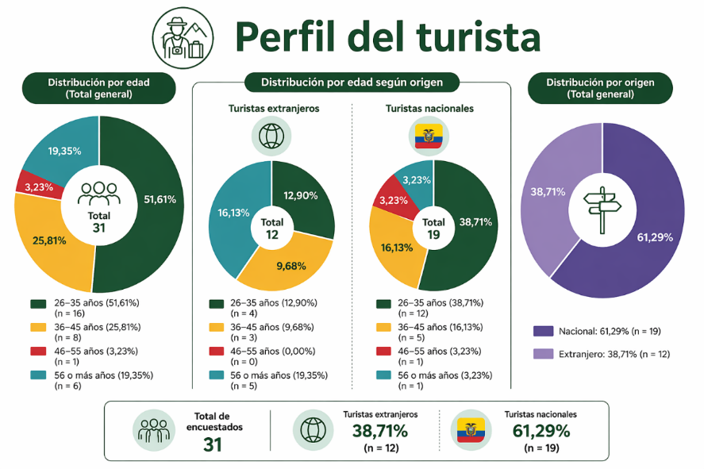
Nota. Gráficos de datos sobre el perfil del turista. Elaborado por: Andrés Calvachi

Interpretación. – Los resultados destacan en lo principal que la mayor parte de los encuestados que son turistas nacionales, rondan la edad de 26 a 35 años (38,71%), lo que orienta una propuesta enfocada a este público local; no obstante, un (16,13%) de visitantes que son extranjeros con 56 años o más tienen la segunda relevancia para este segmento lo que representa un nicho con potencial. Referente a la edad, en el global el mayor grupo se concentra en edades que oscilan de 26 a 35 años (51,61%). En tanto en el segmento de adultos mayores destaca el grupo con edades que oscilan entre los 56 o más años (19,35%). Estos resultados dan detalle de una afinidad en adultos jóvenes por experiencias innovadoras y de bienestar, aunque también se destaca la afinidad de adultos mayores especialmente extranjeros quiénes presentan mayor predisposición.

Interés en espacios turísticos
Tabla 2
Interés en espacios turísticos
Variable | Escala | Cantidad | Porcentaje
Interés en visitar sitios ancestrales de culturas prehispánicas | Muy interesado | 26 | 83,90%
 | Indiferente | 3 | 9,70%
 | Nada interesado | 2 | 6,50%
Interés en visitar espacios urbanos donde se llevan a cabo prácticas de sanación ancestral | Muy interesado | 16 | 51,60%
 | Indiferente | 14 | 45,20%
 | Nada interesado | 1 | 3,20%
Nota. Espacios turísticos propuestos en la encuesta, identificados como más relevantes y con sus porcentajes. Elaborado por: Andrés Calvachi

Figura 3
Interés en espacios turísticos
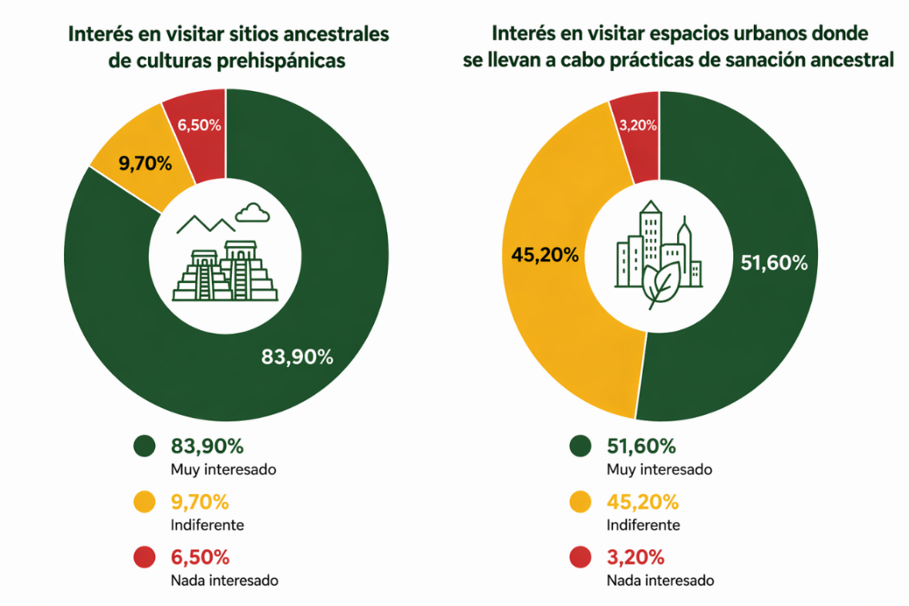
Nota. Gráficos de datos sobre el porcentaje de interés en espacios turísticos propuestos. Elaborado por: Andrés Calvachi
Interpretación. – Los resultados evidencian un contraste en el nivel de interés con relación al tipo de recurso turístico, de esta forma, los sitios que en el pasado fueron ocupados por culturas indígenas prehispánicas presentan un alto nivel de aceptación (83,90%) lo que confirma su posicionamiento como un atractivo consolidado y de alto valor para el turismo. En cambio, el interés en visitar espacios urbanos donde se llevan a cabo prácticas de sanación ancestral muestra una respuesta más dividida, aunque mayormente favorable ya que el 51,60% de los encuestados manifiesta un interés frente a un 45,20% que se mantienen indiferente.
Por una parte, estas respuestas reflejan un desconocimiento o poca claridad del turista hacia experiencias de sanación ancestral en espacios urbanos. En virtud de esto, la propuesta debe apoyarse en espacios ya posicionados como sitios de importancia cultural e histórica como las pirámides de Cochasquí para generar una atracción inicial.

Interés hacia actividad turística de bienestar e interpretación del patrimonio
Tabla 3
Preferencia de actividad turística de bienestar e interpretación del patrimonio
Variable | Escala | Frecuencia | Porcentaje
Interés en participar en actividades holísticas urbanas | Muy interesado | 16 | 51,60%
Interés en participar en actividades holísticas urbanas | Indiferente | 13 | 41,90%
Interés en participar en actividades holísticas urbanas | Nada interesado | 2 | 6,50%
Interés en actividades holísticas en entornos naturales | Muy interesado | 29 | 93,55%
Interés en actividades holísticas en entornos naturales | Indiferente | 1 | 3,23%
Interés en actividades holísticas en entornos naturales | Nada Interesado | 1 | 3,23%
Interés en información arqueológica e histórica | Muy interesado | 27 | 87,10%
Interés en información arqueológica e histórica | Indiferente | 0 | 0%
Interés en información arqueológica e histórica | Nada interesado | 4 | 12,90%
Interés en prácticas de sanación ancestral (interpretativa) | Muy interesado | 24 | 77,40%
Interés en prácticas de sanación ancestral (interpretativa) | Indiferente | 6 | 19,40%
Interés en prácticas de sanación ancestral (interpretativa) | Nada interesado | 1 | 3,20%
Nota. Actividades turísticas propuestas en la encuesta, identificadas como más relevantes y con sus porcentajes Elaborado por: Andrés Calvachi

Figura 4
Preferencia de actividad turística de bienestar e interpretación del patrimonio
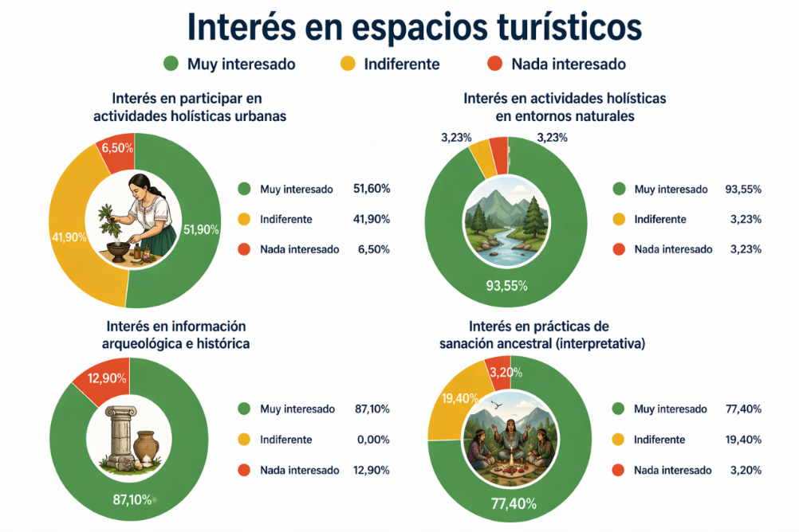
Nota. Gráficos de datos sobre el porcentaje de interés en actividades turísticas propuestas. Elaborado por: Andrés Calvachi
Interpretación. - Los resultados revelan una tendencia clara hacia experiencias de bienestar vinculadas con entornos naturales y con contenido interpretativo, en tanto las actividades holísticas en contextos urbanos presenta una aceptación moderada (51,60%) lo que sugiere que estos espacios no generan el mismo interés en el visitante debido al desconocimiento o a la percepción de una insuficiente conexión espiritual o cultural. Por el contrario, las actividades en entornos naturales alcanzan una aceptación muy alta 93,55%, lo que sugiere que estos espacios son percibidos como escenarios más adecuados para el tipo de experiencias relacionadas a sanación ancestral.
Además de lo mencionado las actividades con contenido histórico y arqueológico también presentan un interés elevado 87,10%, lo que evidencia una valoración del turista por el componente educativo y descriptivo en la experiencia de igual forma se evidencia una alta valoración a las prácticas de sanación ancestral 77,40%, lo que indica una alta valoración del turista hacia experiencias vivenciales activas y participativas.
Los resultados en mención dan cuenta de la necesidad de efectuar una propuesta que integre el bienestar y la interpretación cultural diseñando una experiencia que combine a la naturaleza el contenido interpretativo y las prácticas ancestrales como principal elemento en el producto turístico y utilizando el entorno urbano como complemento.

Preferencias en relación con experiencia turística
Tabla 4
Preferencias en relación con experiencia turística

Variable | Categoría | Frecuencia | Porcentaje
Preferencias guianza experiencia interpretativa y de bienestar | Equipos interculturales (guía + Interprete indígena) | 18 | 58,10%
 | Interpretes indígenas | 12 | 38,70%
 | Interpretes locales mestizos | 1 | 3,20%
Preferencia de alojamiento en la visita a espacio con relevancia interpretativa y de bienestar | Cabañas | 22 | 71,00%
 | Casa de hacienda | 5 | 16,10%
 | Camping | 4 | 12,90%
Tiempo dispuesto para la experiencia interpretativa y de bienestar | Dos días | 18 | 58,10%
 | Un día | 12 | 38,70%
 | Medio día | 1 | 3,20%
Nota. Preferencias de experiencia turística con los porcentajes de interés de los encuestados. Elaborado por Andrés Calvachi

Figura 5
Preferencias en relación con experiencia turística
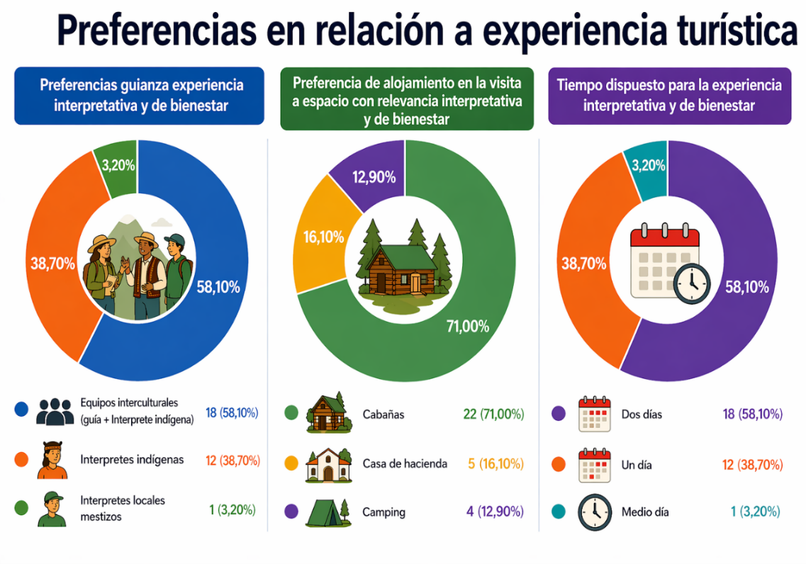
Nota. Gráficos de datos sobre el porcentaje de interés en relación a la experiencia turística. Elaborado por: Andrés Calvachi
Interpretación. - Los resultados dan cuenta de preferencias claras en el diseño de la experiencia turística. En primer lugar y en cuanto a la guianza predomina la elección de equipos interculturales (58,10%), seguido por los intérpretes indígenas (38,70%,) la baja preferencia por una dirección exclusiva de guías locales (3,20%) da cuenta por una parte de la valoración que tiene el turista por la autenticidad y el contacto de primera mano con los portadores de saberes ancestrales, y por la otra, refuerza la necesidad de integrar el conocimiento e interpretación ancestral en la experiencia.
Respecto al alojamiento existe una marcada inclinación por las cabañas (71%), lo que da cuenta de una búsqueda equilibrada entre la comodidad y la cercanía con la naturaleza, en tanto opciones más rústicas como el camping tiene menor aceptación. Por último y en cuanto al tiempo, la mayoría de los encuestados han mostrado preferencias a experiencias de dos o más días (58,10%) lo que sugiere una disposición a una inversión más profunda, aunque un segmento importante de la población considera la viabilidad de propuestas que demanden solo un día (38,70%).
De los resultados señalados se puede establecer que el diseño de la propuesta debe ser flexible en aspectos como alojamiento y duración, resaltando una experiencia con un componente de comodidad y una duración moderadamente larga, en cuanto a la guianza, el diseño necesariamente debe optar por la integración de actores locales principalmente conocedores de saberes ancestrales.

Disposición a pagar
Tabla 5
Disposición a pagar

Disposición a pagar por una experiencia turística interpretativa de sanación ancestral | Cantidad | Porcentaje
Depende del precio | 5 | 16,13%
No | 1 | 3,23%
Sí | 25 | 80,65%
Total, general | 31 | 100,00%
Nota. Porcentajes de disposición a pagar por los encuestados. Elaborado por Andrés Calvachi

Figura 6
Disposición a pagar
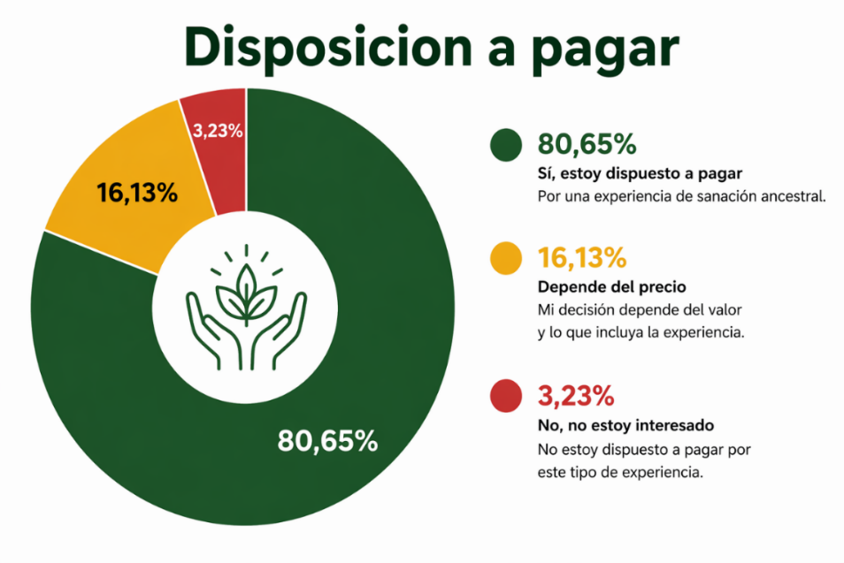
Nota. Gráficos de datos sobre el porcentaje de disposición a pagar por los encuestados. Elaborado por Andrés Calvachi
Interpretación. - Los resultados establecen una alta disposición de pago por parte de la encuestados, el 80,65% afirma estar dispuesto a pagar por una experiencia de sanación ancestral, en tanto un 16,13% condiciona su decisión al precio establecido por la experiencia y solo un 3,23% no muestra interés. Estos resultados sugieren la existencia de un mercado receptivo siempre y cuando la oferta turística sea percibida como estructurada, operativa y con contenido valioso, en virtud de ello no se puede limitar la disposición de pago al establecimiento de un precio justificado en una actividad de carácter innovador, sino que además se requiere de un enfoque integral que combine una guianza especializada, la participación activa de los miembros de la comunidad especialmente los yachaks, actividades significativas y servicios complementarios.

Análisis e interpretación de resultados

Análisis e interpretación general de la entrevista
El análisis general revela la existencia de una oportunidad para el desarrollo de una oferta turística de bienestar, aunque se deba tomar en cuenta a la existencia una brecha evidente entre la creciente demanda por experiencias de sanación ancestral y la oferta convencional dominada por actividades como spas y balnearios. Esta dicotomía puede constituirse como el punto de partida para dar vialidad a una propuesta que diversifique la oferta turística en el sector y sea diseñada para satisfacer a un perfil de turista que no solo busca una experiencia de relajación y sanación, sino que además desea de una conexión cultural y espiritual profunda.
Sin embargo, se debe tomar en cuenta existencia de problemas asociados con el desarrollo de productos turísticos que sean respetuosos y conscientes de la importancia del patrimonio inmaterial. En este contexto y desde una postura crítica se pone de manifiesto que el potencial interpretativo presente en el Centro Histórico y las pirámides de Cochasquí puede llegar a estancarse en una narrativa que simplemente sea descriptiva, instructiva y de carácter histórico, dejando de un lado al complejo sistema de saberes ancestrales incluyendo a las prácticas de medicina y salud ancestral.
Por lo tanto, una verdadera interpretación no puede limitarse a explicar el uso de una planta, el valor energético de un monolito, los beneficios que se esperan tras participación en una ceremonia, sino qué se debe implementar un discurso narrativo que invite al turista a conocer sobre el valor simbólico tras el saber ancestral generando un respeto y apreciación hacia la cosmovisión andina.
Por último el desarrollo de una propuesta para el producto turístico con estas características debe construirse en base a un componente vivencial y comunitario, en consecuencia, la experiencia debe convertir al visitante en un participante activo de las diferentes prácticas de sanación así como de los saberes ancestrales implícitos, de la misma manera este modelo debe garantizar una actividad turística justa que fomenta la inclusión comunitaria asegurando además una contribución económica equitativa para los portadores de los saberes ancestrales.

Resultados generales encuesta
El análisis general de las encuestas evidencia entre los aspectos más relevantes una alta viabilidad, pero además la existencia de algunos elementos que deben tomarse en cuenta para el diseño de la propuesta. Primeramente, existe una demanda clara por experiencias vinculadas a turismo de bienestar e interpretación del patrimonio, especialmente en entornos naturales y sitios de relevancia cultural e histórica como Cochasquí; sin embargo, existe un interés menor respecto al desarrollo de experiencias en espacios urbanos, y esto no se da por la falta de un potencial interpretativo sino más bien por una percepción que no vincula a estos lugares con un valor simbólico.
Esta afirmación sugiere que las ofertas turísticas en muchos casos no logran traducir un valor simbólico o espiritual de los saberes ancestrales y experiencias que sean atractivas para el turista y a su vez muestra que tiene una clara preferencia por experiencias en entornos naturales y sitios de relevancia histórica o arqueológica debido a su clara vinculación con los valores antes mencionados.
Desde una perspectiva enfocada en el desarrollo de la propuesta, los datos muestran una oportunidad derivada de la existencia de una alta disposición para pagar por parte de los visitantes, especialmente cuándo la experiencia turística tiene un carácter auténtico, se desarrolla con la participación directa de los actores comunitarios, tiene una duración relativamente prolongada de uno más días y existe un componente cultural, espiritual y educativo.
En este sentido, la propuesta debe orientarse a fortalecer la interpretación y la experiencia en espacios urbanos desde un enfoque complementario a las actividades principales desarrolladas en entornos naturales y en sitios de relevancia histórica y arqueológica en el presente caso las pirámide de Cochasquí, además se debe buscar el diseño de una experiencia inmersiva, emotiva con un componente educativo; razón por la cual resulta importante la integración entre guías profesionales y conocedores de saberes ancestrales.

Síntesis del capítulo
El desarrollo del presente capítulo permitió comprender, desde un enfoque metodológico mixto, la relación existente entre el potencial de los saberes ancestrales y su aplicación en el ámbito turístico. Desde la perspectiva cualitativa, las entrevistas realizadas a actores clave evidenciaron que la sanación ancestral posee un importante valor cultural, espiritual y simbólico; sin embargo, su incorporación en la oferta turística actual aún es limitada y carece de una adecuada estructuración interpretativa, especialmente en el desarrollo de experiencias en entornos urbanos. Asimismo, se destacó el papel fundamental de los portadores de saberes ancestrales como actores esenciales para garantizar la autenticidad, el respeto y la adecuada transmisión de estas manifestaciones culturales indígenas.
Por su parte, el componente cuantitativo permitió identificar una demanda activa y favorable hacia experiencias turísticas de bienestar vinculadas a los saberes ancestrales. Los resultados evidenciaron que el perfil del visitante interesado prioriza actividades inmersivas en entornos naturales, integradas con componentes educativos, culturales y espirituales. No obstante, también se identificaron limitaciones relacionadas con la baja valoración de los espacios urbanos para este tipo de actividades, situación que podría estar asociada a una débil interpretación patrimonial y a la escasa difusión de estas propuestas.
De manera general, el diagnóstico realizado permitió reconocer oportunidades relevantes, entre ellas el creciente interés del mercado, el potencial territorial y la riqueza cultural existente en sitios como las Pirámides de Cochasquí. Sin embargo, también se identificaron problemáticas asociadas a la falta de estructuración de la oferta turística y a los riesgos de descontextualización de los saberes ancestrales, derivados de interpretaciones subjetivas, parcializadas o irrespetuosas.
En este contexto, los hallazgos obtenidos orientan el desarrollo de una propuesta enfocada en la creación de un programa turístico de sanación ancestral, concebido como una respuesta técnica y estructurada a las necesidades identificadas. Dicha propuesta integra componentes de interpretación patrimonial, prácticas de sanación fundamentadas en saberes ancestrales, participación comunitaria y criterios de sostenibilidad, con el propósito de fortalecer la valorización cultural y diversificar la oferta turística.

Capítulo III: Propuesta

Nombre de la propuesta
Raíces vivas: el retorno al origen

Descripción de la propuesta
La presente propuesta tiene como objetivo diseñar un programa turístico interpretativo de sanación ancestral en la ciudad de Quito, específicamente en el Centro Histórico y en las Pirámides de Cochasquí, con la finalidad de diversificar la oferta turística mediante la integración de componentes de turismo de bienestar (wellness) e interpretación patrimonial de los saberes ancestrales.
La propuesta se plantea como una alternativa innovadora que busca incorporar elementos propios de la cosmovisión, conocimientos, costumbres y tradiciones de los pueblos indígenas, transmitidos de generación en generación, en el desarrollo de experiencias turísticas vivenciales. Estas experiencias pretenden generar en el visitante una conexión emocional, espiritual y cultural significativa, a través de actividades que promuevan el aprendizaje, la reflexión y el contacto con prácticas ancestrales.
Para ello, el programa contempla recorridos guiados, actividades sensoriales y la participación en rituales tradicionales. Durante la experiencia, el visitante podrá participar en limpias energéticas con fragancias naturales en el Mercado San Francisco, contemplar el paisaje cultural conformado por el volcán Pichincha, el Panecillo y el Centro Histórico desde el Parque Itchimbía. Asimismo, podrá participar en actividades de reflexión junto a los monolitos diseñados por Marko Pogačnik, conocer vestigios funerarios asociados a antiguos pobladores de Quito y del valle de Perucho y participar en ceremonias de agradecimiento inspiradas en las prácticas de los antiguos Kitu Karas en Cochasquí.
La propuesta plantea que el guía turístico desempeñe un rol fundamental como mediador e intérprete del patrimonio, siendo responsable de contextualizar los espacios visitados y explicar su significado cultural y espiritual. De igual manera, se contempla el trabajo articulado con portadores de saberes ancestrales, especialmente yachaks, quienes liderarán las prácticas rituales con el propósito de garantizar autenticidad, respeto y adecuada transmisión de las tradiciones culturales.
En este contexto, el programa está dirigido principalmente a turistas nacionales y extranjeros interesados en experiencias vinculadas al turismo de bienestar, la espiritualidad, el crecimiento personal y el aprendizaje cultural. La propuesta busca posicionarse como una alternativa al turismo convencional predominante en la ciudad, basado principalmente en actividades recreativas, gastronómicas y de esparcimiento urbano, promoviendo a su vez la preservación y difusión de los saberes ancestrales como expresiones culturales de los pueblos indígenas originarios de América.
Finalmente, la propuesta pretende responder a problemáticas relacionadas con la limitada diversificación de la oferta turística en Quito y con el escaso posicionamiento de experiencias wellness sustentadas en saberes ancestrales. Actualmente, la oferta de turismo de bienestar se concentra principalmente en spas, aguas termales y balnearios; por ello, esta iniciativa busca ampliar las posibilidades del turismo de bienestar mediante experiencias interpretativas y culturales que integren prácticas ancestrales de sanación y conexión espiritual.

Justificación
La presente propuesta desde un enfoque práctico se justifica a partir de los resultados obtenidos en el diagnóstico; mismos que ponen de manifiesto una clara oportunidad de diversificación en el mercado, de esta forma, los datos muestran una alta demanda por experiencias vinculadas a prácticas de bienestar con componentes culturales y espirituales que se reflejan en el interés por visitas en entornos naturales (93,55%) a sitios con contenido histórico y arqueológico (87,10%) y prácticas de sanación ancestral (77,40%).
Estos resultados evidencian una tendencia hacia experiencias turísticas donde el visitante no solo busca un medio de recreación relajación y cuidado, sino que además busca conexión cultural y aprendizaje. Sin embargo, las entrevistas efectuadas en actores de actividades turísticas vinculadas a la presente propuesta han señalado que estas demandas no han sido atendidas de forma adecuada ya que la oferta turística en la actualidad se centra en actividades convencionales como recorridos o caminatas, balnearios y spas dejando por fuera al valor simbólico e interpretativo de los saberes ancestrales.
Conforme a lo señalado, la presente propuesta pretende aportar una solución que sea operativa y estructurada planteando un programa turístico que no solo busque diversificar la oferta, sino que además responda a las expectativas del visitante identificado en aspectos como: una experiencia turística activa, dinámica participativa y con contenido simbólico. Desde un enfoque orientado a lo social y cultural, la propuesta también resulta pertinente ya que busca incorporar a los portadores de saberes ancestrales y demás miembros de las comunidades encargadas de conservar estos conocimientos como actores centrales, con el objetivo de difundir y preservar los conocimientos a la vez que se genera un beneficio económico directo para las comunidades.
A nivel técnico la presente protesta plantea superar una de las principales debilidades detectadas en el diagnóstico radicadas en la falta de una interpretación profunda al proponer experiencias que trascienden de la mera explicación descriptiva y se orienten en el diseño de actividades dinámicas construidas a partir del conocimiento de un significado y un respeto por la cosmovisión andina.
Por último, cabe señalar que la viabilidad de la propuesta se sustenta en tres elementos sustanciales: la existencia de una demanda evidenciada en un alto porcentaje de personas dispuestas a pagar por este tipo de experiencias (80,65%), la disponibilidad de recursos culturales, simbólicos y con valor en interpretativo en los territorios donde se pretende desarrollar a las actividades; y, la posibilidad de articular un modelo de guianza de carácter intercultural que combine las habilidades y destrezas de un guía profesional con el conocimiento y experiencia es saberes ancestrales de los portadores.

Objetivos de la propuesta

Objetivo general
Diseñar un programa turístico interpretativo de sanación ancestral que contribuya a la diversificación de la oferta turística y cultural de la ciudad de Quito, con énfasis en el Centro Histórico y el Parque Arqueológico de Cochasquí.

Objetivos específicos
- Definir los componentes interpretativos del programa turístico de sanación ancestral.
- Diseñar los recorridos, rutas y actividades a desarrollarse entre el Centro Histórico y el Parque Arqueológico de Cochasquí.
- Establecer lineamientos y buenas prácticas que garanticen una gestión segura, sostenible y respetuosa del patrimonio cultural inmaterial.

Viabilidad de la propuesta

Viabilidad técnica
La propuesta resulta viable ya q es una herramienta que permite al guía turístico estructurar dirigir una experiencia que resulte progresiva, dinámica y significativa para el visitante; el recorrido se apoyará en dos escenarios complementarios, el Centro Histórico de Quito y el parque arqueológico de Cochasquí, estos espacios le ofrecen al guía los recursos necesarios para construir una narrativa dónde prevalezca el carácter interpretativo conectando al turista con la cosmovisión andina desde lo simbólico a lo vivencial.
La experiencia en el Centro Histórico será la introducción al visitante; en la cual el guía explicará los significados de los espacios, su relación con las culturas prehispánicas y los elementos simbólicos presentes; a partir de esta base el guía conduce el traslado hacia Cochasquí, lugar en el cual se pretende profundizar la experiencia a través de actividades vivenciales que le permitan al visitante involucrarse de forma directa y participativa con las prácticas de sanación ancestral.
En todo este proceso el guía se concibe como el eje articulador de la experiencia interpretando, contextualizando y facilitando al turista su conexión con el entorno y los saberes ancestrales objeto de la interpretación. Cabe destacar que su rol se complementará con la participación de los yachaks y sabios locales; como es el caso del yachak Virgilio Pullas quién será el encargado de dirigir los rituales que aporten autenticidad a la experiencia mientras que el guía asegurará que el visitante comprenda su significado.
En virtud de lo anteriormente mencionado, la existencia de infraestructura, accesibilidad y actores locales en ambos espacios permite el guía desarrollar un programa sin ningún tipo de limitación técnica, garantizando una experiencia turística fluida, estructurada y significativa; por lo antes mencionado, la presente propuesta es viable por la capacidad del guía para transformar el espacio y a los elementos simbólicos, culturales y espirituales en una experiencia interpretativa, significativa y educativa.

Viabilidad social y cultural
En el ámbito social y cultural la propuesta es viable en virtud de que, la comunidad participa de forma directa en la experiencia; en este contexto el modelo de guianza requiere de un equipo intercultural que integre necesariamente a los yachaks y demás portadores de saberes ancestrales. En el presente contexto la guianza se sustentará en los conocimientos del yachac Virgilio Pullas, para el desarrollo de las actividades de celebración de rituales en Cochasquí. Por otra parte, en el entorno urbano, el guía se apoyará en los conocimientos de yerbateras y demás actores de la comunidad local que participan en los procesos de limpias principalmente en el mercado de San Francisco.
La participación activa de estos actores se pretende garantizar autenticidad y una experiencia interactiva vivencial y significativa a la vez que se generan ingresos locales y se asegura que los saberes astrales se transmitan de forma respetuosa y contextualizada.
Figura 7
Yachak Virgilio Pullas
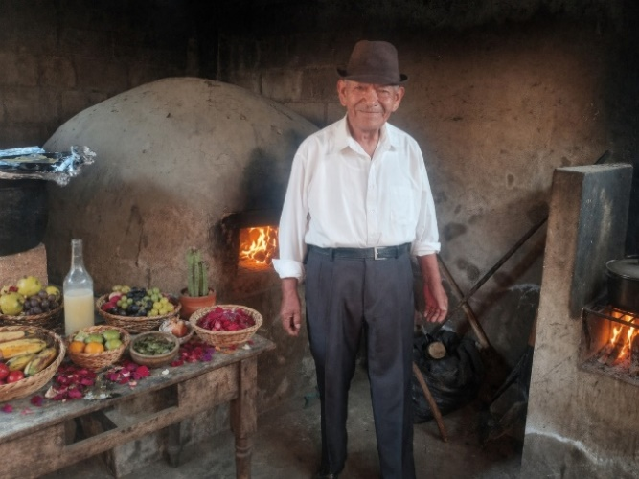
Nota. Recibimiento para ceremonia de agradecimiento. Elaborado por Andrés Calvachi

Viabilidad económica
La presente propuesta es viable en lo económico ya que no requiere de una inversión costosa para su implementación; los principales costos recaen en la contratación de personal como guías turísticos e intérpretes de saberes ancestrales. En cuanto a los recursos materiales, se contemplan insumos básicos para la interpretación como material informativo y trípticos, así como elementos necesarios para el desarrollo de la ceremonias y rituales destacando a plantas, alimentos y objetos con valor simbólico.
En este sentido, la estructura de costos de la presente propuesta es accesible y manejable, lo que facilita su implementación sin requerir una infraestructura operativa compleja. A continuación, se detallan los principales aspectos económicos necesarios para la viabilidad y ejecución de la propuesta.
Tabla 6
Viabilidad económica

Día | Detalle | Prestador | Valor Unitario | Valor Total
1 | Desayuno | Restaurante local | $ 5,00 | $ 40,00
1 | Almuerzo | Restaurante comunitario | $ 8,00 | $ 64,00
 | Cena ligera | Servicio local | $ 7,00 | $ 56,00
 | Servicio de guianza | Guía turístico local | $ 10,00 | $ 80,00
 | Ritual ancestral y limpia | Yachak / Sanadora ancestral | $ 8,00 | $ 64,00
 | Ingreso Parque Arqueológico Cochasquí | GAD Provincial de Pichincha | $ 3,00 | $ 24,00
 | Transporte turístico ida y retorno | DACARTOURS | $ 17,00 | $ 136,00
2 | Material ritual compartido | Hierbas, sahumerios y flores | $ 3,00 | $ 24,00
2 | Alojamiento comunitario | Hospedaje local | $ 10,00 | $ 80,00
2 | Desayuno | Restaurante local | $ 5,00 | $ 40,00
2 | Almuerzo | Restaurante comunitario | $ 8,00 | $ 64,00
2 | Servicio de guianza | Guía turístico local | $ 10,00 | $ 80,00
 | Otros operativos | Botiquín y logística básica | $ 2,00 | $ 16,00
Subtotal |  |  | $ 96,00 | $ 768,00
 |  | Margen de imprevistos 2% | $ 1,92 | $ 15,36
 |  | Gastos Administrativos 8% | $ 7,68 | $ 61,44
 |  | Margen de utilidad 20% | $ 19,20 | $ 153,60
 |  | TOTAL | $ 124,80 | $ 998.4
 |  | IVA 15% | $ 18,72 | $ 149,76
 |  | Precio de venta | $ 143,52 | $ 1148,16
Nota. Costos por persona para la ejecución de la ruta con un mínimo operativo de 8 turistas. Elaborado por Andrés Calvachi
Figura 8
Tríptico (materiales)
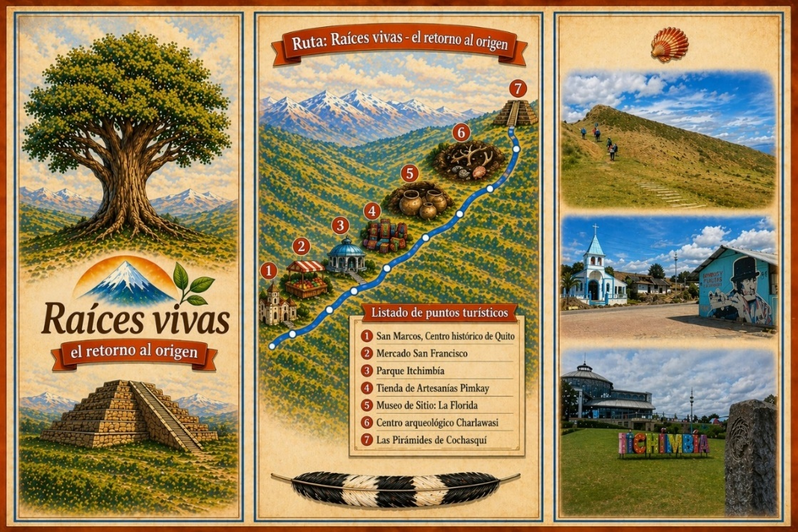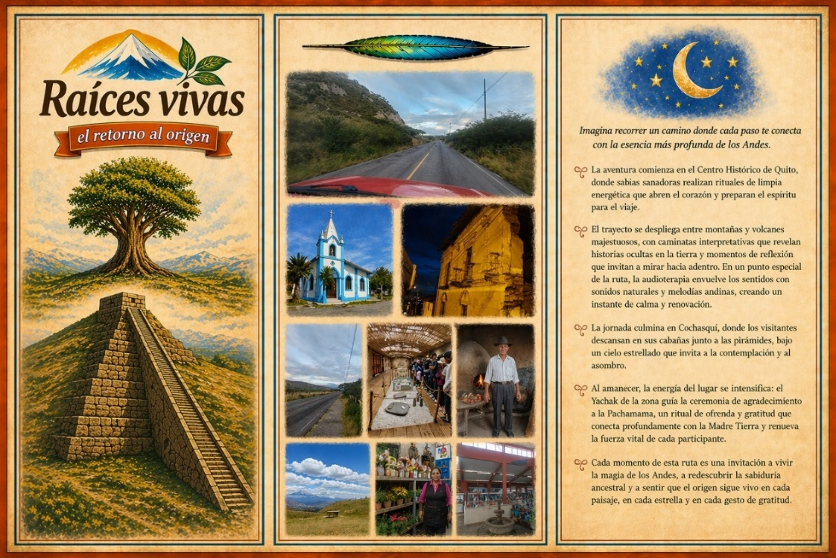
Nota. Tríptico informativo para promocionar la ruta y entregado en el kit para el tour como herramienta interpretativa. Elaborado por Andrés Calvachi

Viabilidad ambiental
En el presente apartado, la propuesta se fundamenta en los principios de sostenibilidad y uso responsable de los recursos. De esta manera, todas las actividades de guianza turística incluyendo la visita a sitios naturales y/o de importancia cultural y arqueológica se deben desarrollar bajo directrices orientadas a la prevención de impactos negativos y el respeto del valor simbólico inmerso.
En el caso del Parque Arqueológico de Cochasquí, la experiencia se desarrolla en un entorno natural, razón por la cual se debe incorporar un enfoque de educación ambiental previsto en acciones como la inclusión de mensajes de sensibilización concientización y conservación ambiental como parte de las actividades interpretativas a manos del guía turístico, incluyendo aspectos como el reconocimiento al valor de la flora y fauna del hogar.
De esta manera se promueve a través de la presente propuesta una experiencia turística de carácter responsable que fomente la conciencia ambiental y respeto por el patrimonio natural y cultural.

Impacto de la propuesta
La implementación del programa turístico interpretativo proyecta un impacto positivo en los ámbitos turísticos, culturales y sociales gracias a la incorporación de la experiencia innovadora centrada en el bienestar y la interpretación de saberes.
En el ámbito turístico, la propuesta contribuye a la diversificación de la oferta local en función de incluir experiencias que son poco desarrolladas y se encuentran orientadas a la sanación, la espiritualidad y la conexión para el entorno, en virtud de lo mencionado, la presente propuesta pretende generar un impacto en la transformación de la experiencia turística bajo un enfoque consciente y significativo donde el visitante ocupa un rol activo en las dinámicas y en las actividades,
Desde el contexto cultural, el programa promueve la difusión de prácticas y saberes ancestrales fortaleciendo la identidad cultural y la transmisión de estos conocimientos, esto implica una mayor visibilidad a favor de los sitios involucrados, así como una mayor concientización y reconocimiento de su valor simbólico
En el ámbito social la presente propuesta permite fomentar la participación de la comunidad local a través de su inclusión en la oferta turística específicamente en la prestación de servicios como guianza transporte alimentación y apoyo este conjunto de dinámicas permite generar dinamismo y desarrollo en la economía local fortaleciendo el vínculo entre el turismo y la comunidad.
En virtud de lo señalado la propuesta se encamina en impulsar un modelo más inclusivo sostenible y orientado hacia experiencias transformadoras que beneficien tanto el visitante como al guía y miembros de comunidades involucradas.

Desarrollo de la Propuesta

Tipo de programa
La presente propuesta responde a un modelo integral que articula al turismo cultural sustentado en la interpretación del patrimonio inmaterial, turismo de bienestar y turismo comunitario en una sola experiencia. Así, en la primera fase el guía introduce al visitante en la interpretación del patrimonio y la cosmovisión andina, generando un conocimiento contextualizado y necesario para comprender la experiencia.
Posteriormente, se encuentra componentes de bienestar que se desarrolla a través de la participación del visitante en las prácticas de sanación ancestral orientadas al equilibrio físico mental y espiritual. Por último, se encuentra el enfoque comunitario que se concreta a través de la intervención directa de los portadores y conocedores de saberes ancestrales específicamente los yachaks encargados de dirigir las prácticas y de servir como apoyos en las actividades interpretativas a cargo de guía.
De esta manera el presente programa pretende combinar la interpretación del patrimonio, la experiencia vivencial de sanación y la participación comunitaria de forma coherente y articulada.

Público objetivo
Tomando en cuenta aspectos como el potencial que tiene Ecuador incluyendo por supuesto a los atractivos turísticos ubicados tanto en el Centro Histórico como en las pirámides de Cochasquí en lo que se refiere a entornos naturales y diversidad cultural, así como la creciente demanda de experiencias tipo wellness en la oferta turística. La presente propuesta consistente en el programa turístico interpretativo de sanación ancestral se dirige a un público objetivo que se ha identificado bajo los siguientes parámetros en función de los resultados obtenidos.
Se identifica como público objetivo a los turistas nacionales ya que representan cerca del 38,71% de la población objeto de estudio, además en este segmento se destaca a un grupo etario de entre 25 y 35 años quiénes demuestran mayor interés y predisposición hacia este tipo de actividades.
Se identifica como público objetivo a turistas internacionales qué representan cerca del 16,13% de la población objeto de estudio, dentro de este grupo se destaca principalmente a personas mayores de los 55 años de edad ya que han demostrado mayor inclinación y preferencia por este tipo de actividades.
Figura 9
Perfil psicográfico del visitante
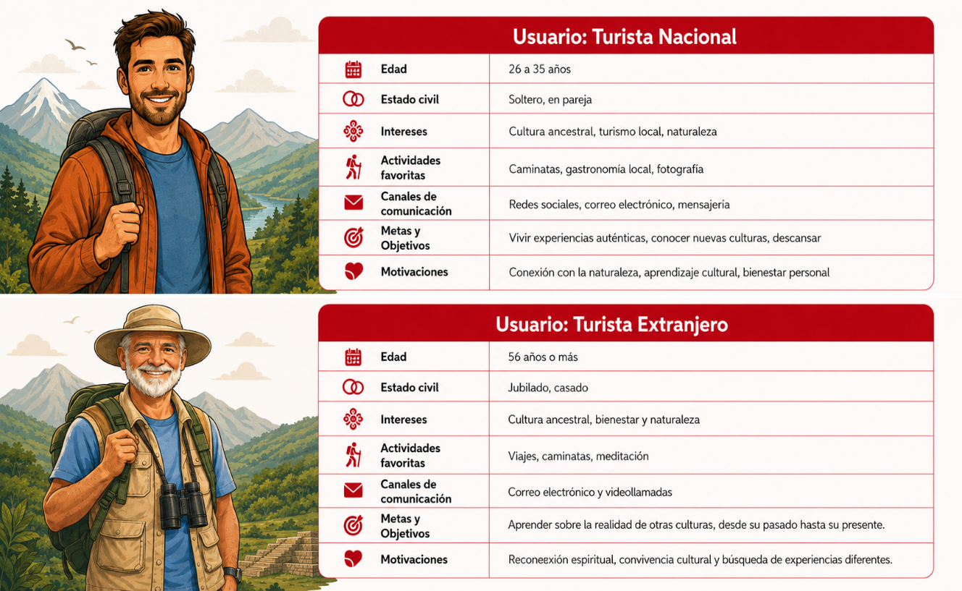
Nota. Perfil psicográfico definido mediante la identificación de los dos públicos objetivos más relevantes de las encuestas. Elaborado por Andrés Calvachi

Componentes del programa
El programa turístico interpretativo se sustancia en los siguientes componentes:

Interpretación cultural
A través de este componente, el programa busca interpretar y contextualizar los atractivos y espacios turísticos desde una perspectiva centrada en la historia, el simbolismo y el significado de los conocimientos y saberes ancestrales, así como en la importancia de su preservación y transmisión dentro del colectivo social, respetando su esencia como manifestaciones derivadas de la cosmovisión indígena.
Con el propósito de integrar los elementos culturales y simbólicos, la ruta incorpora experiencias vinculadas directamente con estas prácticas ancestrales. De esta manera, además de recibir información interpretativa sobre los espacios visitados, el visitante participa activamente en experiencias vivenciales diseñadas para generar una conexión emocional, espiritual y cultural. Estas actividades permiten articular los saberes ancestrales con componentes propios del turismo de bienestar (wellness), favoreciendo una experiencia turística más inmersiva y significativa.

Ritual ancestral
A través de este componente se incorporan en las actividades de guianza a la interpretación patrimonial de prácticas dirigidas por portadores de saberes ancestrales y Yachaks, como limpias rituales dirigidas por sanadoras en el mercado San Francisco acompañadas del uso de plantas medicinales y objetos con valor simbólico, entre otros. Así como la experiencia de agradecimiento al Inti y a la Pachamama, ceremonia dirigida por el Taita Virgilio Pullas en Cochasquí. Para el desarrollo de este componente se requiere de una guianza que permita contextualizar la relevancia de estos rituales en la cultura indígena y su modus vivendi a fin de diseñar un conjunto de actividades y dinámicas que permitan desarrollar una experiencia turística vivencial, interactiva y respetuosa con el conocimiento y los saberes ancestrales implícitos en las prácticas. Se rescatan y relacionan componentes de la cosmovisión andina como los Apus, los cuatro elementos, el mercado, las artesanías, las hierbas medicinales, la ofrenda, los muertos, los astros, la cosecha entre otros. Seleccionados para integrar al turista en la ruta y conectar su experiencia profundamente, mediante el enfoque vivencial de la sanación ancestral en el Distrito de Quito y Pedro Moncayo.

Búsqueda de Bienestar
Se pretende diseñar experiencias turísticas qué ofrezcan una aproximación del visitante hacia las prácticas de medicina ancestral a través de dinámicas cómo limpias, celebración de rituales y ceremonias de agradecimiento, además, se pueden incluir dinámicas aprovechando el entorno natural, los sitios arqueológicos, los sitios energéticos, los miradores, los sitios de comercio entre otros. A través de estas prácticas se busca por una parte complementar a elementos de la cosmovisión indígena y sus saberes en el diseño de la experiencia turística, por otra parte, se pretende satisfacer una necesidad creciente de turistas interesados en una oferta tipo wellness destinada a la búsqueda de un equilibrio entre el bienestar espiritual mental o físico. Para integrar esto se toman prácticas como meditación, terapia de sonido, practicas ancestrales, aromaterapia, caminatas conscientes y alimentación détox. Adaptando claramente al contexto de los saberes ancestrales para conectar al visitante con un tipo de turismo que ya conoce, pero dentro de un contexto nuevo e interesante.

Caminata con componente interpretativo
A través de actividades como caminatas interpretativas, se busca incorporar a la experiencia turística un componente de interpretación patrimonial y apreciación del paisaje mediante recorridos estructurados. En el Centro Histórico de Quito, el recorrido contempla la visita a los monolitos diseñados por Marko Pogačnik, ubicados tanto en la Plaza Grande como en el Parque Itchimbía. Asimismo, el programa incluye la visita a las Pirámides de Cochasquí, consideradas un espacio estratégico y de gran valor simbólico y energético.
En este contexto, la actividad de guianza se orienta a la identificación y contextualización de estos espacios, abordando su historia, su relación con las culturas indígenas prehispánicas y su conexión con el paisaje. Del mismo modo, se interpretan conocimientos ancestrales vinculados con la astronomía, la cosmovisión y las funciones ceremoniales de estos lugares, propiciando una experiencia turística inmersiva que, en conjunto con las actividades participativas, permita al visitante establecer una conexión cultural, emocional y espiritual con el entorno.

Diagramación de la ruta "Raíces vivas: el retorno al origen"
Hace referencia al recorrido del producto turístico sobre una geografía, donde se toma en cuenta las intervenciones, observaciones, demoras y transporte. Previamente se seleccionaron los atractivos en base al usuario identificado, para priorizar de acuerdo con la cercanía entre atractivos y considerando la narrativa. Se calculó los tiempos en distancias para seleccionar los hitos relevantes.
El contenido de la Tabla 7 muestra en orden jerárquico el territorio, desde la Provincia a los cantones que visitaremos, y luego divide los atractivos y experiencias que visitaremos en la ruta como principales y los hitos que observaremos y se mencionarán en la ruta como secundarios. Cabe recalcar que estos sitios fueron seleccionados por su valor interpretativo, así como su coherencia espacial a lo largo de la ruta y también considerando las preferencias identificadas en las encuestas.

Tabla 7
Selección de atractivos principales y secundarios
Provincia | Cantón | Principales | Secundarios
Pichincha | Distrito Metropolitano de Quito | Centro Histórico  Parque Itchimbía  Mercado Santa Clara  Artesanías PIMKAY  Museo de Sitio La Florida | Panecillo  Pichincha  Quebrada el Tejar  Quebrada de San Juan  Quebrada de Sanguña  Cerro Catequilla  Pululahua
Pichincha | Cantón Pedro Moncayo | Charlawasi  Parque Arqueológico Cochasquí | Callejón Interandino Centro norte  Comuna de Cochasquí
Elaborado por Andrés Calvachi

La siguiente tabla ordena los atractivos turísticos identificados, evaluados y seleccionados. Ordenando como se transitará cada tramo de la ruta y colocando 3 hitos entre cada tramo, tomando en cuenta su relevancia interpretativa y según la disponibilidad en cercanía o posibilidad de observarlos. En esta tabla se mencionan los hitos más relevantes para la ruta, sin embargo, existen otros ejemplos los cuales se pueden extender según sea el interés del visitante a lo largo de la ruta.

Tabla 8
Cuadro de hitos
Tramo origen | Hito 1 | Hito 2 | Hito 3 | Tramo Destino
Centro Histórico (San Agustín, Plaza Grande, La Merced, San Francisco) | La Marín | Panecillo | Pichincha | Mercado San Francisco
Mercado San Francisco | Calle La Ronda | Santo Domingo | Quebradas Principales | Parque Itchimbía
Parque Itchimbía | La Alameda | El Ejido | Sector La Mariscal | PIMKAY
PIMKAY | Parque La Carolina | Estadio Atahualpa | Parque el Heraldo | Museo de Sitio La Florida
Museo de Sitio La Florida | Cotocollao | Mitad del Mundo | Pululahua | Charlawasi
Charlawasi | Puéllaro | Bosque Protector Jerusalén | Malchinguí | Cabañas Cochasquí
Cabañas Cochasquí | Corredor Interandino | Valles | Cañones | Parque arqueológico de Cochasquí
Nota. Hitos con más potencial interpretativo seleccionados durante el reconocimiento de la ruta. Elaborado por Andrés Calvachi

En la Tabla 9 se organiza los tiempos a considerar para cada tramo de la ruta, se considera para cada caso el tiempo del recorrido hasta el punto turístico, así como el tiempo de visita del atractivo y finalmente se añade un tiempo adicional definido como parada técnica. Con el fin de resolver situaciones específicas para cada punto, y suplir necesidades de los turistas a lo largo de la ruta. Cabe mencionar que los tiempos descritos se consideraron en base a la realidad más cercana y considerando el rango promedio de entre 4 a 12 turistas para cada tour.

Tabla 9
Cuadro de tiempos
Tramos | Tiempo de recorrido | Tiempo de visita | Tiempo de parada técnica | Total
Tramo 1  Hotel Illa  Centro Histórico | 10 minutos | 40 min | 15 min | 1 horas 5 minutos
Tramo 2  Centro Histórico  Mercado San Francisco | 5 minutos | 40 hora | 0 minutos | 45 minutos
Tramo 3  Mercado San Francisco  Parque Itchimbía | 20 minutos | 1 hora | 20 minutos | 1 horas 40 min
Tramo 4  Parque Itchimbía PIMKAY | 15 minutos | 45 min | 0 minutos | 55 minutos
Tramo 5  PIMKAY  Museo: La Florida | 40 minutos | 1 hora | 0 minutos | 1 hora 40 min
Tramo 6  Museo: La Florida  Charlawasi | 80 minutos | 2 horas | 15 minutos | 3 horas 35 minutos
Tramo 7  Charlawasi  Cabañas Cochasquí | 60 min | 13 horas | 0 minutos | 15 horas
Tramo 8  Cabañas Cochasquí  Parque Arqueológico Cochasquí | 5 min | 2 horas | 20 minutos | 2 horas 25 minutos
Nota. Promedio de tiempos cronometrados durante el reconocimiento de la ruta. Elaborado por Andrés Calvachi

Figura 10
Listados de puntos turísticos en la ruta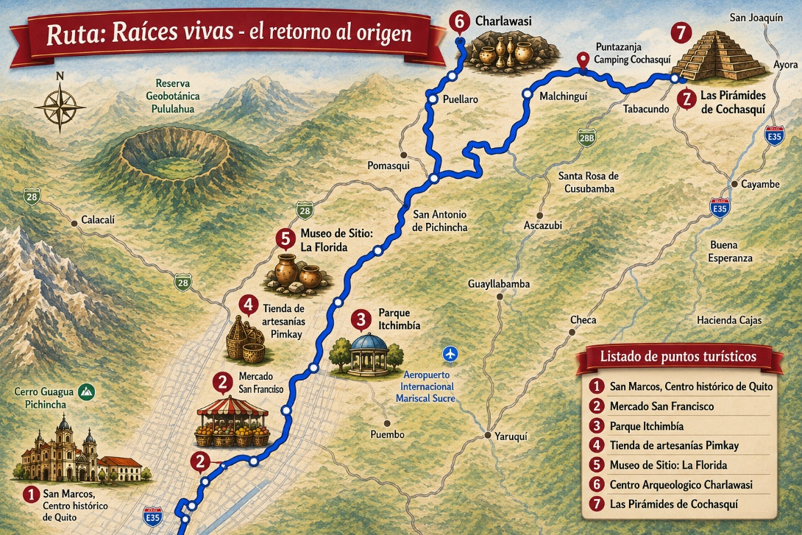

Nota. Representación didáctica de la ruta, material entregado en el kit para el tour como herramienta explicativa. Elaborado por Andrés Calvachi
Figura 11
Mapa de ruta
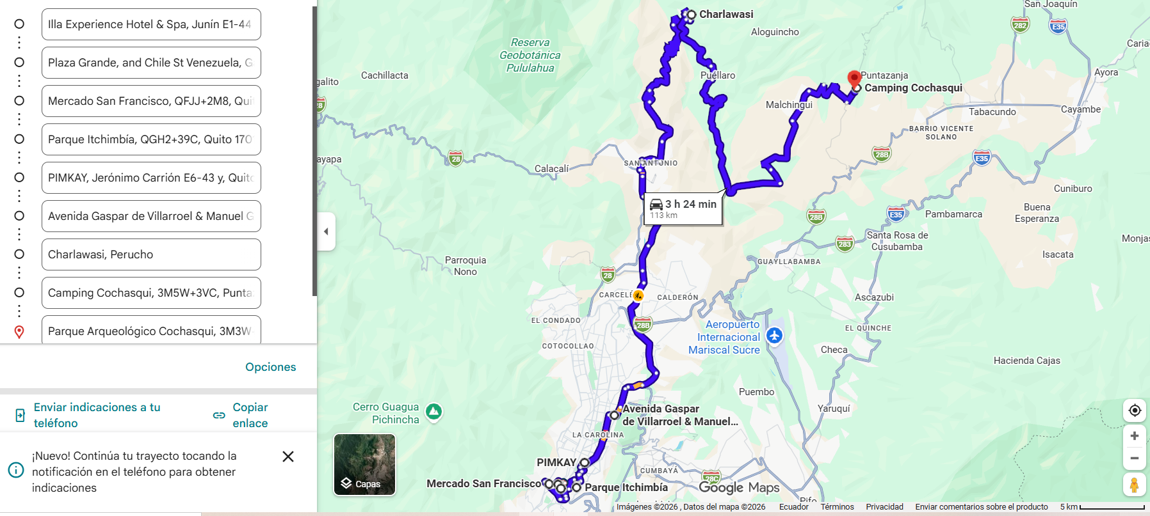
Nota. Puntos turísticos y ruta terrestre en mapa. Elaborado por Andrés Calvachi
Figura 12
Mapa de ruta alternativa
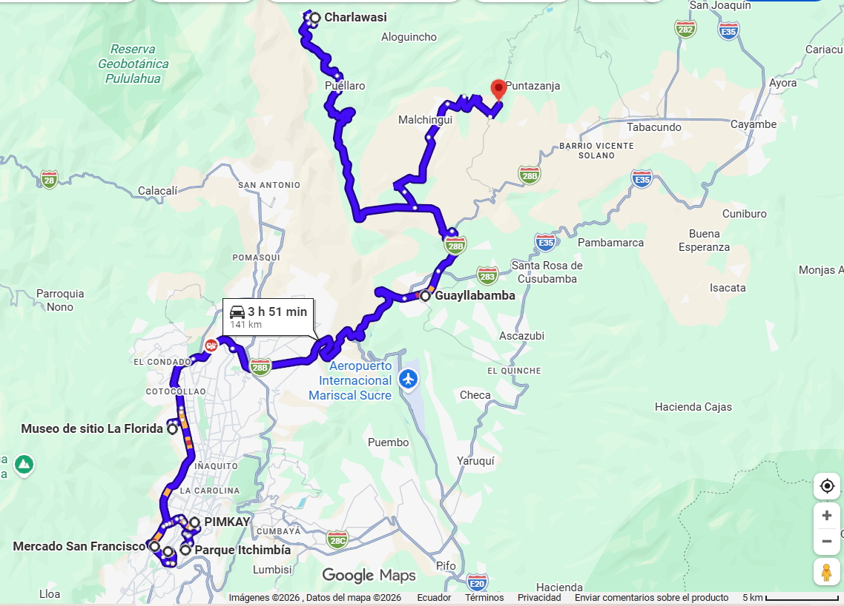
Nota. Puntos turísticos y ruta terrestre en mapa. Elaborado por Andrés Calvachi

Itinerario del programa
Se describe la ruta que ocurre dentro del trayecto que comprende el Centro Histórico de Quito y el Parque Arqueológico de Cochasquí, donde se describe y se detalla los lugares definidos, creando las etapas y teniendo en cuenta las características propias, como naturales o culturales, relacionadas con la zona geográfica que requiere a nivel local, comercial, regional, nacional e internacional. Se define la duración y actividad a implementar. Así como los servicios turísticos, las experiencias turísticas, alojamientos medios de transporte. Dentro de un cuadro que permita organizar la programación del viaje.

Tabla 10
Itinerario operativo de la ruta.
 | HORA | ORIGEN | DESTINO | RECOR APROX | TIEMPO VISITA | ACTIVIDADES
Dia 1 | 7:00 | Hotel Illa | Restaurante Hotel Illa | 5 min caminando | 1 hora | Desayuno
Dia 1 | 8:05 | Restaurante Hotel Illa | Centro Histórico | 10 minutos caminando | 40 min | Bienvenida e introducción oficial. Explicación de la ruta e instrucciones generales.
Dia 1 | 8:55 | Centro Histórico | Mercado San Francisco | 5 minutos caminando | 40 min | Visita a hierbateras, limpia y batido detox. Compra de canastos surtidos mixto. (Ofrenda)
Dia 1 | 9:40 | Mercado San Francisco | Hotel Illa | 10 minutos caminando | 20 min | Check out del Hotel  (Ofrenda)
Dia 1 | 10:10 | Hotel Illa | Parque Itchimbía | 10 minutos en vehículo automotriz | 1 hora | Conexión con el espacio y actividad reflexiva.
Dia 1 | 11:20 | Parque Itchimbía | PIMKAY | 15 minutos en vehículo automotriz | 45 minutos | Compras de artesanías y aprendizaje. (Ofrenda)
Dia 1 | 12:20 | PIMKAY | Museo de Sitio La Florida | 40 minutos en vehículo automotriz | 1 hora | Caminata en el sitio acompañados de audio terapia individual.
 | 3:35 | Museo de Sitio La Florida | Charlawasi | 80 minutos en vehículo automotriz | 2 horas | Visita y aprendizaje en sitio arqueológico activo.
 | 5:55 | Charlawasi | Cabañas Cochasquí | 60 minutos en vehículo automotriz | 4 horas | Check In, Cena, fuego y avistamiento de astros, Actividad creativa de dibujo o descripción. Pernoctación 11 pm aproximadamente.
Dia 2 | 6:00 | Cabañas Cochasquí | Mirador cerca de las Cabañas | 5 minutos caminando | 55 minutos | Vista opcional del amanecer en el corredor Interandino.
Dia 2 | 7:00 | Mirador cerca de las Cabañas | Área BBQ | 5 minutos caminando | 55 minutos | Desayuno tipo Box Breakfast compartido.
Dia 2 | 8: 00 | Área BBQ | Área abierta | 5 minutos | 90 minutos | Ceremonia de agradecimiento y ofrenda a la Pachamama dirigida por Yachay Virgilio Puyas.
Dia 2 | 9:30 | Cabañas Cochasquí | Parque Arqueológico Cochasquí | 10 minutos caminando | 2 horas | Visita a Pirámides con recorrido histórico e interpretación de la sabiduría ancestral.
 | 11:40 | Parque Arqueológico Cochasquí | Retorno a Quito o a sitio acordado | 2 horas en vehículo automotriz. | 1 hora | Acompañamiento hasta espacio seguro. Fin de la ruta.
Recomendaciones: | - Usar ropa cómoda y abrigada  - Llevar bloqueador solar, gorra y camiseta manga larga  - Llevar agua y snacks ligeros.  - Seguir siempre las indicaciones del guía
Nivel de dificultad | - Bajo a Medio. Ideal para todas las edades, con caminatas suaves y actividades participativas.
Incluye: | - Guía nacional certificado.  - Transporte terrestre.  - Snacks y bebidas.  - Alimentación.  - Alojamiento.  - Entradas. | NO INCLUYE | Bebidas adicionales
Cupo mínimo | - 4 pasajeros | Cupo máximo | - 16 pasajeros

Nota. Itinerario con sugerencia de estadía para llegada previa de los turistas que no tengan una estadía cercana al centro histórico de Quito, estadía no incluida en el valor de la ruta. Elaborado por Andrés Calvachi

Figura 13
Entrada al Hotel ILLA
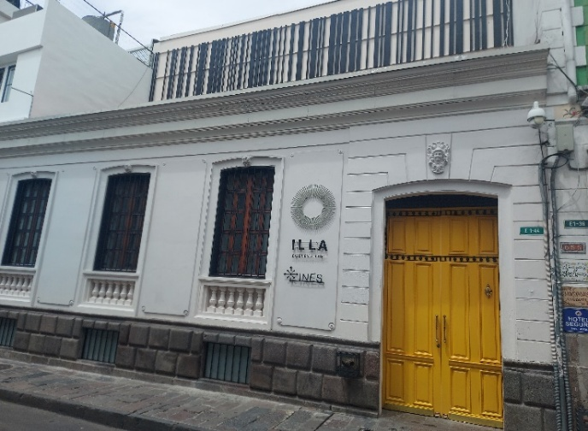
Nota. Punto de encuentro para el inicio de la ruta. Elaborado por Andrés Calvachi
Figura 14
Sanadora Mercado San Francisco
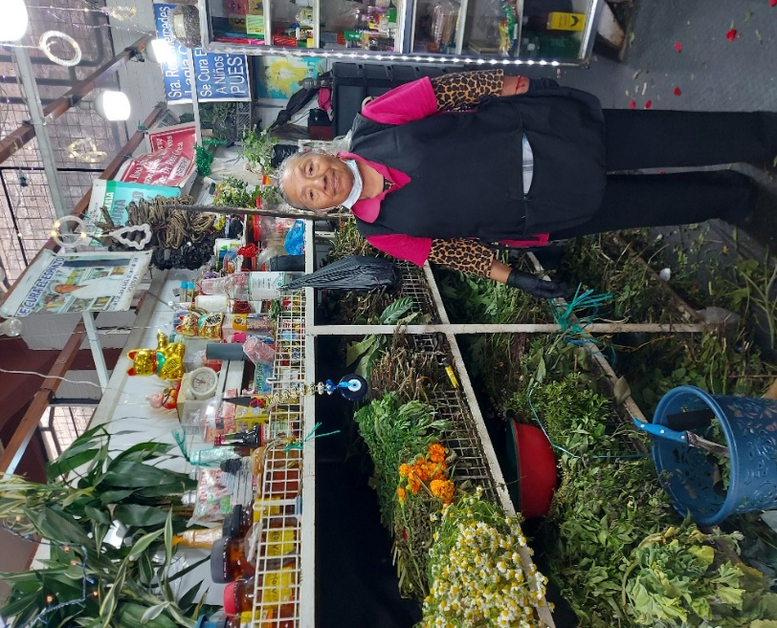
Nota. Una de varias sanadoras que realizan limpias. Elaborado por Andrés Calvachi
Figura 15
Monolito del Parque Itchimbía
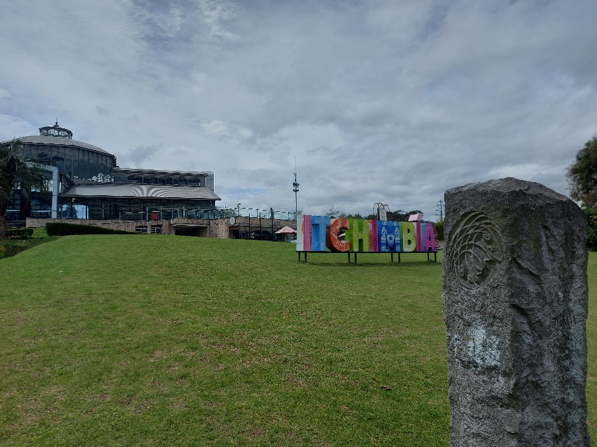
Nota. Monolito del parque Itchimbía frente al mirador. Elaborado por Andrés Calvachi
Figura 16
Vista desde el comedor de Charlawasi
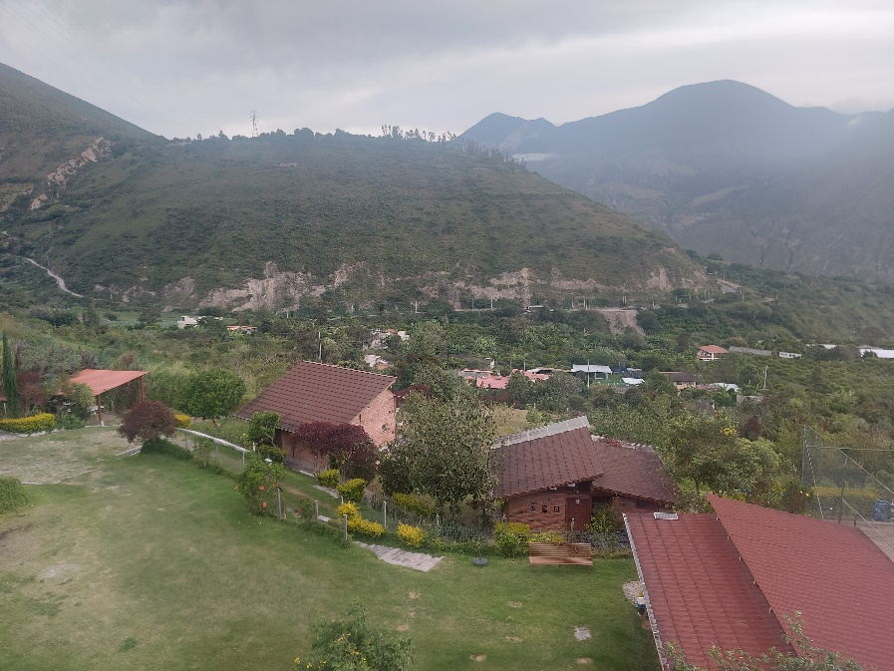
Nota. Vista del valle de Perucho. Elaborado por Andrés Calvachi
Figura 17
Parque arqueológico de Cochasquí
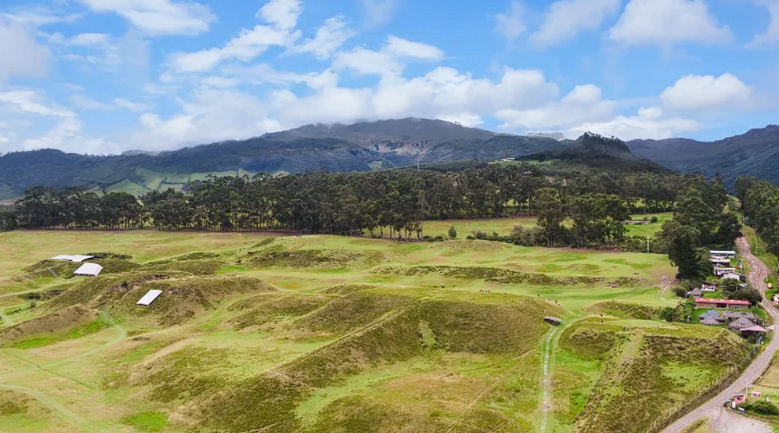Nota. Vista aérea de las pirámides. Elaborado por Andrés Calvachi
Figura 18
Paisajes y senderos en el parque arqueológico de Cochasquí
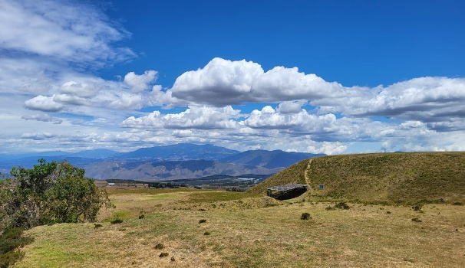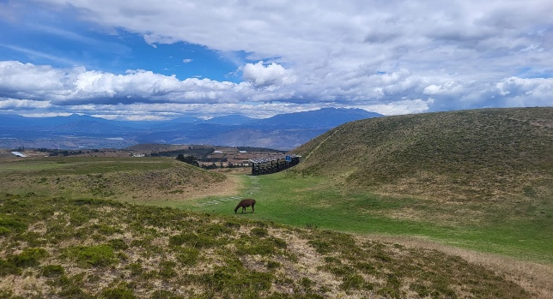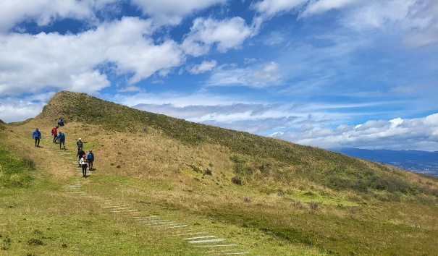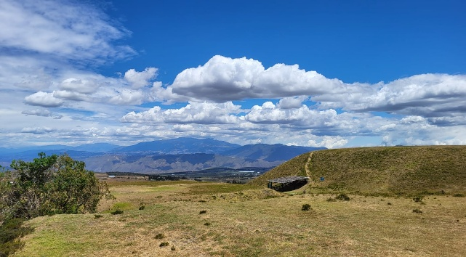
Nota. Vistas desde las pirámides en un día despejado. Elaborado por Andrés Calvachi
Figura 19
Plaza Central de Cochasquí
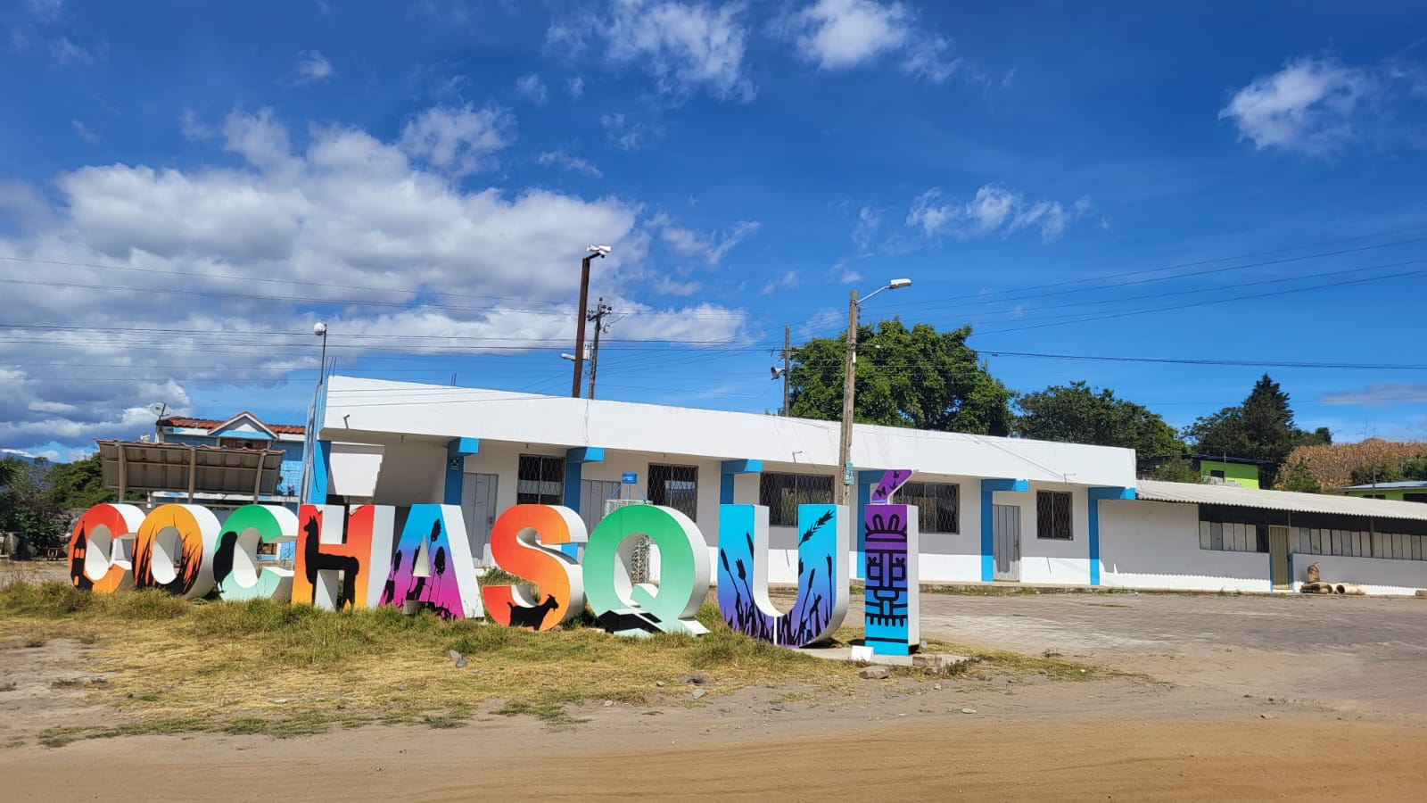
Nota. Salida del Parque Arqueológico de Cochasquí. Elaborado por Andrés Calvachi

Figura 20
Ceremonia dirigida por Yachak Virgilio Pullas
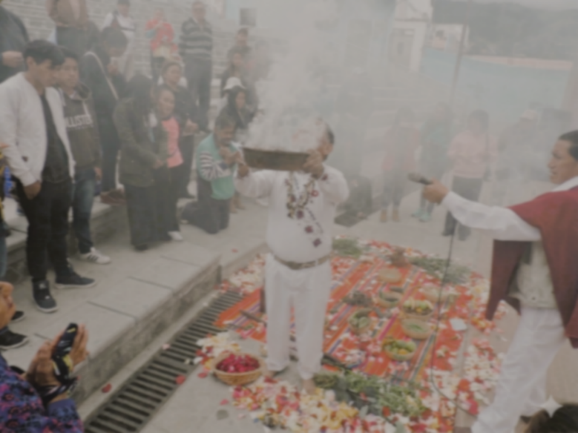
Nota. Ceremonia de agradecimiento a la Pachamama. Elaborado por Andrés Calvachi

Figura 21
Museo Arqueológico de Cochasquí
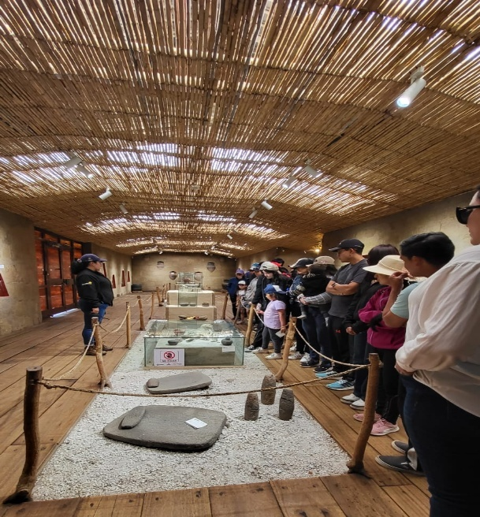
Nota. Grupo de turistas en el museo del parque. Elaborado por Andrés Calvachi

Protocolos de buenas prácticas
Para el desarrollo de la presente propuesta se han elaborado un conjunto de protocolos de buenas prácticas cuyo propósito radica en garantizar la ética y respeto cultural, la seguridad del turista, y el consentimiento informado.

Figura 22
Señalética- Protocolos de buenas practicas
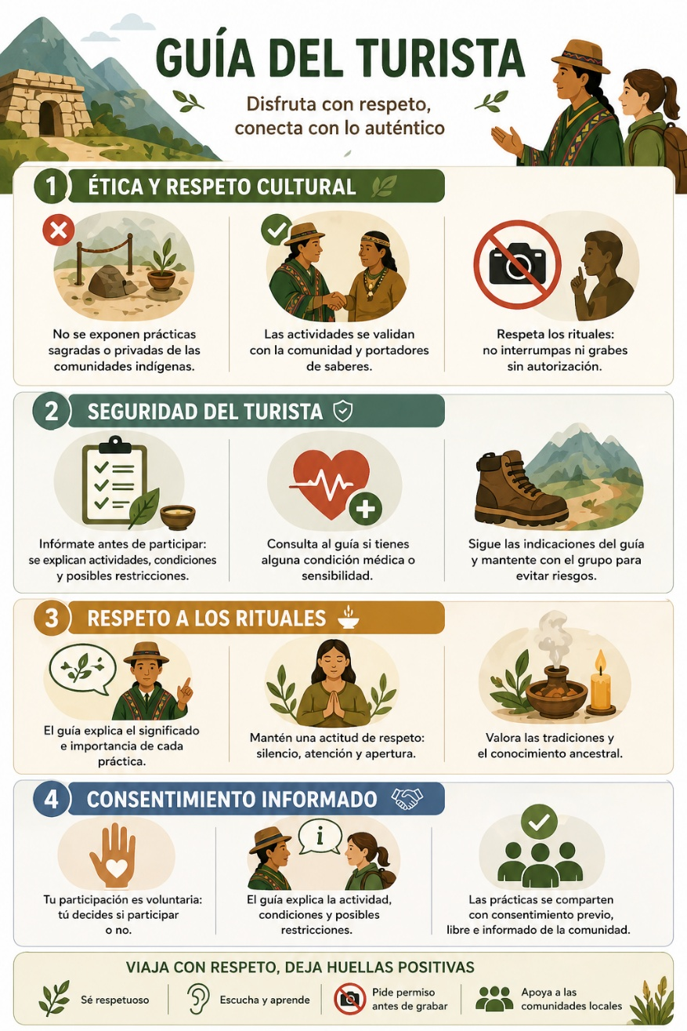
Nota. Señalética para informar al turista en ruta. Elaborado por Andrés Calvachi

Ética y respeto cultural
En el diseño de la presente propuesta se excluyen aquellas prácticas consideradas sagradas, solemnes o de carácter privado, cuyo desarrollo corresponda exclusivamente a las comunidades indígenas, evitando de esta manera su exposición con fines turísticos. Asimismo, las actividades que contemplen la participación activa de miembros de las comunidades indígenas o portadores de saberes ancestrales serán previamente validadas de manera conjunta entre el guía turístico y los portadores de dichos conocimientos, con el propósito de determinar contenidos y dinámicas apropiadas para los visitantes, garantizando el respeto hacia las tradiciones culturales.
De igual manera, el guía turístico deberá reforzar durante todo el recorrido el respeto hacia los rituales y prácticas ancestrales, evitando conductas invasivas por parte de los visitantes, tales como interrupciones, registros audiovisuales no autorizados o cualquier comportamiento que pueda afectar el carácter simbólico y espiritual de las actividades desarrolladas.

Figura 23
Señalética- Ética y respeto cultural
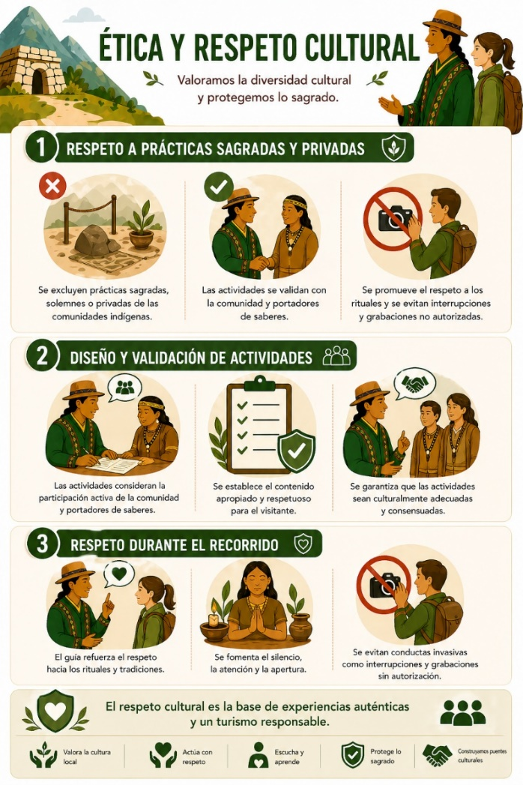
Nota. Señalética para informar al turista en ruta. Elaborado por Andrés Calvachi

Seguridad del turista
Antes del desarrollo de actividades relacionadas con la participación en ceremonias, rituales u otra práctica de sanación ancestral, el guía debe explicar claramente su desarrollo, y de ser necesario, las condiciones de participación y posibles restricciones. Especialmente, en aquellas actividades relacionadas al consumo de plantas, brebajes o alimentos, por tal motivo el guía debe verificar con el visitante si es apto para participar en las actividades verificando en conjunto posibles contraindicaciones médicas.
El guía debe mantener control en el grupo durante el desarrollo de la experiencia, especialmente en actividades relacionadas a caminatas y recorridos, supervisando el cumplimiento de indicaciones y garantizando un entorno accesible y ordenado para evitar posibles riesgos físicos.

Figura 24
Señalética- Seguridad del turista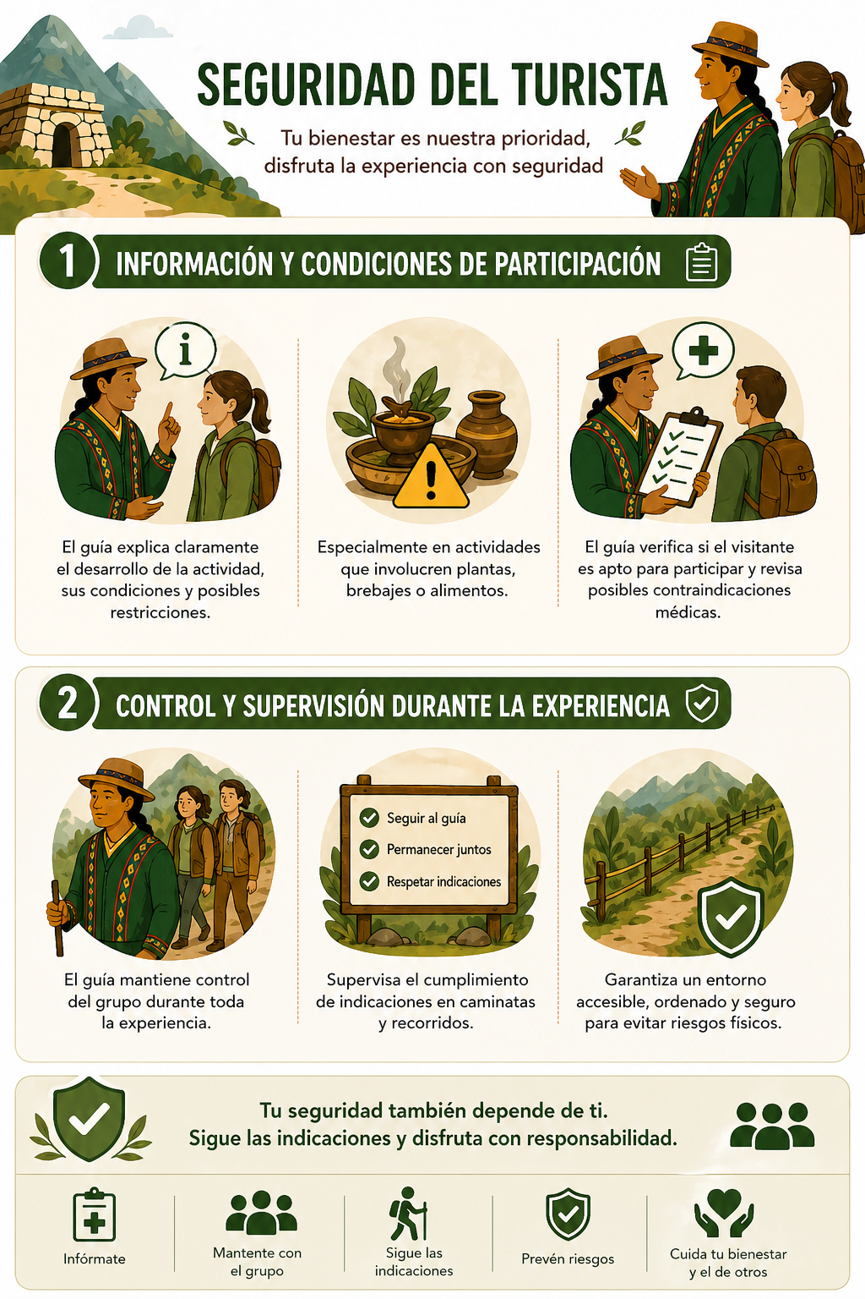
Nota. Señalética para informar al turista en ruta. Elaborado por Andrés Calvachi

Respeto a los rituales
El guía debe contextualizar cada práctica antes de su ejecución, explicando su significado, valor interpretativo e importancia para la comunidad indígena. En este sentido el guía debe establecer normas de comportamiento durante el desarrollo de ceremonias, rituales u otras prácticas de sanación ancestral con el propósito de mantener una actitud de respeto silencio y atención en el visitante.
Figura 25
Señalética- Respeto a los rituales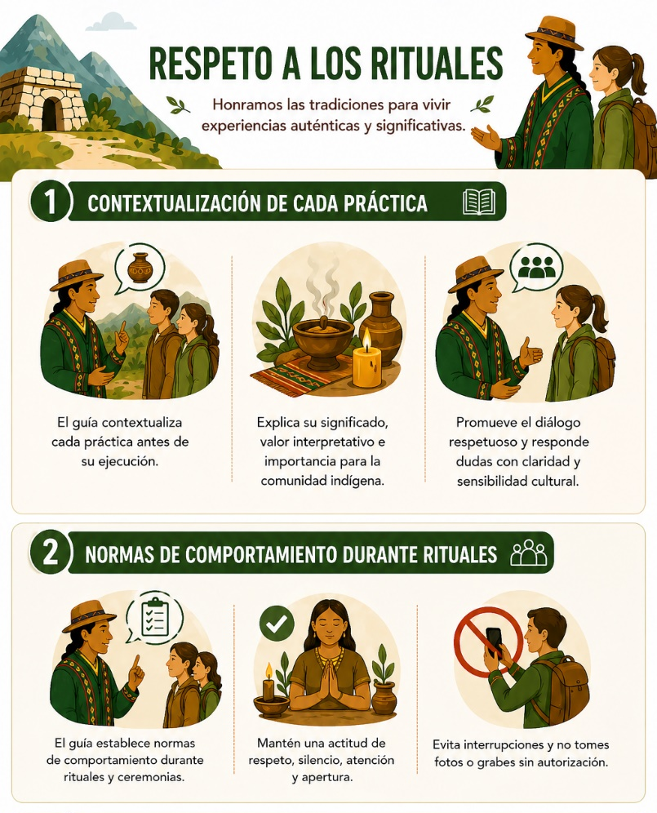
Nota. Señalética para informar al turista en ruta. Elaborado por Andrés Calvachi

Consentimiento informado
La participación del turista debe ser voluntaria, en consecuencia, antes de cada actividad el guía debe explicar su desarrollo, condiciones y posibles restricciones solicitando la decisión individual de participar o no
El diseño de actividades relacionadas a interpretación de saberes, así como ceremonias rituales y demás prácticas de sanación ancestral debe desarrollarse en el consentimiento previo libre e informado de sus portadores y miembros de la comunidad interesados, a fin de garantizar que estos conocimientos sean compartidos de forma consciente, contextualizada y respetuosa.
El guía solicitará la firma de un consentimiento dirigido a los facilitadores de las experiencias turísticas de la ruta, con el propósito de evidenciar la aceptación de dichos actores sobre la promulgación de la información verbal, audiovisual y fotográfica tomada durante la ruta. Para ser compartida con fines publicitarios y de difusión cultural.

Figura 26
Señalética- Consentimiento Informado
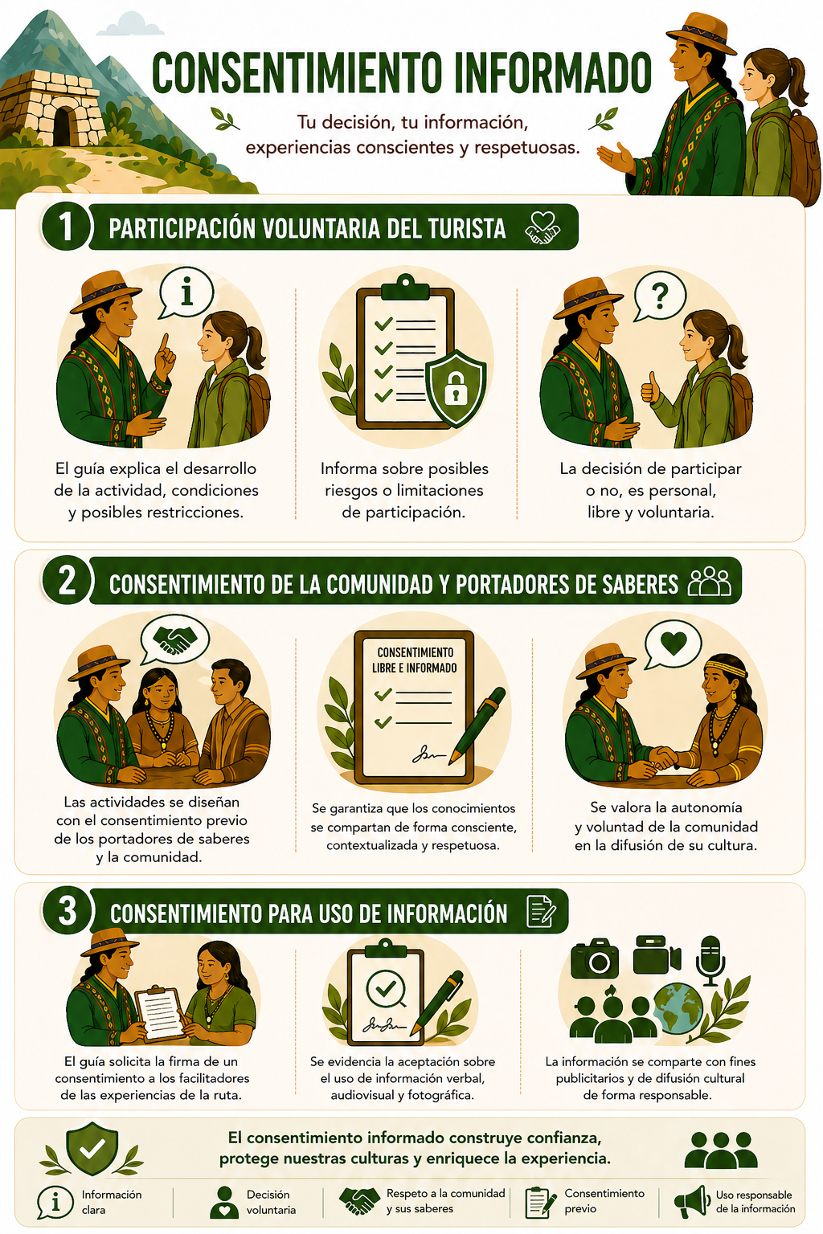
Nota. Señalética para informar al turista en ruta. Elaborado por Andrés Calvachi

Síntesis del capítulo
En el presente capítulo se desarrolló la propuesta denominada “Ruta de sanación ancestral y bienestar espiritual: experiencia vivencial Quito – Cochasquí”, concebida como una alternativa para diversificar la oferta turística mediante la integración del turismo de bienestar (wellness) y la interpretación de saberes ancestrales en el Centro Histórico de Quito y las Pirámides de Cochasquí.
La propuesta se fundamenta en un diagnóstico que evidenció una creciente demanda de experiencias turísticas vinculadas al bienestar, la espiritualidad, la interpretación cultural y la participación comunitaria, dirigidas a un perfil de visitante interesado en experiencias inmersivas y significativas. Asimismo, se determinó su viabilidad a partir de factores como la accesibilidad de los espacios, una estructura operativa de bajo costo y un modelo de guianza que articula el trabajo de guías profesionales y portadores de saberes ancestrales, promoviendo la sostenibilidad, la educación patrimonial y el respeto hacia las prácticas culturales.
El programa contempla actividades de interpretación del simbolismo andino, caminatas interpretativas, ejercicios de meditación y participación en rituales ancestrales con enfoque terapéutico y espiritual. El itinerario, con una duración de dos días, incluye recorridos por el Centro Histórico, el Mercado San Francisco, el Parque Itchimbía y el Museo de Sitio La Florida, para posteriormente trasladarse a Cochasquí, donde se desarrollan ceremonias y actividades guiadas por portadores de saberes ancestrales.
Finalmente, la propuesta incorpora protocolos de buenas prácticas orientados a garantizar el respeto cultural, la seguridad del visitante, el consentimiento informado y la adecuada preservación del valor simbólico y espiritual de los rituales y espacios patrimoniales involucrados.

Conclusiones
- La investigación permitió comprobar la viabilidad de desarrollar un producto turístico de sanación en Quito basado en la interpretación patrimonial y los saberes ancestrales. El estudio evidenció la existencia de una demanda interesada en experiencias de bienestar, espiritualidad y cultura, así como la ausencia de una oferta turística integral que articule estos elementos de manera estructurada y sostenible.
- El análisis teórico demostró que la combinación entre turismo interpretativo y patrimonio cultural fortalece la generación de experiencias auténticas y significativas para el visitante. En este proceso, la interpretación patrimonial cumple un papel esencial al facilitar la comprensión y valorización de los conocimientos ancestrales desde una perspectiva educativa.
- El diagnóstico territorial identificó que el Centro Histórico de Quito y las Pirámides de Cochasquí poseen un importante potencial para el desarrollo de experiencias vinculadas al bienestar y la sanación ancestral. Además, se determinó que existe interés por parte de los turistas en actividades culturales y de conexión espiritual, aunque persisten limitaciones relacionadas con la escasa estructuración de productos turísticos especializados y el riesgo de descontextualización cultural.
- Como resultado de la investigación, se diseñó un programa turístico interpretativo que integra recorridos, actividades vivenciales y lineamientos de buenas prácticas. La propuesta destaca el rol del guía turístico como mediador cultural y promueve la participación de portadores de saberes ancestrales, incorporando criterios de ética, sostenibilidad, seguridad y respeto cultural. De esta manera, el proyecto constituye una alternativa innovadora para diversificar la oferta turística de Quito mediante experiencias de bienestar con enfoque patrimonial e intercultural.

Recomendaciones
- Se recomienda desarrollar un producto turístico con enfoque vivencial o en otras palabras desarrollar una estrategia de promoción que no se limite a la difusión del atractivo turístico, sino que tenga la capacidad de comunicar e interpretar el valor simbólico de la experiencia, especialmente al tratarse de preferencias en torno a la sanación, la conexión espiritual, cultural y el aprendizaje. Para viabilizar esta recomendación se requiere de un diseño turístico que posicione a la ruta o producto como una experiencia diferenciada de carácter vivencial, auténtica y participativa lo que a su vez implica el uso de contenidos audiovisuales que favorezcan a una experiencia interactiva, así como de la participación de guías y portadores de saberes ancestrales para generar confianza e interés en el turista
- Se recomienda diseñar e implementar procesos de capacitación a favor de guías en materia de interpretación con el propósito de utilizar adecuadamente a las técnicas y principios de interpretación de patrimonio, manejar grupos de turistas y efectuar una adecuada mediación cultural en favor de una experiencia educativa y enriquecedora. De forma paralela también es importante capacitar y fomentar la participación de portadores de saberes ancestrales en aspectos como manejo de turistas y comunicación efectiva, la capacitación a los portadores de saberes ancestrales resulta fundamental para garantizar su participación en la ejecución del programa o producto turístico.

Anexos
Figura 27
Consentimiento para los facilitadores de experiencias turísticas
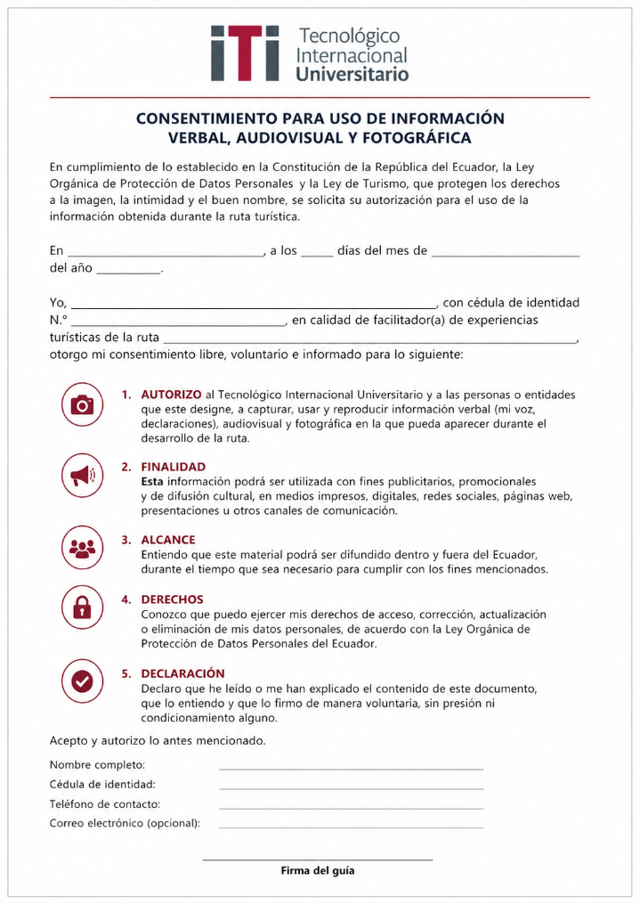
Nota. Formato de fichas firmadas por facilitadores. Elaborado por Andrés Calvachi
Figura 28
Mercado San Francisco
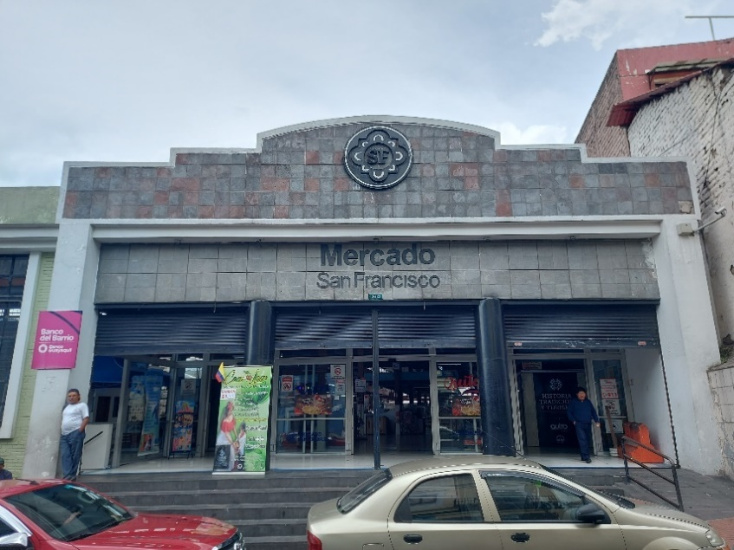
Nota. Entrada principal al mercado. Elaborado por Andrés Calvachi
Figura 29
Sanadoras del Centro Histórico de Quito
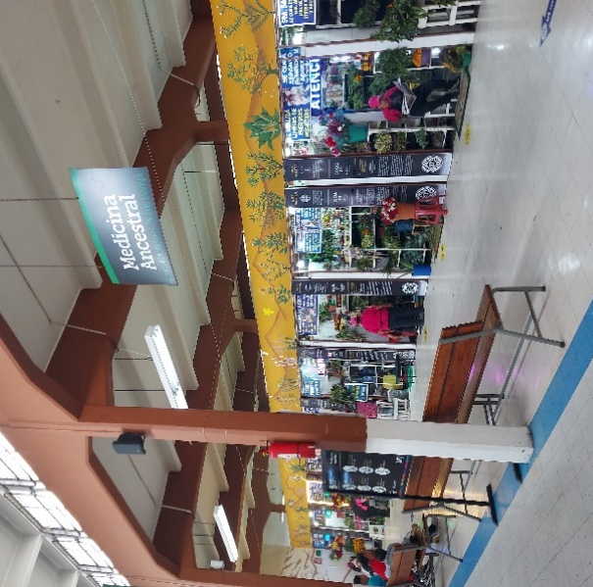
Nota. Puestos donde atienden las sanadoras. Elaborado por Andrés Calvachi
Figura 30
Hierbas medicinales ocupadas en limpias y tratamientos
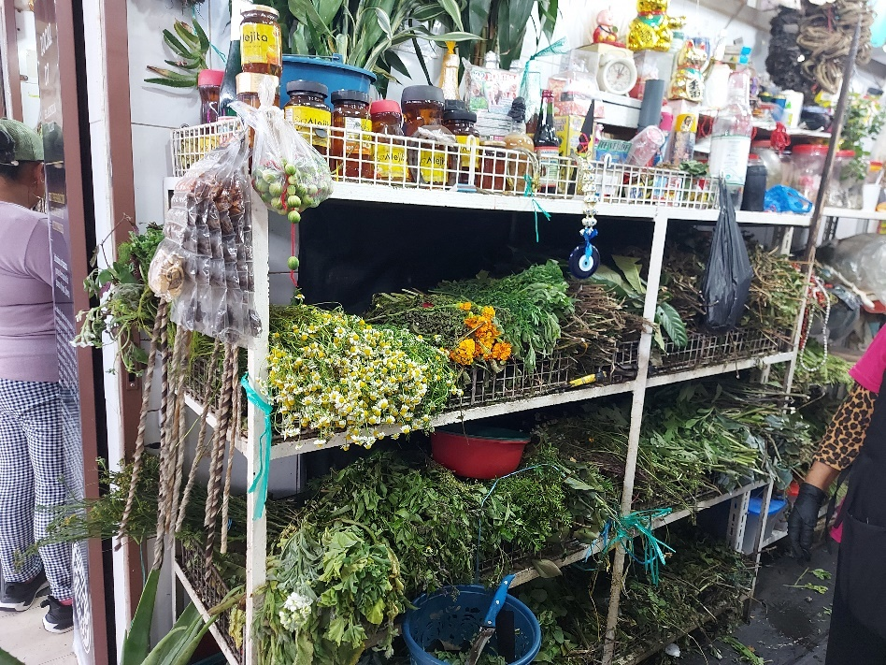
Nota. Plantas de diferentes regiones del Ecuador. Elaborado por Andrés Calvachi
Figura 31
Mirador del Palacio de Cristal en el parque Itchimbía
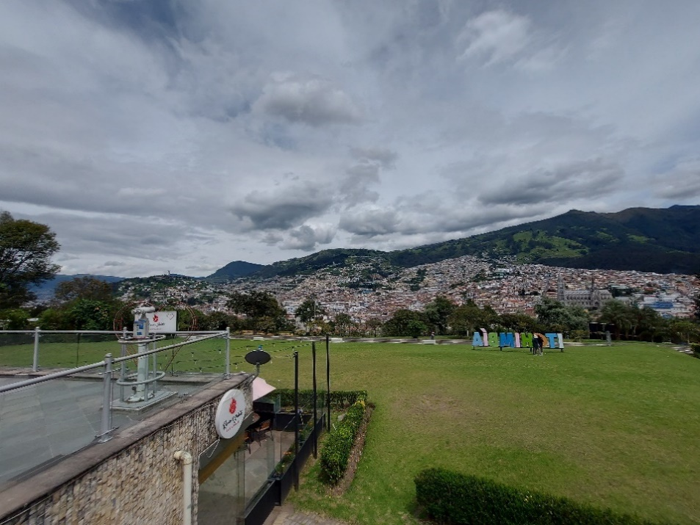
Nota. Punto de inicio de las actividades en el parque. Elaborado por Andrés Calvachi
Figura 32
Monolitos de piedra espejos de los monolitos tallados de los otros parques
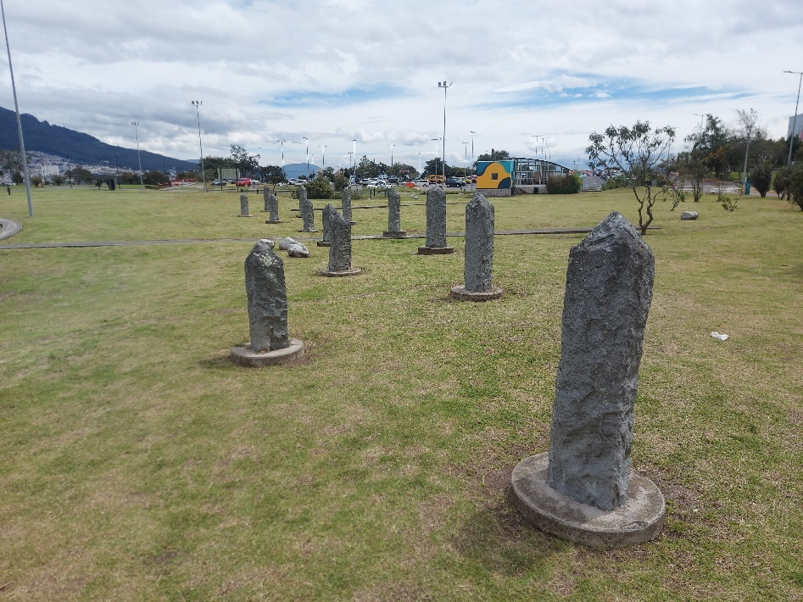
Nota. Estas piedras representan las anclas a la vida. Elaborado por Andrés Calvachi
Figura 33

Actividad de reflexión personal junto a monolitos de piedra
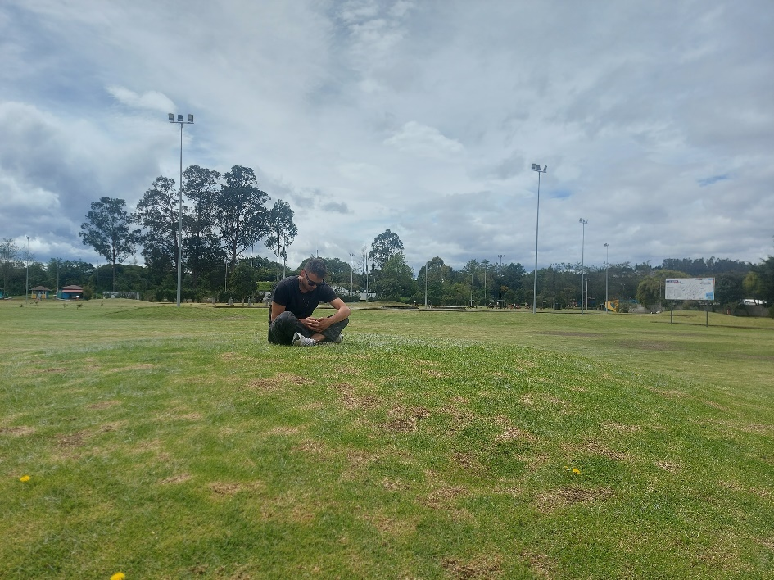
Nota. Actividad de agradecimiento y empatía. Elaborado por Andrés Calvachi
Figura 34
Vista de la cara oeste del Volcán Mojanda
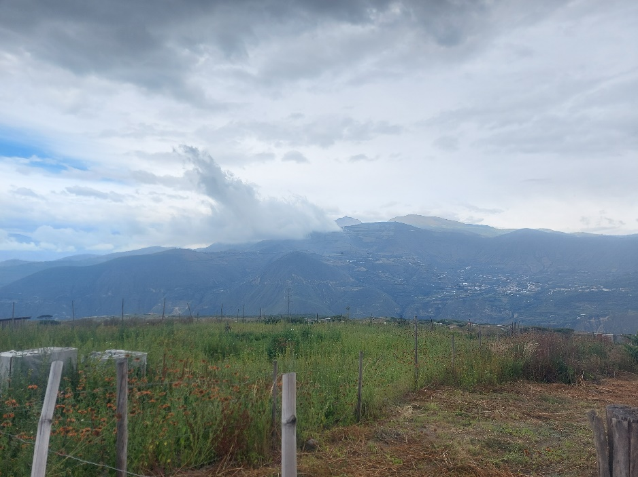
Nota. Vista de los valles a recorrer en la ruta. Elaborado por Andrés Calvachi
Figura 35
Vista del bosque seco interandino en la vía Culebrillas
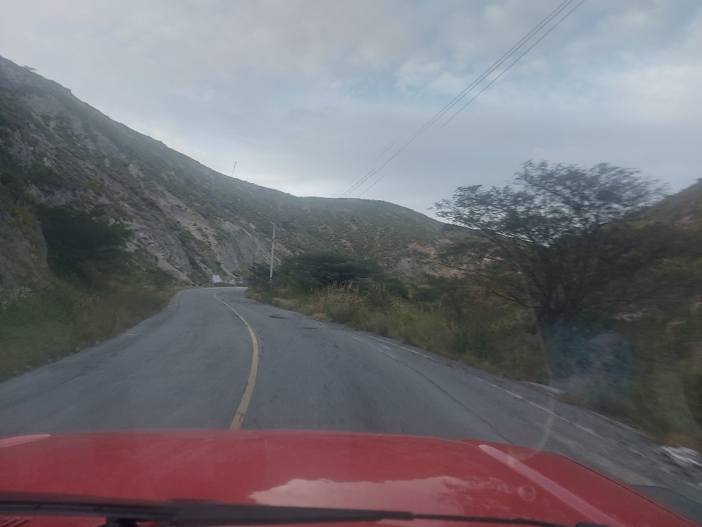
Nota. Dualidad entre este tipo de bosque y el chocó. Elaborado por Andrés Calvachi
Figura 36
Vista de Malchinguí y las quebradas a sus alrededores
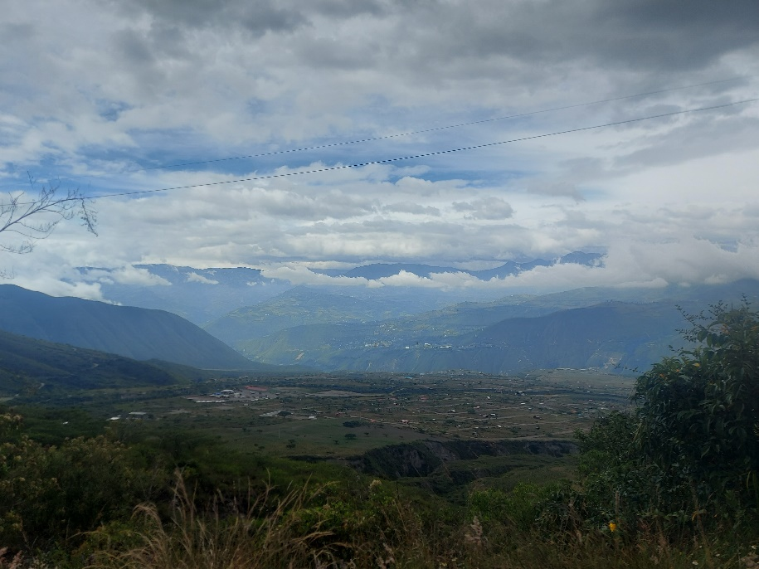
Nota. Vista de los cañones del río Guayllabamba. Elaborado por Andrés Calvachi
Figura 37
Feria en el parque central de Perucho
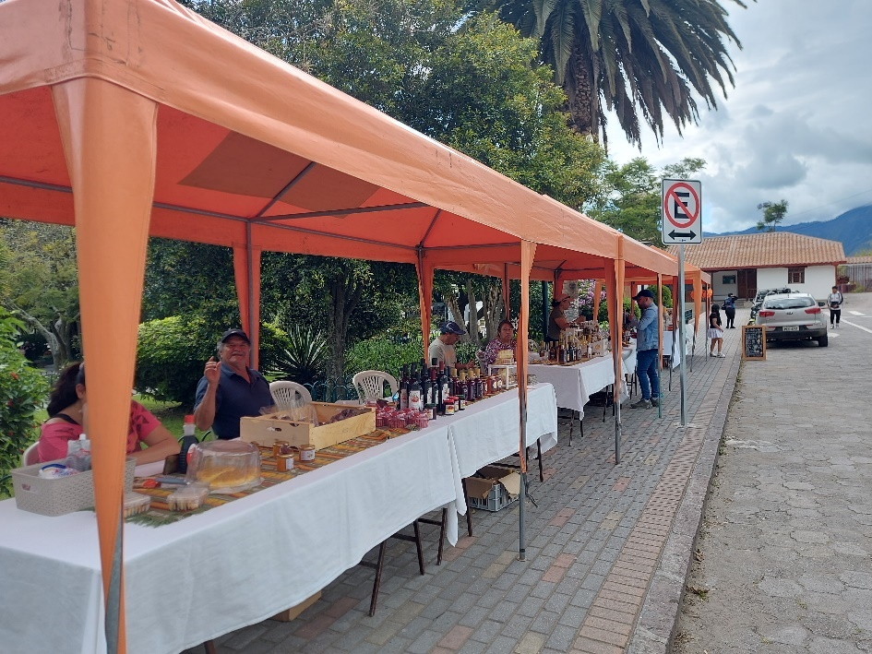
Nota. Productos relacionados a la producción agrícola. Elaborado por Andrés Calvachi
Figura 38
Vista del valle de Perucho desde el mirador de Charlawasi
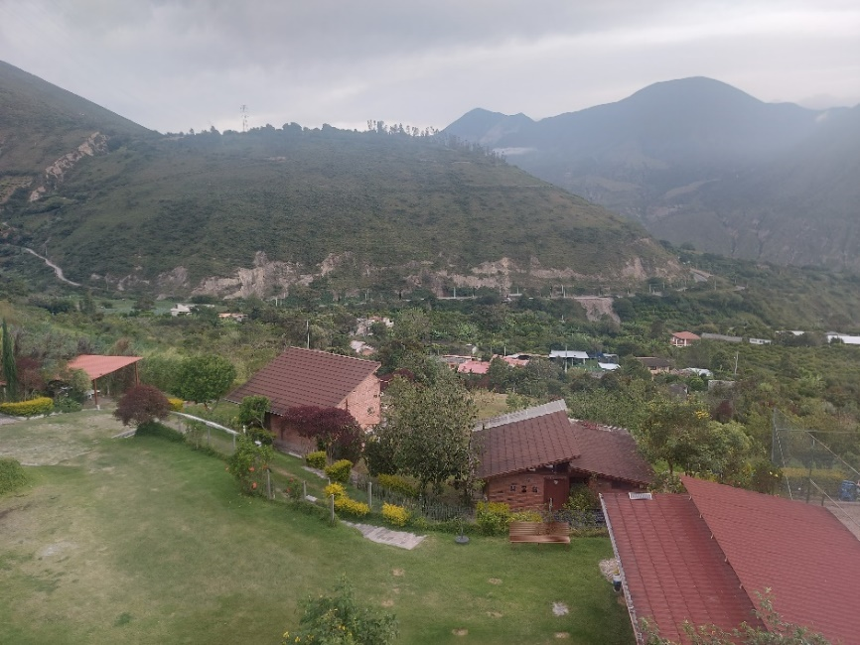
Nota. Visualización de producciones de mandarinas. Elaborado por Andrés Calvachi
Figura 39
Interpretación cultural en el museo de sitio del Parque Arqueológico de Cochasquí
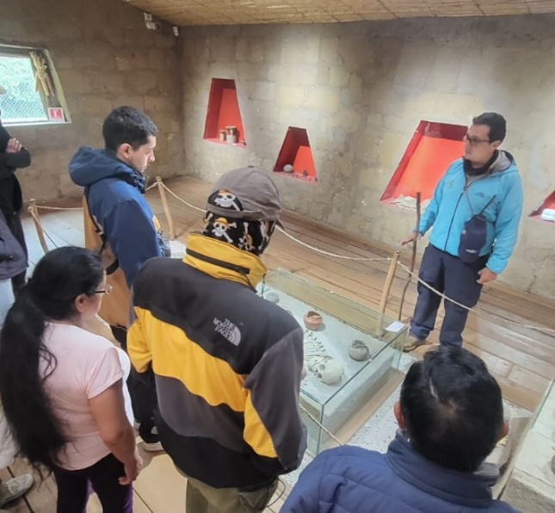
Nota. Inicio de la experiencia turística en el parque. Elaborado por Andrés Calvachi
Figura 40
Alimentación de espécimen Lama glama
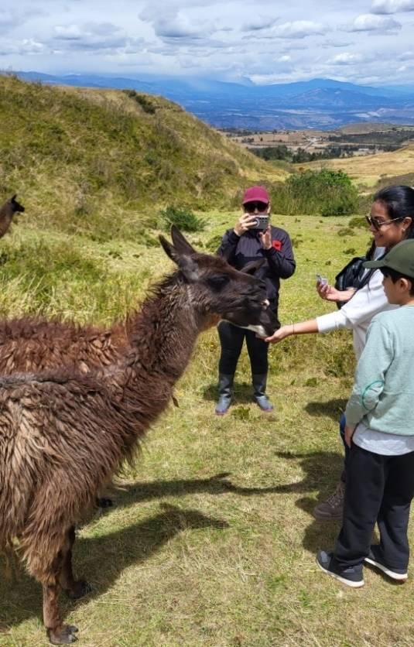
Nota. Actividad del Parque Arqueológico Cochasquí. Elaborado por Andrés Calvachi
Figura 41
Plaza cultural frente a la iglesia de Cochasquí
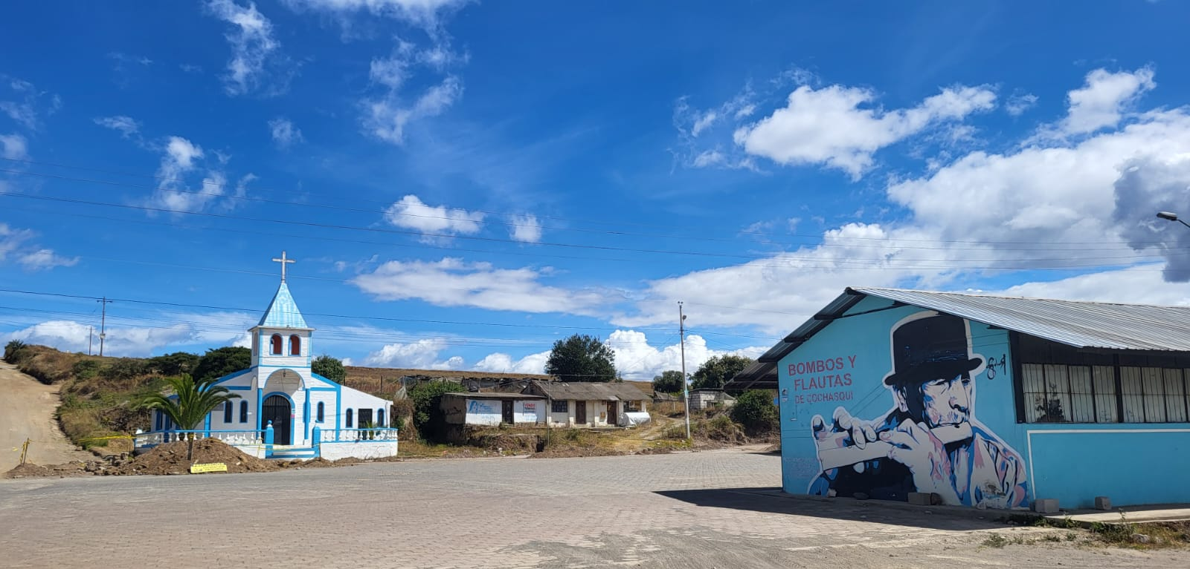
Nota. Punto de partida al domicilio del Yachak. Elaborado por Andrés Calvachi
Figura 42
Ruta de reconocimiento
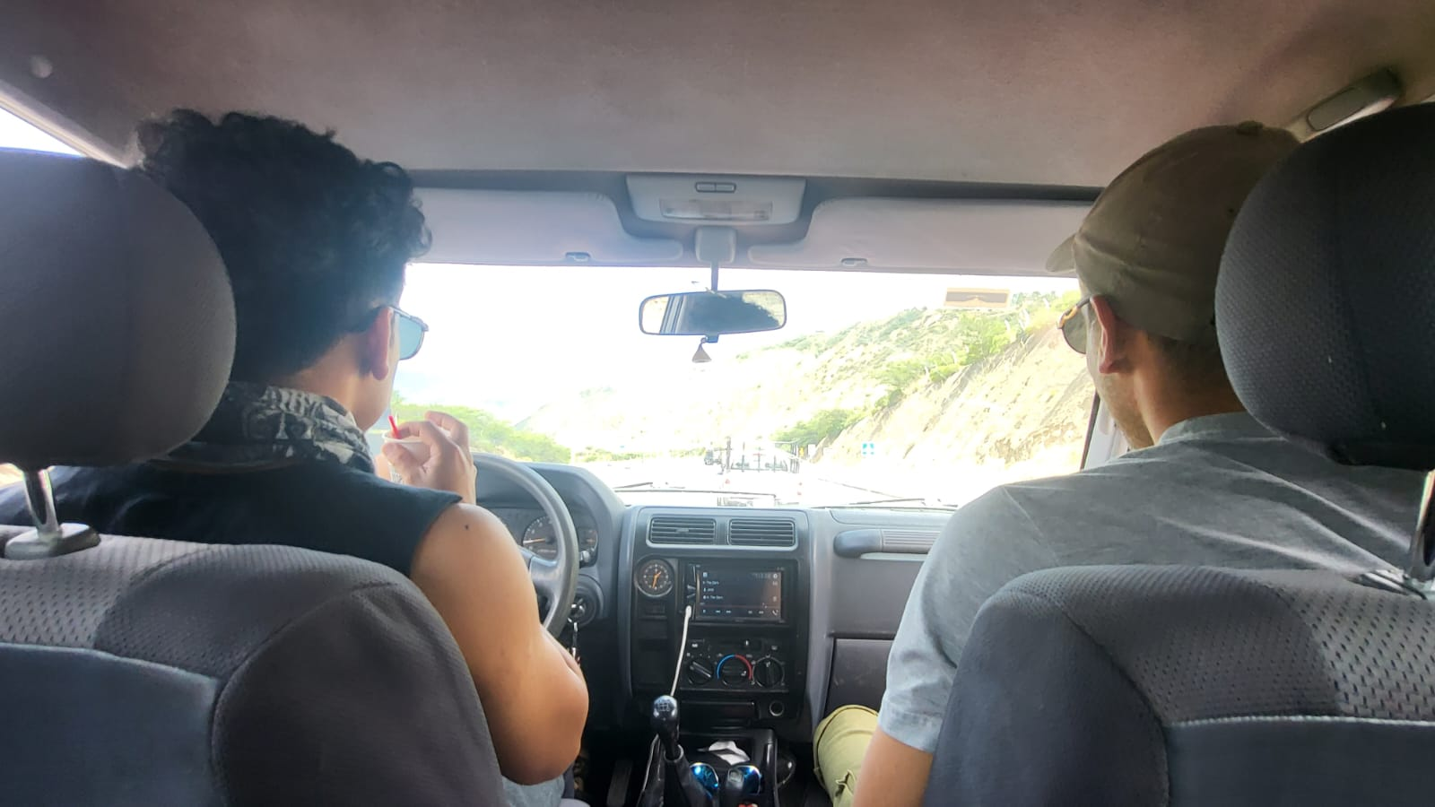
Nota. Primera de cinco rutas de reconocimiento. Elaborado por Andrés Calvachi
Guion Turístico
https://itiedu-my.sharepoint.com/:f:/g/personal/juan_calvachi_iti_edu_ec/IgAtBwkib1WUQIjeXLA9GLFhAUCfI07DQnQ3PrXlsX7_QLI?e=9Y5VZp
Video de guianza en la ruta ¨Raíces vivas – el retorno al origen¨
https://itiedu-my.sharepoint.com/:f:/g/personal/juan_calvachi_iti_edu_ec/IgBwL1kcfaVGQ5T7v9O0rmoPATBNXawA1x8xdrbl6qYGm-s?e=iRsHR5
Archivos de la investigación
https://itiedu-my.sharepoint.com/:f:/g/personal/juan_calvachi_iti_edu_ec/IgCyZOxb4sFkTKX3v9ItNb9cASB8ne0qcIlTCWRAnkuw9o4?e=GaBuxc

Referencias

Arias, F. J., Caraballo, A. M., & Matos, R. E. (2012). El turismo de salud: Conceptualización, historia, desarrollo y estado actual del mercado global. CLIO América, 6(11), 72-98. https://dialnet.unirioja.es/servlet/articulo?codigo=5114831
Asamblea Nacional. (2002). LEY DE TURISMO. Ley 97 Registro Oficial Suplemento 733 de 27-dic.-2002 Ultima modificación: 29-dic.-2014. https://www.turismo.gob.ec/wp-content/uploads/2016/03/LEY-DE-TURISMO.pdf
Asamblea Nacional. (2008). Constitución de la República de Ecuador. Registro Oficial 449 de 20-oct.-2008. https://www.defensa.gob.ec/wp-content/uploads/downloads/2021/02/Constitucion-de-la-Republica-del-Ecuador_act_ene-2021.pdf
Asamblea Nacional. (2024). LEY ORGÁNICA PARA EL FORTALECIMIENTO DE LAS ACTIVIDADES TURÍSTICAS Y FOMENTO DEL EMPLEO. Registro Oficial No. 525 de 25 de marzo 2024. https://www.gob.ec/sites/default/files/regulations/2024-05/LEY%20ORG%C3%81NICA%20PARA%20EL%20FORTALECIMIENTO%20DE%20LAS%20ACTVIDADES%20TUR%C3%8DSTICAS.pdf
Bustos, G., Goetschel, A. M., Kingman, E., Luna, M., Ospina, P., Arteta, J. F. P., Valarezo, G. R., Soasti, G., & Terán, R. (1992). Enfoques y estudios históricos. Quito a través de la historia. © Dirección de Planificación, I. Municipio de Quito, Ecuador / Fundación TRAMA. https://fundacionmuseosquito.gob.ec/MDC/Bibliograf%C3%ADa%20Sala%20siglo%20XVI/Varios%20autores-Quito%20a%20trav%C3%A9s%20de%20la%20historia.pdf
Cabanilla, E. (2015). Impactos culturales del turismo comunitario en Ecuador sobre el rol del Chamán y los ritos mágico-religiosos. Estudios y perspectivas en turismo, 24(2), 356-373. https://www.scielo.org.ar/scielo.php?script=sci_abstract&pid=S1851-17322015000200010&lng=es&nrm=iso&tlng=es
Carapaz Bolaños, T. E. (2020). Diseño de una ruta turística religiosa-espiritual en la provincia del Carchi [Universidad Central del Ecuador]. https://www.dspace.uce.edu.ec/entities/publication/www.dspace.uce.edu.ec
Carrascosa, B., Medina, O. M., & Nieto Pérez, C. (2014). El patrimonio como apuesta para el desarrollo social y formativo de las comunidades próximas al Parque Arqueológico de Cochasquí, Ecuador. Tejuelo: Didáctica de la Lengua y la Literatura. Educación, (Extra 9 (I Congreso Internacional sobre Educación y Socialización del Patrimonio en el Medio Rural)), 443-465. https://dialnet.unirioja.es/servlet/articulo?codigo=5385955
Carrion, F., & Dammert, M. (2011). Quito: ¿una metrópoli mundial? https://www.researchgate.net/profile/Manuel-Dammert-Guardia/publication/256103423_Quito_una_metropoli_mundial/links/552363e40cf29dcabb0efc5f/Quito-una-metropoli-mundial.pdf
Cuzco, H. I., & Inca, D. A. (2016). Investigación de los personajes más representativos de la dinastía Duchicela y la creación de un libro histórico ilustrado digital interactivo. https://dspace.espoch.edu.ec/handle/123456789/6493
De La Cruz-Piña, J.-M., Ferrero-Ronda, R., Rivas-Nuila, J. R., & Cruz-Aguilera, N. (2023). Turismo de bienestar como segmento en crecimiento: Una mirada desde los estudios bibliométricos. ReHuSo: Revista de Ciencias Humanísticas y Sociales, 8(1), 98-112. https://doi.org/10.33936/rehuso.v8i1.5080
Freile Granizo, C. (2003). La iglesia ante la situación colonial. Centro Cultural Abya Yala del Ecuador. https://digitalrepository.unm.edu/abya_yala/85
Gandía, J. M., & Arias, J. G. (2011). San Francisco una historia para el futuro. Instituto Nacional de Patrimonio Cultural Escuela Taller San Andrés Programa de Preservación del Patrimonio para el Desarrollo. AECID - Ecuad. https://www.patrimoniocultural.gob.ec/wp-content/uploads/2023/03/LIBRO-SAN-FRANCISCO.pdf
Global Wellness Institute. (2018). Global Wellness Tourism Economy NOVEMBER 2018. Global Wellness Institute. https://globalwellnessinstitute.org/wp-content/uploads/2018/11/GWI_GlobalWellnessTourismEconomyReport.pdf
Hernández Alvarez, A., Pérez Alvarez, L., Alvarez López, L. E., & Cong Hermida, M. de la C. (2022). Apuntes acerca de la interpretación del patrimonio para las buenas prácticas del turismo cultural / Point about of the interpretation of the heritage for the good practices of the cultural tourism. Universidad & ciencia, 11(2), 220-234.
Hernández, M. F., Velasco, L. V., & Velázquez, J. A. (2024). El Curanderismo como elemento potencial del Desarrollo Turístico. El caso del municipio de Metepec Hidalgo, México. Boletín Científico de las Ciencias Económico Administrativas del ICEA, 13(25), 42-51. https://dialnet.unirioja.es/servlet/articulo?codigo=10085004
Instituto Nacional de Patrimonio Cultural. (2013). Guía metodológica para la salvaguardia del Patrimonio Cultural Inmaterial. INPC. https://www.patrimoniocultural.gob.ec/wp-content/uploads/2023/03/23_GuiametodologicaparalasalvaguardiaPCI.pdf
Labrador, J. G., & Vélez, G. M. (2021). El pueblo Kitu Kara: Organización comunitaria, negociación con el gobierno local y ontologías relacionales. Disparidades. Revista de Antropología, 76(1), e012-e012. https://doi.org/10.3989/dra.2021.012
Laprovitta, L. F. (2010). El Guiado Turístico Interpretativo. Reflexiones para su teoría y su práctica. 1era Ed. Corrientes: Edición del autor.
Martínez, M. Y. (2019). Ritos prehispánicos y mitos de la ciudad de Quito de la civilización Quitu-Cara en la Comuna Santa Clara de San Millán. https://www.dspace.uce.edu.ec/entities/publication/www.dspace.uce.edu.ec
Moreno Aguirre, J. L. (2019). Turismo de Bienestar como aporte al Desarrollo Turístico de la Parroquia Químiag, Cantón Riobamba [masterThesis, Universidad Nacional de Chimborazo, 2019]. http://dspace.unach.edu.ec/handle/51000/5765
Municipio del Distrito Metropolitano de Quito,. (2026). Quito en Cifras Información estadística: Enero 2026. DMQ. https://turismo.quito.gob.ec/descargas/2026/ESTADISTICAS/QUITO_EN_CIFRAS_ENE_26.pdf
Patiño, H. M. C., Moreira, M. F. T., Briones, H. B. E., & Muñoz, W. L. C. (2021). Saberes ancestrales: Una revisión para fomentar el rescate y revalorización en las comunidades indígenas del Ecuador. Journal of Science and Research, 6(3), 112-128. https://revistas.utb.edu.ec/index.php/sr/article/view/1205
Peng, Y., Zhong, Z., Huang, C., & Wang, W. (2024). The effects of popular diets on bone health in the past decade: A narrative review. Frontiers in Endocrinology, 14. https://doi.org/10.3389/fendo.2023.1287140
Pogacnik, M. (Director). (2014). Marko Pogacnik_(with orbs)_Hidden History-2014_’Acupuncture’ of the Earth [Video recording]. https://www.youtube.com/watch?v=O5__rmR1_c0&ab_channel=ZoraN
Pratt, W., Hechler, R. S., Chuquimarca, A. E. C., Tulane University, & University of Texas at Austin. (2022). Cochasquí, 1532 a 1932: 400 años de resiliencia histórica. Boletín de La Academia Nacional de La Historia. Academia Nacional de La Historia (Venezuela) 100(208-A):179-214. https://www.researchgate.net/publication/369787655_Cochasqui_1532_a_1932_400_anos_de_resiliencia_historica
Ronco, M. Á. L., & Anguas, P. P. (2022). Educación, interpretación del patrimonio, y turismo. Dykinson. https://dialnet.unirioja.es/servlet/libro?codigo=875402
Rosero Cabezas, D. S. (2020). Diseño de una ruta turística de tipo wellness en las provincias de Tungurahua y Chimborazo, Ecuador [bachelorThesis, Quito: Universidad de las Américas, 2020]. http://dspace.udla.edu.ec/handle/33000/12914
Schultz, H. (2018). Harnessing Energy Lines and Geocosmos in Ancient and Modern Quito | Ancient Origins. https://www.ancient-origins.net/unexplained-phenomena/harnessing-energy-geocosmos-ancient-modern-quito-0010241
Serantes, A. (2010). INTERPRETACIÓN DEL PATRIMONIO, TURISMO Y ESPACIOS NATURALES PROTEGIDOS O CÓMO COMUNICAR EL LEGADO NATURAL A NUESTROS VISITANTES. TURyDES Vol 3, Nº 8 (septiembre/setembro 2010). https://www.eumed.net/rev/turydes/08/asp.htm
Tamayo, G. K. (2015). Interpretación y valorización histórico cultural del Intihuatana, del cerro Itchimbía, ubicado en el Distrito Metropolitano de Quito. [Universidad Central del Ecuador]. https://www.dspace.uce.edu.ec/entities/publication/www.dspace.uce.edu.ec
UNESCO. (2018). Textos fundamentales de la Convención para la Salvaguardia del Patrimonio Cultural Inmaterial de 2003. Organización de las Naciones Unidas para la Educación, la Ciencia y la Cultura. https://ich.unesco.org/doc/src/2003_Convention_Basic_Texts-_2018_version-SP.pdf
Vásconez, M. (2011, octubre 13). “La ruta de los monolitos”. Mario Vásconez. https://mariovasconez.blogspot.com/2011/10/ecuador-18-quito-la-ruta-de-los.html

Tabla 11
Esquema del problema
Causas |  | Definición del Problema | Consecuencias
- Inexistencia de una propuesta turística que articule a los saberes ancestrales en la oferta  - Falta de políticas públicas orientadas a la difusión de saberes ancestrales a través de la promoción turística  - Procesos de urbanización y perdida de zonas rurales que afectan los espacios y territorios donde se llevan a cabo las prácticas ancestrales  - Predominio de actividades turísticas tradicionales en la oferta de la ciudad de Quito  - Integración deficiente del turismo wellness dentro de la oferta turística de la ciudad de Quito |  | LIMITADA DIFUSIÓN Y APROVECHAMIENTO DE SABERES ANCESTRALES DE LAS CULTURAS KITU KARA Y CARANQUI EN LA CIUDAD DE QUITO | - Pérdida progresiva del patrimonio cultural inmaterial asociados a prácticas de sanación  - Aprovechamiento deficiente del potencial turístico de sitios considerados como sagrados (Pirámides de Cochasquí)  - Baja oferta con relación a otros países que han consolidado el turismo wellnes asociado a la difusión de saberes ancestrales  - Escasa diversificación de la oferta turística en la ciudad de Quito  - Perdida de la identidad cultural y el sentido de pertenencia
 | Indicadores
- Ecuador ocupa el octavo lugar en oferta de turismo wellness en América Latina
- Quito tiene una oferta turística ampliamente dominada por servicios de bebidas, alimentos, entretenimiento y alojamiento
- Quito cuenta con un único centro de turismo comunitario registrado

Nota. Definición del problema, análisis realizado por el autor.

